Robert Szczepanek; Paweł Zmuda-Trzebiatowski
Dokument rozpowszechniany na licencji CC BY-SA 3.0
QGIS 3.18 Zürich
SAMOUCZEK - wstęp do qgis
wer. 2021.05.18

Spis treści
Spis treści 1
Wstęp 4
1. Pierwsza interakcja z programem 5
1.1. Pobieranie i instalacja programu 5
1.2. Uruchamianie programu 5
1.3. Interakcja z programem 5
Personalizacja programu 8
Profile użytkownika 8
Wczytanie pierwszego pliku (dodanie warstwy wektorowej) 9
Nawigacja po mapie 11
Szybkie powiększanie/pomniejszanie 12
Przesuwanie 12
Powiększanie do zaznaczonego obszaru 12
Tryb pełnego ekranu 13
Zaznaczanie obiektów 13
Zmiana kolorów wyświetlania obiektów na warstwie 13
Praca z projektami 14
Skróty klawiaturowe 15
Menu kontekstowe 16
Tabela atrybutów 16
1.4. Problem z polskimi literami 17
1.5. Prosty wybór / zaznaczanie obiektów 18
Kasowanie zaznaczenia 18
Zaznaczanie pojedynczych obiektów 18
Zaznaczanie obiektów prostokątem 18
Zaznaczanie obiektów w tabeli atrybutów 19
Zaznaczanie obiektów według wartości 19
1.6. Układy współrzędnych 20
Zmiana układu współrzędnych projektu 22
Domyślny układ współrzędnych 23
1.7. Warstwy – zaznaczanie, zmiana kolejności, menu podręczne, grupowanie 23
Zaznaczanie / wybieranie warstw 23
Zmiana kolejności wyświetlania warstw 24
Menu podręczne warstwy 24
Grupowanie warstw 25
1.8. Pliki GeoPackage 25
Zapis wielu warstw w jednym pliku GeoPackage 26
Wczytanie wielowarstwowego pliku GeoPackage do projektu 26
Zapis / odczyt pliku projektu w GeoPackage 27
1.9. Wtyczki 27
Aktywacja / dezaktywacja 28
Konfiguracja instalatora wtyczek 28
Przydatne wtyczki 29
1.10. Dodanie podkładu mapowego OpenStreetMap (XYZ tiles) 30
2. Warstwy wektorowe – pierwsze kroki 31
2.1. Rodzaje warstw wektorowych 31
2.2. Tworzenie nowej warstwy wektorowej 33
Wczytanie pliku pomocniczego 33
Etykietowanie 33
Tworzenie nowej warstwy wektorowej 33
2.3. Tryb edycji warstwy 36
Rysowanie linii 36
Edycja linii 37
Przesunięcie wierzchołka/ów lub segmentu linii 37
Wydłużenie linii 37
Usuwanie wierzchołka 38
Podział segmentu (dodanie nowego wierzchołka w środku) 38
Zapisywanie zmian i warstwy 38
Weryfikacja uzyskanych wyników 38
3. Źródła danych wektorowych 38
3.1. Natural Earth 38
3.2. OpenStreetMap 39
Eksport do formatu Shapefile 40
Inne sposoby pozyskania danych OSM 41
Wtyczki OSMDownloader i QuickOSM 41
Pobieranie z serwisu geofabrik.de 42
3.3. Baza Danych Obiektów Topograficznych 10k 42
4. Dane tekstowe 44
4.1. Importowanie danych tekstowych 44
4.2. Łączenie atrybutów dwóch warstw 46
Łączenie danych w nowej warstwie 48
5. Edycja warstw wektorowych – kolejne kroki 49
5.1. Edycja wierzchołków w ramach jednej warstwy 49
5.2. Blokada edycji wybranego obiektu 51
5.3. Edycja precyzyjna 52
Panele edytora węzłów i zaawansowanej digitalizacji 52
Przyciąganie do siatki 52
5.4. Dodawanie obiektów 53
Import plików .dxf/.dwg 54
5.5. Wybór i edycja obiektów 54
5.6. Usuwanie całych obiektów 55
5.7. Edycja wierzchołków w ramach wielu warstw 55
5.8. Edycja topologiczna 56
Błędy topologiczne 57
Opcja unikaj nakładania się tworzonych poligonów 58
5.9. Przesuwanie całych obiektów 59
6. Zaawansowany wybór obiektów (tabela atrybutów) 59
6.1. Sortowanie danych w tabeli atrybutów 60
6.2. Poszukiwanie wartości w tabeli atrybutów przez zaznaczanie i filtrowanie 60
6.3. Zawansowane filtrowanie przez [Filtruj obiekty] 61
6.4. Zaznaczanie i filtrowanie z wykorzystaniem wyrażenia 62
6.5. Zapisywanie wybranych obiektów 63
7. Usługa przeglądania (WMS) i pobierania (WFS) 64
7.1. Czym są usługi sieciowe? 64
7.2. Wyszukiwanie serwerów WMS 65
7.3. Komunikacja z serwerem 65
7.4. QGIS jako klient WMS 65
Samodzielne dodawanie serwerów WMS 65
Wczytywanie serwerów WMS z pliku .xml 67
Łączenie z serwerem WMS 67
7.5. Usługi pobierania 69
8. Stylizacja warstw wektorowych 70
8.1. Zastosowanie symbolu predefiniowanego 70
8.2. Modyfikacja wyglądu symboli 71
8.3. Zapisywanie informacji o stylu warstwy 73
Kopiowanie styli między warstwami 74
Zarządzanie biblioteką symboli – zapis, eksport, usuwanie 74
8.4. Polepszanie renderowania stylu 76
Scalanie obiektów 76
Poziomy wyświetlania warstw symboli 77
8.5. Losowe wypełnienie znacznikami 79
8.6. Stylizacja przez obrazy SVG 80
8.7. Klasyfikacja 81
8.8. Etykietowanie „elastyczne” 83
8.9. Maski 83
8.10. Kartodiagramy 85
8.11. Etykietowanie oparte na wyrażeniach 86
9. Redakcja map 87
9.1. Mapa to czy nie mapa? 88
9.2. Dekoracje 88
9.3. Szybki zapis aktualnego widoku obszaru mapy 89
9.4. Układy wydruków 91
Zmiana orientacji i rozmiaru strony 91
Tworzymy pierwszy obiekt – Etykiety 91
Treść mapy 92
Podziałka i skala 94
Tabela 95
Legenda 96
Strzałka północy 98
Obrazy rastrowe i wektorowe 98
Przemieszczanie i blokowanie obiektów 99
Zarządzanie układami wydruku 99
Drukowanie i zapisywanie do pliku 100
10. Wprowadzenie do analiz przestrzennych 101
10.1. Pomiary odległości, powierzchni i kątów 101
10.2. Analizy przestrzenne 102
Przecięcia 103
Buforowanie 104
Przycinanie 106
Zapis warstwy tymczasowej 107
Analiza nakładania się 107
Kalkulator atrybutów wektorowych 108
Panel statystyki 110
Agreguj 110
Podział warstwy wektorowej 111
Części wspólne 112
11. Algorytmy Grass – przykłady wykorzystania 112
11.1. Diagram Woronoja (v.voronoi) 112
11.2. Triangulacja Delone (v.delaunay) 114
12. Podsumowanie 115
Inne przydatne adresy, w tym źródła danych przestrzennych 116

Wstęp
Systemy Informacji Geograficznej (GIS) to systemy informacyjne służące do wprowadzania, gromadzenia, przetwarzania, a także wizualizacji danych geograficznych. Mają one zastosowanie w zasadzie w każdej dziedzinie, w której pracuje się z danymi przestrzennymi. Transport nie jest tu wyjątkiem. W dobie zwiększającej się dostępności elektronicznych danych przestrzennych dostarczanych przez administrację i inne podmioty, w tym wolontariuszy skupionych wokół takich projektów jak OpenStreetMap, systemy GIS stają się coraz przydatniejsze także w zastosowaniach domowych.
Niniejszy dokument jest samouczkiem programu QGIS – wieloplatformowego, darmowego narzędzia GIS rozpowszechnianego na otwartej licencji GNU FDL. Otwarta licencja, oprócz dostępu za darmo, zapewnia większą transparentność. Można dzięki niej zajrzeć np. w szczegóły każdego algorytmu obliczeniowego. W razie potrzeby można też dokonać niezbędnych poprawek czy modyfikacji. Stąd systemy tego typu są popularne w środowisku uczelnianym, ale też w sytuacjach wymagających wysokiej transparentności, takich jak np. ocena projektów wprowadzających zmiany w systemach transportowych. Zmiany te na bardzo różne sposoby mogą dotykać wiele różnych podmiotów stając się naturalnym polem konfliktów interesów. Wadami oprogramowania rozpowszechnianego na licencjach otwartych może być większa awaryjność, mniej intuicyjny interfejs użytkownika, mniejsza funkcjonalność czy gorszy poziom wsparcia technicznego, które wymagać może dodatkowych opłat. Wady te skutkować mogą słabszym dopasowaniem do potrzeb biznesowych niż ma to miejsce w przypadku oprogramowania komercyjnego. Obecne wersje QGIS pod tymi względami prezentują się całkiem przyzwoicie. Istnieją też wyspecjalizowane firmy oferujące komercyjne wsparcie we wdrożeniach programu. Należy jednak pamiętać, że oprogramowanie to jest ciągle rozwijane i nie jest wolne od błędów.
Niniejszy samouczek został dostosowany do wersji 3.18 QGISa, szczególnie w wersji dla systemu Windows. Jeśli potrzebujesz do pracy QGISa w starszych wersjach, zachęcam do skorzystania z samouczków do nich dostosowanych.
Niniejszy samouczek powstał na bazie podręcznika „Systemy informacji przestrzennej z Quantum GIS”, autorstwa Roberta Szczepanka z Politechniki Krakowskiej. Książka ta jest rozpowszechniana na otwartej licencji CC BY-SA 3.0. Na takiej samej licencji jest więc rozpowszechniany niniejszy dokument. Dokonano w nim niezbędnych aktualizacji związanych z rozwojem QGISa między wersjami 1.7 a 3.18. Ponadto dodano lub zmieniono część ćwiczeń w większym stopniu dostosowując je do specyfiki transportu.
Otwarta licencja, na której rozpowszechniany jest niniejszy dokument oznacza, że możesz pod warunkiem jej zachowania oraz wskazania dotychczasowych autorów dokonywać w nim zmian – od poprawy literówek czy formatowania, po przeprojektowywanie czy dodawanie nowych ćwiczeń, a następnie rozpowszechniać go dalej. Możesz też oczywiście dołączyć do grona twórców rozwijających QGISa.
Niniejszy dokument, jak również wykorzystywane w ćwiczeniach pliki i bardziej zaawansowane ćwiczenia można pobrać ze strony internetowej Zakładu Systemów Transportowych Politechniki Poznańskiej:
http://www.dts.put.poznan.pl/samouczek-qgis/
Paweł Zmuda-Trzebiatowski, 2021.05.12

Pierwsza interakcja z programem

Pobieranie i instalacja programu
Główna strona projektu – https://qgis.org/pl/ – można z niej pobrać program dla systemów Windows, Mac OS, Linux, BSD i urządzenia mobilne. Dwa podstawowe rodzaje wydań:
- Wydanie długoterminowe (LTR) – koncentracja na zapewnieniu stabilności funkcjonowania kosztem opóźnienia wprowadzania nowych funkcji. Obecnie wersja 3.16 (wspierana do stycznia 2022).
- Wydanie najnowsze – nowe funkcje wprowadzane wcześniej kosztem możliwego pogorszenia stabilności działania programu. Obecnie wersja 3.18. Trzecia liczba to numer wydania punktowego – kolejne wydania punktowe wprowadzają do programu jedynie drobne poprawki.
Użytkownicy zaawansowani mogą instalować też inne wersje programu, np. rozwojowe albo samodzielnie kompilować program ze źródeł. Dostępne jest też archiwum ze starszymi wersjami. Dwa podstawowe typy instalatorów dla systemu Windows:
- Samodzielny instalator – zawiera kompletny program w wersji 32 lub 64 bitowej. Wersja 64-bitowa jest preferowana dla komputerów wyposażonych w 4 i więcej GB pamięci ram. Planowana jest rezygnacja z wydań 32 bitowych Instalacja przebiega standardowo, jak dla tradycyjnych programów w systemie Windows. Jeśli na komputerze była zainstalowana wcześniejsza wersja, zostaną z niej przeniesione ustawienia.
- Instalator sieciowy „OSGeo4W” – umożliwia szczegółową konfigurację instalacji, w tym instalację wersji rozwojowych programu. Dla użytkowników zaawansowanych.

Uruchamianie programu
Otwórz znajdujący się na pulpicie folder „QGIS 3.18” i uruchom „QGIS Desktop…”. Ewentualnie możesz uruchomić „QGIS Desktop with GRASS …”. W tym przypadku program wczyta się z wtyczką integrującą w QGISIe system GRASS GIS, który nie jest nam jednak w chwili obecnej niezbędny do pracy. W systemach Windows QGISa można uruchomić także korzystając z menu start.
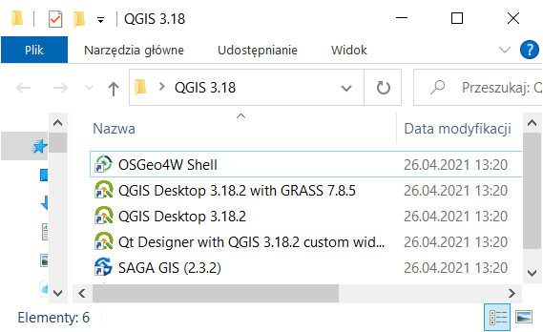

Interakcja z programem
Program obsługiwany jest przy pomocy myszy i klawiatury. Funkcje programu QGIS dostępne są poprzez menu, paski narzędzi oraz skróty klawiaturowe. Można przyjąć, że w menu dostępne są wszystkie aktualnie dostępne funkcje, zaś paski narzędzi zawierają funkcje najczęściej wykorzystywane.
Po uruchomieniu się programu wyświetli się okno (zobacz następna strona). Można w nim wyszczególnić różne elementy, które mogą być do pewnego stopnia konfigurowane przez użytkownika. Widoczność pasków narzędzi można dostosować, włączając lub wyłączając poszczególne z nich w menu [→Widok→Paski narzędzi]. Identyczną operację można wykonać przez menu kontekstowe, uruchamiane prawym przyciskiem myszy w obszarze pasków narzędzi. Oprócz włączania i wyłączania poszczególnych pasków narzędzi można również zmieniać ich lokalizację. Aby to wykonać, ustaw kursor na obszarze kontrolnym paska (lewy przy układzie poziomym lub górny przy układzie pionowym), wciśnij lewy przycisk myszy i przeciągnij go w miejsce docelowe. W podobny sposób można dostosować konfigurację paneli [→Widok→Panele]. Domyślnie włączonym panelem jest panel Warstwy, na którym będą wyświetlane nazwy aktualnie wczytanych warstw mapy. Centralna części programu, zwana obszarem lub płótnem mapy (ang. map canvas), służy do wyświetlania map. Bezpośrednio po uruchomieniu programu obszar ten zawiera skróty do ostatnio realizowanych projektów, aktualności dotyczące projektów oraz ostatnie szablony projektów. W prawej części domyślnie wyświetla się panel algorytmów processingu, które umożliwiają analizowanie warstw mapy i wprowadzanie do nich różnych zmian. Niektóre z nich przedstawiono w dalszej części samouczka.
W dolnej części ekranu znajduje się pasek stanu. Wyświetlane są na nim od lewej strony:
- tzw. locator, czyli pasek lokalizatora (wyszukiwarki) dostępnych funkcji programu, współrzędnych geograficznych (w tym na podstawie linków www do portali Google Maps, OSM, …) i innych
- wolna przestrzeń, która w trakcie prac będzie wypełniana różnymi informacjami, np. paskiem postępu czy odległością, o którą przesunięto widok mapy; napis „Gotowe” oznacza, że wszystkie zlecone zadania zostały wykonane
- obszar wyświetlania współrzędnych lub zakresu mapy z przełącznikiem (ikonka po prawej stronie)
- aktualna skala mapy z możliwością blokady (ikonka kłódki po prawej stronie)
- pasek powiększenia
- pasek obrotu mapy
- przycisk renderowania mapy, tj. włączania/wyłączania aktualizowania wyświetlanego widoku mapy
- informacja o aktualnym układzie współrzędnych mapy; jego naciśnięcie wywoła okno dialogowe układu współrzędnych
- oraz przycisk wywołujący/wyłączający okno dziennika komunikatów (dymek rozmowy)
- ewentualnie też ikona informująca o dostępności nowych wtyczek i możliwości ich aktualizacji.
Zatrzymanie na chwilę kursora nad określoną ikoną na pasku narzędzi spowoduje wyświetlenie jej opisu. Nie musisz więc uczyć się na pamięć, do czego służą określone ikony – wystarczy zatrzymać na chwilę kursor. Dla ułatwienia, dodatkowo także w menu są wyświetlane ikony związane z poszczególnymi komendami. Mają one identyczny wygląd, co na paskach narzędziowych.

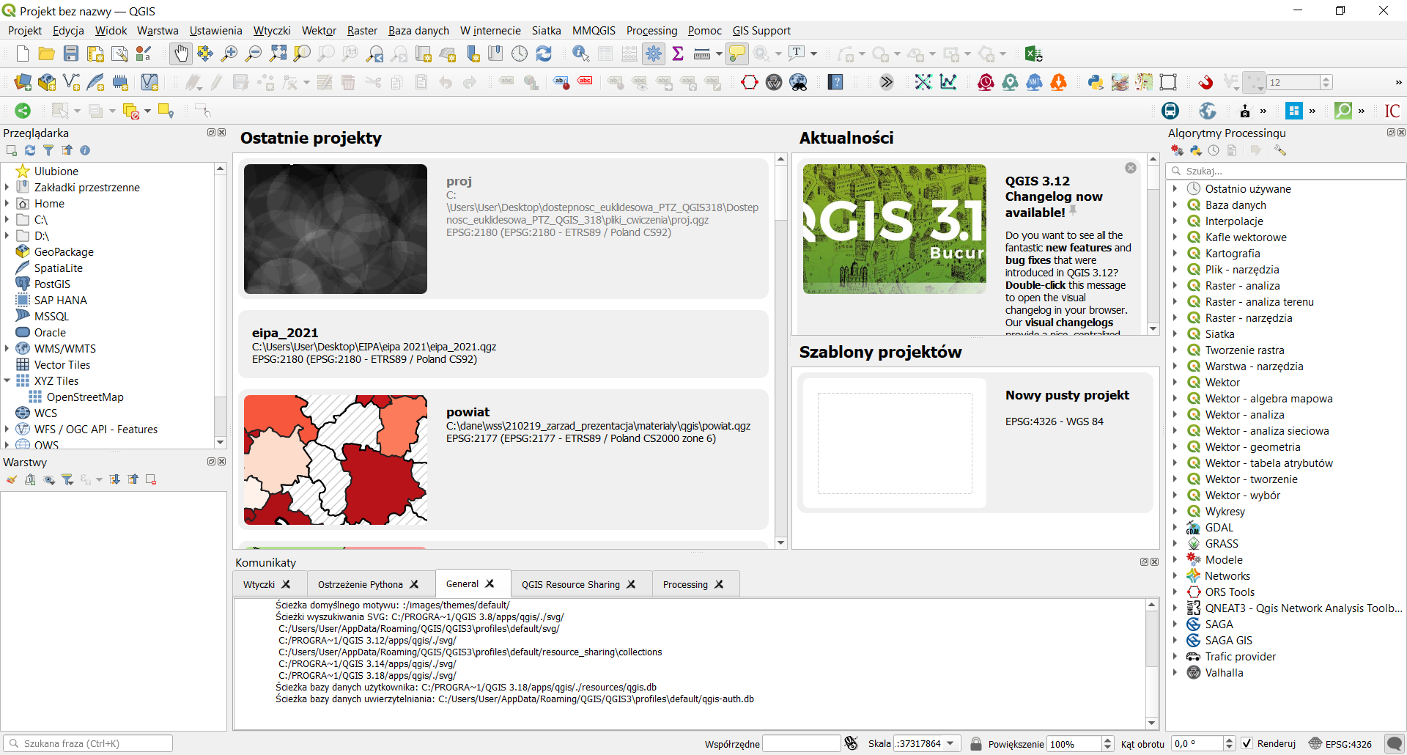
Paski narzędzi
(mogą też być umieszczone pionowo po lewej lub prawej stronie paneli)
Menu

Panel narzędzi
geoprocesingu
Obszar szybkiego wyboru ostatnich projektów,
wyboru szablonów projektów i aktualności
/ obszar roboczy mapy
Panele:
-przeglądarki
-warstw
-innych narzędzi
Pasek stanu
Panel komunikatów

Personalizacja programu
Program udostępnia wiele opcji związanych z konfiguracją, które można odpowiednio dopasować w menu [→Ustawienia→Opcje]. W zakładce Ogólne podane są podstawowe ustawienia programu dotyczące języka interfejsu użytkownika czy jego kolorystyki. Warto zapamiętać, że domyślnym kolorem dla wybranych obiektów na mapie jest kolor żółty. Można go zmienić w zakładce Mapa i legenda.
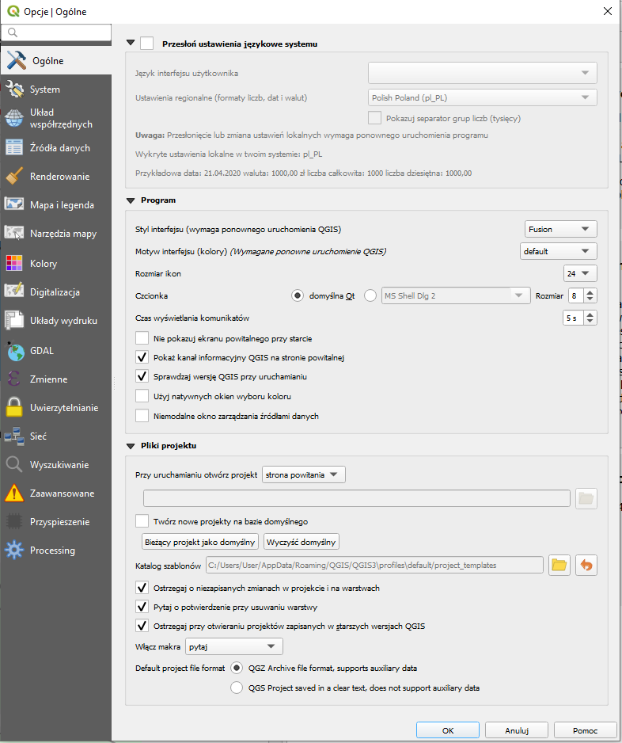

Profile użytkownika
W QGISie 3 dodano obsługę tzw. profili użytkownika. Pozwalają one na personalizację ustawień czy wykorzystywanych wtyczek. Bywa to przydatne w sytuacji, gdy na jednym koncie systemu operacyjnego pracuje kilku użytkowników lub gdy jeden użytkownik potrzebuje kilku konfiguracji QGISa (np. do demonstracji i do pracy). Profile użytkowników można zmieniać i dodawać przez menu [→Ustawienia→Profile użytkownika→…]. Domyślnie dostępny jest profil „domyślny” (default). Kliknięcie opcji Otwórz katalog aktywnego profilu wywoła folder na dysku, w którym zapisane są informacje o bieżącym profilu użytkownika.
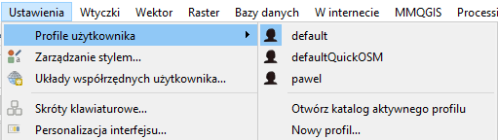
Utwórz nowy profil klikając Nowy profil… Wyświetli się nowe okno dialogowe, w którym będzie trzeba wpisać nazwę nowego profilu.
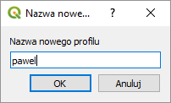
Po kliknięciu przycisku [OK] profil zostanie dodany. Ponadto program QGIS otworzy kolejne okno, w którym wczytane będą ustawienia świeżo utworzonego profilu. Są to ustawienia domyślne programu, stąd tworzenie nowych profili może być w przypadku niezamierzonej zmiany ustawień, których się nie potrafi cofnąć. Nowy profil pojawi się też na liście w menu Profile użytkownika. Kliknięcie w dany profil będzie powodować otwarcie nowego okna QGISa w zadanej konfiguracji.

Wczytanie pierwszego pliku (dodanie warstwy wektorowej)
Będzie to niewielki plik o nazwie krakow.zip. Rozpakuj go. Zobaczysz sześć plików tworzących jedną warstwę wektorową o nazwie krakow. W poszczególnych plikach zapisane są następujące informacje:
  - krakow.shp – W pliku o rozszerzeniu shp przechowywane są informacje związane z geometrią obiektów. Dane zapisane są w postaci binarnej, dlatego bez odpowiednich narzędzi nie wyświetlisz ich zawartości.
  - krakow.dbf – W pliku o rozszerzeniu dbf przechowywana jest tabela atrybutów zawierająca informacje o poszczególnych obiektach zapisanych na warstwie. Jest to dosyć wiekowy format bazy danych, który można odczytać na przykład w arkuszu kalkulacyjnym. Ale modyfikowanie go w ten sposób przez osoby początkujące nie jest dobrym pomysłem.
  - krakow.prj – Ten plik zawiera informacje o odwzorowaniu kartograficznym (ang. projection). Opisuje, jak należy interpretować dane geometryczne, aby zostały poprawnie wyświetlone na mapie.
  - krakow.shx – Ten plik służy do szybszego wyszukiwania obiektów na warstwie dzięki zastosowaniu mechanizmu indeksowania.
  - krakow.cpg – jest to opcjonalny plik tworzony przez program QGIS, który zawiera informacje o kodowaniu znaków w tabeli atrybutów.
  - krakow.qpj – to opcjonalny plik tworzony przez program QGIS, który zawiera informacje o odwzorowaniu kartograficznym (odpowiednik .prj).
Warstwa wektorowa Shapefile to nie tylko jeden plik o rozszerzeniu *.shp. Jeśli chcesz przenieść taką warstwę na inny komputer, najlepiej skopiuj wszystkie pliki o tej samej nazwie, różniące się rozszerzeniami, tj. shp, dbf, prj, shx, cpg czy qpj (nawet 6 plików na jedną warstwę + dodatkowe zawierające np. informacje o jej stylizacji).
Skoro mamy już gotowy pierwszy plik wektorowy, pozostaje tylko go wyświetlić w programie. W tym celu skorzystaj z panelu przeglądarki, w którym należy odnaleźć rozpakowany folder (warstwę dodasz dwukrotnym kliknięciem lub przez jej przeciągnięcie do obszaru mapy) lub uruchom [→Warstwa→Dodaj warstwę→Dodaj warstwę wektorową]. Zostanie wyświetlone okno dialogowe (rys. niżej). Jako Typ źródła danych wybieramy Plik. Jest to zresztą domyślna opcja. Pomimo że aktywne jest pole edycyjne na dole, nie wpisujemy do niego nazwy naszego pliku, ale naciskamy […], tj. przycisk przeglądania (na rys. zaznaczony czerwoną ramką). Wyjaśnienie przełącznika kodowanie znajduje się w rozdziale Problem z polskimi literami na str. 17. Pozostaw ustawienie automatycznie (Aautomatic).
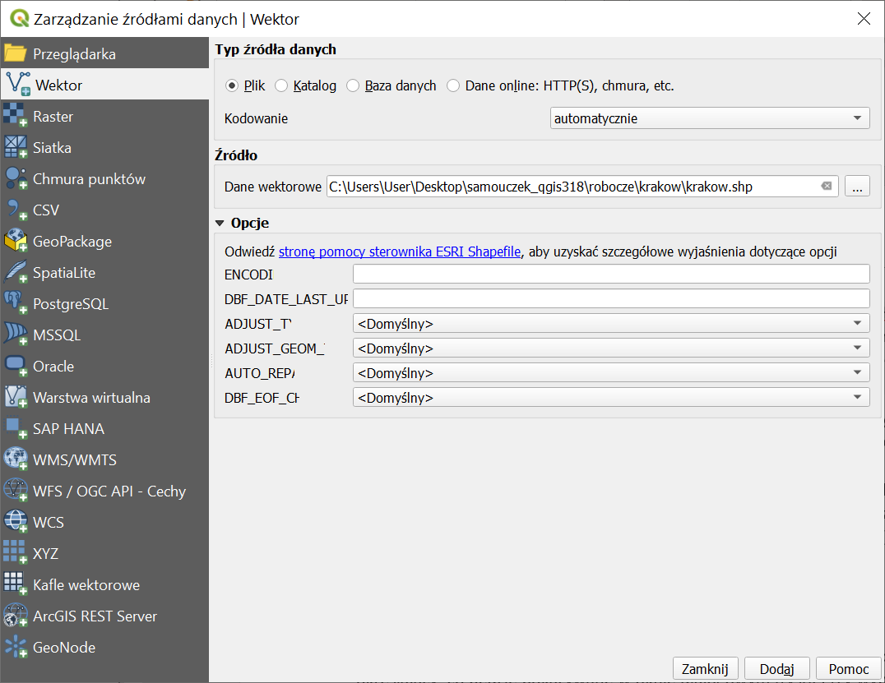
W zależności od ostatnio używanych ustawień, w prawym dolnym rogu okna będzie zdefiniowany filtr określający, co będzie pokazywane w oknie dialogowym (rys. niżej). Przy wybraniu opcji Wszystkie pliki (*) widoczne będą wszystkie pliki, co na początku może utrudniać jednak poprawny wybór. Najwygodniej jest zatem wybrać wyświetlanie wyłącznie ESRI Shapefile (*.shp *.SHP), a następnie wskazać jedyny wyświetlany plik krakow.shp. Nazwa ta powinna wyświetlić się poniżej w pasku Nazwa pliku: . Po zaakceptowaniu wyboru i kliknięciu przycisku [Dodaj] w oknie głównym programu zostanie wczytana i wyświetlona pierwsza warstwa wektorowa. Okno dodawania warstw można zamknąć, by nie przesłaniało widoku – [Zamknij].
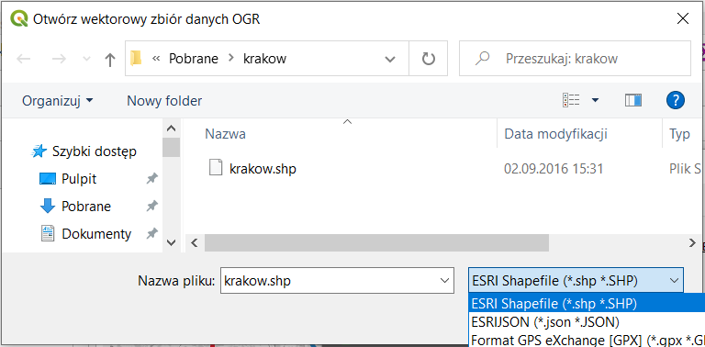
W przypadku, jeśli wczytujesz starszą wersję pliku krakow.shp, przed wyświetleniem pierwszej warstwy może wyświetlić się dodatkowe okno wyboru transformacji układu współrzędnych (rys. niżej). Temat układów współrzędnych został przybliżony szerzej w rozdz. „1.6 Układy współrzędnych” na stronie 20. W chwili obecnej wystarczy wybrać pierwszą transformacje z listy, upewnić się, że jest zaznaczona opcja Allow fallback transforms if prefferred operation fails i kliknąć [OK].
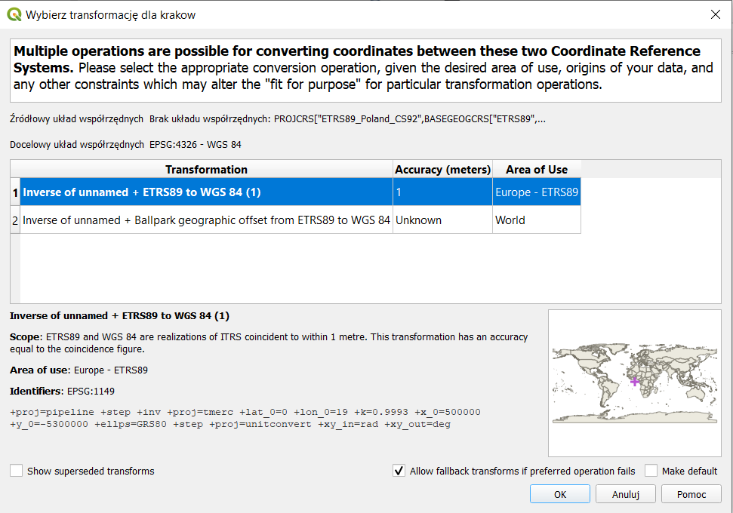

Nawigacja po mapie
Sprawne poruszanie się po mapie pozwoli zaoszczędzić bardzo dużo czasu. Ma to szczególne znaczenie przy dużych plikach rastrowych i wolno działających usługach sieciowych. Dlatego najlepiej nauczyć się tego, korzystając z małych warstw wektorowych, które wyświetlają się bardzo szybko.

Szybkie powiększanie/pomniejszanie
Podstawowym i najczęściej wykorzystywanym narzędziem do nawigacji po mapie jest mysz komputerowa. Kółko na myszce służy do szybkiego powiększania/pomniejszania widoku (tak zwany zoom). Ten sam efekt można uzyskać klawiszami PageUp/PageDown.

Przesuwanie
Aby przesunąć aktualny widok, przytrzymaj lewy klawisz myszy i przesuń ją. W trakcie przesuwania obraz mapy powinien podążać za ruchem urządzenia. Jest to domyślne działanie programu, powiązane z pierwszą od lewej ikoną na pasku narzędzi Nawigacja mapy (rys.). Jest to zresztą domyślny tryb działania kursora w obszarze mapy. Efekt ten na klawiaturze można uzyskać klawiszami strzałek. Druga ikona powoduje przesunięcie widoku i jego wyśrodkowanie na zaznaczonych elementach.

Powiększanie do zaznaczonego obszaru
Trzecia od lewej ikona na pasku Nawigacja mapy służy do powiększania widoku do wskazanego obszaru. Po jej aktywacji zmieni się postać kursora. Obszar powiększenia należy wskazać, zaznaczając lewym klawiszem myszy pierwszy wierzchołek obszaru, następnie trzymając wciśnięty klawisz, wskazać przeciwległy wierzchołek. Jest to chyba najszybsza metoda w miarę precyzyjnego i szybkiego powiększenia określonego obszaru mapy. Czwarta z kolei ikona służy do pomniejszania widoku, a więc operacji przeciwnej do wykonanej przed chwilą.
Jeśli na pasku narzędzi Nawigacja mapy wybierzesz opcję powiększania albo pomniejszania, a następnie przy pomocy myszy zamiast wskazywać obszar wykonasz jedynie kliknięcie myszą, zadziała to dokładnie tak jak kółko na myszce. Przy „ciężkich” mapach spowoduje to najczęściej konieczność kilkukrotnego wykonania operacji, aby uzyskać podgląd interesującego nas obszaru.
Kolejne trzy ikony pozwalają odpowiednio na ustawienie widoku w taki sposób, by widoczne były wszystkie elementy mapy (wszystkich jej warstw); dokonać powiększenia do zaznaczonych obiektów (niedługo dowiesz się jak je zaznaczać) oraz do warstw zaznaczonych w panelu Warstwy (na razie pracujesz tylko z jedną warstwą).
Pozostałe, mniej istotne na chwilę obecną, ikony pozwalają odpowiednio powiększenie do natywnej rozdzielczości (w przypadku map rastrowych 1 piksel ekranu będzie odpowiadał 1 pikselowi mapy), cofnąć się do poprzedniego widoku, przywrócić pierwotny widok, otworzyć kolejne okno z widokiem mapy, dodać zakładkę przestrzenną, włączyć panele zakładek i zarządzania czasem (opisany w oddzielnym samouczku) oraz odświeżyć widok mapy.
Ostatnia ikona po prawej stronie, to ikona informacje o obiekcie. Wybierz ją i zaznacz lewym klawiszem myszy jedną z ulic Krakowa. Powinno pojawić się menu z nazwami ulic w pobliżu. Jeśli wybierzesz jedną z nich zamiast panelu przeglądarki otworzy się panel Wyniki identyfikacji, w którym zawarte będą różne informacje o ulicy.
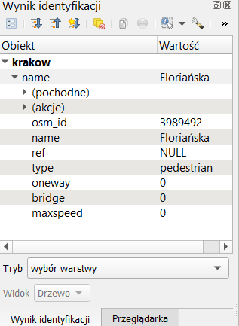
Informacje te zapisane są w tzw. tabeli atrybutów warstwy, której szerszy opis znajdziesz w dalszej części samouczka. Aby włączyć z powrotem widok panelu przeglądarki, kliknij lewym klawiszem myszy na zakładce przeglądarka znajdującym się na dole panelu (czerwona ramka na rys.).

Tryb pełnego ekranu
QGIS umożliwia szybkie wyłączanie zbędnych elementów interfejsu użytkownika. Zmian dokonuje się skrótami klawiszowymi:
- kombinacja Ctrl+Tab wyłączy panele
- kombinacja Ctrl+Shift+Tab wyłączy panele oraz paski stanu, narzędzi i menu (od QGIS 3.2)
- klawisz F11 wyłączy rysowanie okna QGISa, tj. jego krawędzi i paska
Jeśli skorzystasz z dwóch ostatnich opcji jednocześnie, obszar mapy będzie rysowany na całej dostępnej powierzchni ekranu monitora czy projektora. W dalszym ciągu możesz korzystać z myszy oraz skrótów klawiszowych do nawigowania po mapie. Elementy interfejsu użytkownika można przywrócić przez ponowne wykorzystanie powyższych skrótów.

Zaznaczanie obiektów
Do zaznaczania obiektów w trybie graficznym wykorzystamy pierwszą ikonę z paska narzędzi zaznaczania.
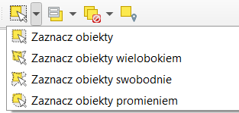
Komenda wyboru działa w kilku trybach, domyślnie w trybie Zaznacz obiekty, która pozwala przy pomocy kliknięcia myszy wybierać pojedyncze obiekty lub zaznaczać je prostokątem tworzonym przez przytrzymanie lewego klawisza myszy podczas przeciągania wskaźnika. Po zaznaczeniu na mapie dowolnej ulicy, powinna ona zmienić swój kolor na żółty (domyślny dla zaznaczonych obiektów). Spróbuj teraz wykorzystać poznaną wcześniej ikonę Powiększ do zaznaczonych. Widok mapy powinien zostać dopasowany do wybranej ulicy lub ulic.

Zmiana kolorów wyświetlania obiektów na warstwie
Aby zaznaczone obiekty były dobrze widoczne, zacznijmy od zmiany koloru wyświetlania linii na naszej warstwie. W tym celu kliknij dwukrotnie nazwę warstwy krakow, wyświetlaną z lewej strony ekranu w panelu Warstwy. Powinno wyświetlić się okno dialogowe Właściwości warstwy krakow. W zakładce Styl, mniej więcej na środku okna, będzie wyświetlany klawisz z aktualnie wykorzystywanym kolorem. Kliknij na niego i zmień kolor na czarny lub ciemnoszary. Zaakceptuj zmiany przyciskami [OK] (okna dialogowe się zamkną – przycisk [Zastosuj] pozwala zmienić styl bez zamykania okna właściwości warstwy).
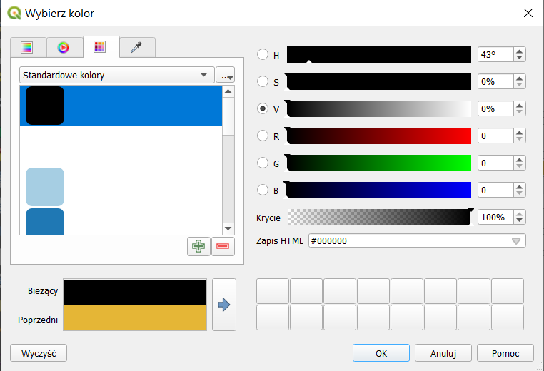
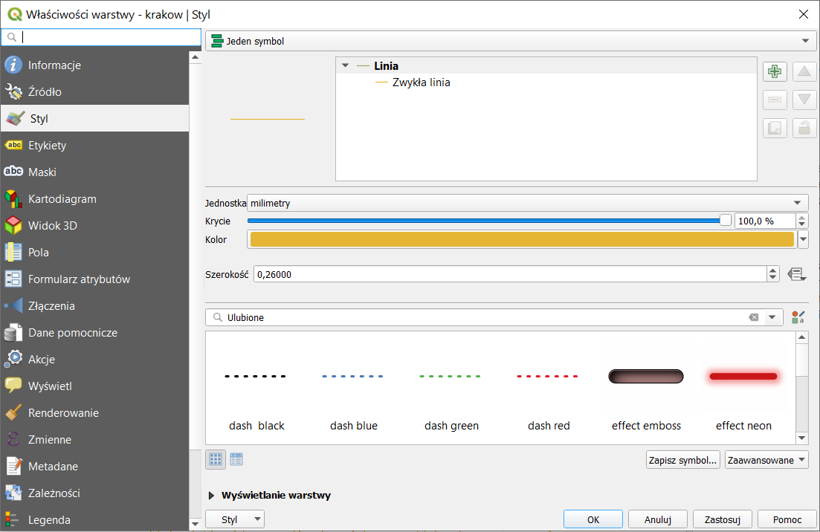

Praca z projektami
Celem tego ćwiczenia jest wyrobienie nawyku pracy z projektami, które pomagają zaoszczędzić czas i nerwy, na przykład w przypadku awarii komputera, czego nikomu nie życzę. Często zależy nam na tym, aby efekt pracy w programie zapisać, by móc do niego ponownie łatwo powrócić. W programie QGIS taką funkcję spełniają projekty. Umożliwiają one zapamiętanie określonego stanu programu, w tym m.in. listy aktualnie wczytanych warstw wraz ze stylem ich wyświetlania. Aby aktualny stan programu zapisać jako projekt, wybierz z menu [→Projekt→Zapisz]. Pliki projektów QGIS od wersji 3.2 domyślnie otrzymują rozszerzenie *.qgz i łączą w jednym archiwum zip stosowane w poprzednich wersjach pliki projektów *.qgs z innymi zasobami, np. plikami bazy danych sqlite.
Jeśli pracujesz w QGIS, na samym początku zapisz projekt, a później w trakcie pracy co jakiś czas zapisuj jego aktualny stan. To raptem jedno kliknięcie myszą lub naciśnięcie Ctrl+s. O niezapisanych zmianach informuje symbol gwiazdki przy nazwie projektu umieszczonej w lewym górnym rogu okna.
Aby sprawdzić, jak działają projekty, po wcześniejszym zapisaniu stanu swojej pracy, stwórz nowy projekt [→Projekt→Nowy]. Obszar mapy oraz lista wczytanych warstw zostaną wyczyszczone.
Teraz wczytaj zapisany przed chwilą projekt [→Projekt→Otwórz]. Dostęp do ostatnio zapisywanych projektów dostępny jest również w menu [→Projekt→Otwórz ostatnie→]. Ponieważ są to komendy często wykorzystywane, zostały umieszczone na pasku narzędzi Projekt (rys).
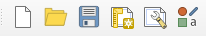
Pasek narzędzi Projekt, kolejno: Nowy projekt, Otwórz projekt, Zapisz projekt, Nowy wydruk, Pokaż menedżer wydruków, Zarządzanie stylem
Jest to pierwszy w kolejności pasek narzędzi, ale sprawia na początku trochę problemów, ponieważ użytkownicy zwykle zamiast wczytywać warstwy, usiłują wczytać plik projektu.

Skróty klawiaturowe
Celem tego ćwiczenia jest pokazanie metod ułatwiających i przyspieszających najczęściej wykonywane czynności w programie QGIS. Warto poświęcić kilkanaście minut na dostosowanie programu do swoich potrzeb, gdyż zwróci się to z nawiązką. Jednym z najszybszych sposobów uruchamiania komend jest wykorzystanie skrótów klawiaturowych. W programie QGIS można praktycznie każdej komendzie przypisać swój własny skrót. Domyślnie zdefiniowane skróty są wyświetlane w menu po prawej stronie komend oraz w opisie ikon w paskach narzędzi. Przykładowo standardowym skrótem klawiaturowym do zapisywania projektu jest Ctrl+S.
Aby wywołać okno konfiguracji skrótów klawiaturowych uruchom z menu [→Ustawienia→Skróty klawiaturowe]. W pierwszej kolumnie podane są Akcje (komendy), zaś w drugiej kolumnie aktualnie zdefiniowane Skróty (rys.).
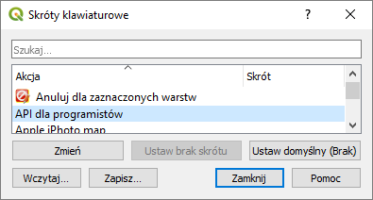
Spróbuj zmienić skrót jednej z komend, na przykład API dla programistów. Zakładamy, że w najbliższym czasie nie będziesz z tej komendy korzystać, więc możemy testować konfigurację bez obaw. Mając wybraną tę komendę, naciśnij [Zmień]. Od tego momentu program będzie oczekiwał na klawisz lub kombinację klawiszy, która zostanie przypisana do wybranej komendy (przycisk zmieni treść na Wprowadź:). Jeśli chcesz przypisać kombinację klawiszy, najpierw wciśnij i przytrzymaj klawisze modyfikujące (np. Shift, Alt, Ctrl), a następnie klawisz znaku. Spróbuj przypisać do naszej dziwnej komendy skrót Ctrl+Shift+F2. Klawiszem znaku będzie w naszym przypadku klawisz F2. Bez obaw, gdyby taki skrót był już przypisany do jakiejś komendy, wyświetli się dodatkowe pytanie o to czy zmienić przydział. Zamknij okno i spróbuj, czy tak zdefiniowany skrót działa. Powinna uruchomić się domyślna przeglądarka internetowa i wyświetlić stronę projektu QGIS poświęconą programowaniu. To tylko trening. Zawsze możesz ustawić brak skrótu lub przywrócić domyślny korzystając z kolejnych przycisków.
W poniższej tabeli podano komendy wraz z proponowanymi skrótami, które możesz oczywiście dostosować do własnych preferencji i przyzwyczajeń z innych programów. Jednakże w dalszej części samouczka skróty będą domyślnie ustawione, jak w tej tabeli.
Operacja | Skrót
Dodaj warstwę WMS | w
Dodaj warstwę rastrową | r
Dodaj warstwę wektorową | v
Otwórz tabelę atrybutów | t
Powiększ | +
Pomniejsz | -
Przesuń widok | [spacja]
Tryb edycji | e

Zdefiniowaną konfigurację można zapisać w pliku xml wciskając [Zapisz…]. Plików z takimi ustawieniami możesz stworzyć dowolną liczbę i wykorzystywać je do szybkiej zmiany konfiguracji (wciskając [Wczytaj…]). Utworzony plik możesz też wykorzystać na innym komputerze.

Menu kontekstowe
Skróty klawiaturowe to jeden ze sposobów szybkiego uruchamiania komend, ale nie zawsze łatwo je zapamiętać. Dlatego przy codziennej pracy z programem warto wykorzystywać również menu kontekstowe. Jest to menu, które wyświetlane jest po najechaniu kursorem na wybrany obiekt i naciśnięciu prawego klawisza myszy (rys.). Przy pomocy menu kontekstowego warstwy krakow (w panelu warstwy) uruchom komendę [Powiększ do warstwy].
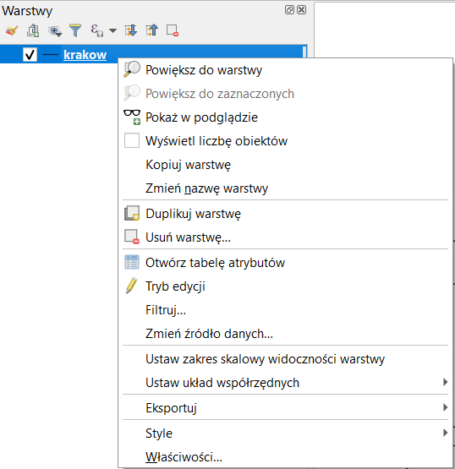

Tabela atrybutów
Spróbuj teraz samodzielnie otworzyć tabelę atrybutów tej warstwy. Po wybraniu odpowiedniej pozycji z menu kontekstowego otworzy się nowe okno. W tabeli atrybutów zapisane są informacje związane z poszczególnymi obiektami na warstwie. W naszym przypadku (rys.) takimi atrybutami będą przykładowo nazwa ulicy (ang. name) oraz jej typ (ang. type). Tabela atrybutów jest sprzężona z oknem podglądu mapy. Aby to sprawdzić, wybierz w tabeli atrybutów jedną z ulic (na rys. „Stanisława Lema”), klikając liczbę numeru wiersza, tj. w pierwszą kolumnę z numerem (na rys. nr „8”). Powinien zostać zaznaczony cały wiersz z tą ulicą, a w tytule okna pojawi się informacja o tym, że zaznaczono 1 obiekt (łącznie jest ich 6163). Jeśli teraz wybierzesz ikonę Powiększ do zaznaczonych (która dla wygody jest też dodana w pasku okna tabeli atrybutów, podgląd mapy zostanie dopasowany do wybranej ulicy.
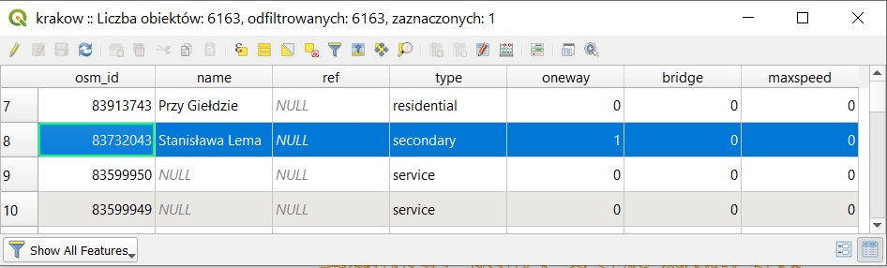

Problem z polskimi literami
W QGISie 3.12 względem poprzednich wersji zmienił się sposób obsługiwania systemów kodowania znaków w plikach .shp. Systemy kodowania umożliwiają korzystanie w tabeli atrybutów z wielu różnych języków. Podczas wczytywania warstwy dobierany jest system, który został zapisany w plikach warstwy .shp. Stąd zapewne QGIS poprawnie wyświetlił w tabeli atrybutów literkę „ł” w nazwie ulicy Stanisława Lema, podobnie jak i inne polskie znaki.
Różne przyczyny, takie jak uszkodzenie plików, ich niewłaściwe przygotowanie czy omyłkowa zmiana kodowania z automatycznego na inne w oknie wczytywania warstw, powodują że w tabeli atrybutów zamiast polskich znaków mogą wyświetlić się „krzaczki”. Warto przy tym zauważyć, że w samej Polsce do niedawna stosowanych było równolegle kilkanaście różnych systemów kodowania polskich znaków i stanowiło to nie lada problem. Teraz sytuacja jest znacznie bardzie komfortowa, gdyż liczbę używanych systemów kodowania ograniczono raptem do kilku, takich jak: CP 1250 (SYSTEM), ISO 8859-2 i UTF-8:
  - UTF-8 – Najbardziej polecanym systemem kodowania znaków, umożliwiającym równoczesne wykorzystanie znaków z wielu alfabetów, jest UTF-8 (ang. Unicode Transformation Format-8). Dużą zaletą tego systemu kodowania jest obsługa bardzo wielu alfabetów poza łacińskim, w tym m.in. cyrylicy, hebrajskiego oraz arabskiego. Umożliwia to na przykład stworzenie jednej warstwy wektorowej, w której zapiszemy nazwy miejscowości ze wszystkich krajów Europy w językach narodowych. W tym systemie kodowania stworzona została wczytywana przez nas warstwa wektorowa.
  - CP 1250 (lub windows-1250) – Jest to domyślne kodowanie w systemach Windows i MS Office, stąd w systemach tych kodowanie to zostanie zastosowane także po wybraniu opcji System. Jest ono stosowane dla języków środkowoeuropejskich używających alfabetu łacińskiego (polski, czeski, rumuński, słowacki, węgierski). Jednak nie jest ono domyślnie stosowane w innych systemach operacyjnych i stąd powinno się go raczej unikać, poza specyficznymi sytuacjami opisanymi niżej.
  - ISO 8859-2 – Kodowanie to znane jest również jako ISO Latin-2. Jest ono zgodne z Polską Normą. Jednak posiada dosyć duże ograniczenia, jeśli chodzi o liczbę obsługiwanych znaków oraz języków. Może nie być też poprawnie obsługiwane przez oprogramowanie, które nie było tworzone z uwzględnieniem zachowania zgodności z Polskimi Normami. Stąd nie jest zalecane.
Od wersji QGIS 2.8 możliwa jest zmiana kodowania wczytanych warstwy shp. Z menu kontekstowego warstwy wybierz [→Właściwości→Źródło→Kodowanie] i zmień na UTF-8. Sprawdź, czy tabela atrybutów wyświetlana jest teraz poprawnie.
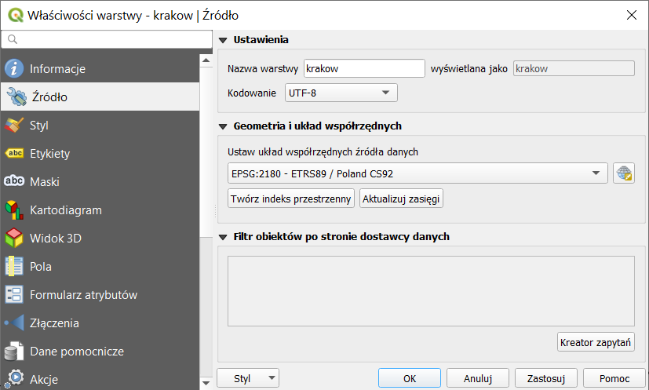
Innym sposobem poradzenia sobie z problemem jest usunięcie wczytanej warstwy wektorowej [→Warstwa→Usuń warstwę/grupę] (lub Usuń warstwę z menu kontekstowego), a następnie jej ponowne wczytanie, wybierając kodowanie UTF-8.
Problem z kodowaniem znaków może wystąpić też w przypadku stosowania niektórych zawansowanych funkcji QGISa – wtyczek lub narzędzi processingu (w szczególności GRASS lub SAGA). Mogą one ignorować kodowanie warstwy i wymuszać np. kodowanie systemowe. Stąd w efekcie działania narzędzia polskie znaki mogą zostać utracone. W tym celu można spróbować zapisać warstwę z kodowaniem systemowym (windows-1250 w systemach windows) lub ISO 8859-2. Gdy to nie pomoże to można prosić o pomoc środowisko QGIS (na polskim forum) lub twórców wtyczki.

Prosty wybór / zaznaczanie obiektów
Proces wyboru (zaznaczania) obiektów może być realizowany w trybie graficznym przy pomocy myszy lub w trybie tekstowym poprzez tabelę atrybutów. Istnieją również bardziej zaawansowane metody wykorzystujące atrybuty obiektów, ale poznamy je na późniejszych lekcjach. Do wybierania obiektów wykorzystamy ponownie warstwę wektorową krakow.
Zaznaczanie obiektów jest zsynchronizowane, co oznacza, że obiekty zaznaczone w trybie graficznym są również zaznaczone w tabeli atrybutów i na odwrót. Domyślnym kolorem dla zaznaczonych obiektów jest kolor żółty, ale może być on w każdej chwili zmieniony na dowolny inny w menu [→Ustawienia→Opcje →Mapa i legenda→Domyślny wygląd mapy→Kolor obiektów zaznaczonych].
Narzędzia do wyboru obiektów w trybie graficznym dostępne są na pasku narzędzi zaznaczania (rys.). Jeżeli ikony są nieaktywne (zaznaczone na szaro), to oznacza to, że nie jest zaznaczona żadna warstwa. Aktywne warstwy wybiera się w panelu warstw.

Kasowanie zaznaczenia
Aby zlikwidować zaznaczenie wszystkich obiektów, wybierz na pasku narzędzi Atrybuty przycisk Odznacz obiekty (na rys. po prawej w czerwonej ramce). W przypadku większej liczby warstw możesz wybrać czy chcesz odznaczyć wszystkie obiekty, cyz tylko obiekty z wybranych warstw. Przy jednej warstwie nie ma różnicy między tymi opcjami.

Zaznaczanie pojedynczych obiektów
Wybierz Zaznacz obiekty. To domyślna operacja, więc nie trzeba rozwijać opcji – wystarczy kliknąć na ikonę. Kliknięcie lewym klawiszem myszy na mapie spowoduje wybór wskazanego (najbliższego) obiektu. Kliknięcie na kolejny obiekt spowoduje odznaczenie poprzedniego. Aby zaznaczyć lub odznaczyć większą liczbę obiektów, należy przytrzymać w trakcie zaznaczania klawisz Ctrl lub Shift. Informacja o liczbie wybranych obiektów wyświetlana jest na pasku stanu w lewej dolnej części ekranu. W przypadku dużego zagęszczenia obiektów pomocne może być kliknięcie prawym klawiszem myszy. Spowoduje to wyświetlenie menu z listą obiektów do zaznaczenia oraz możliwością zaznaczenia ich wszystkich. Wciśnięcie tego przycisku razem z klawiszem Ctrl lub AltGr (prawy) wyświetlenie analogicznego menu, ale z opcją wyboru obiektów do usunięcia.

Zaznaczanie obiektów prostokątem
W trybie Zaznacz obiekty można zaznaczać je też prostokątem. Zaznacz dowolny fragment mapy (przytrzymując lewy klawisz myszy). Również tutaj możesz użyć klawisza Shift do zaznaczania dodatkowych obszarów, a Ctrl do odejmowania (odznaczania) zaznaczonych wcześniej fragmentów.

Zaznaczanie obiektów w tabeli atrybutów
Mając zaznaczone obiekty, wyświetl tabelę atrybutów. W tytule okna będzie podane, ile ze wszystkich obiektów jest aktualnie wybranych. Obiekty te są podświetlone. Zaznaczanie i odznaczanie obiektów w tym trybie odbywa się przez klikanie lewym klawiszem myszy na pierwszej kolumnie, w której wyświetlone są kolejne numery wierszy. Również tutaj możesz wykorzystać klawisz Ctrl celem dodania pojedynczych obiektów. Klawisz Shift umożliwia zaznaczanie / dodanie całych zakresów. Wystarczy wskazać pierwszy wiersz zakresu (wciskając Ctrl, jeśli nie chcemy utracić dotychczasowego zaznaczenia), a następnie wcisnąć Shift i wskazać ostatni wiersz.
W ostatniej kolumnie (maxspeed) podane są maksymalne dopuszczalne prędkości na drogach. Aby posortować dane według wybranej kolumny, wystarczy kliknąć na jej nagłówku. Zaznacz wszystkie obiekty, na których dopuszczalna prędkość jest równa 70 km/h. Sprawdź, które obiekty (ulice) zostały zaznaczone na mapie. Możesz to zrobić przez przesunięcie tabeli atrybutów na bok lub jej zamknięcie.
Jeśli na mapie znajduje się dużo obiektów, ich odnalezienie może być utrudnione. Zaznacz w tabeli atrybutów te ulice, na których dopuszczalna prędkość jest równa 20 km/h. Aby je odszukać na mapie, wystarczy teraz (pozostając w tabeli atrybutów) wybrać ikonę Powiększ mapę do zaznaczonych wierszy (rys.). Zakres wyświetlania mapy zostanie dostosowany do wybranych obiektów i obejmować będzie jedynie obręb Starego Miasta w Krakowie. Możesz taką operację wykonać również dla jednej, dowolnie wybranej ulicy.
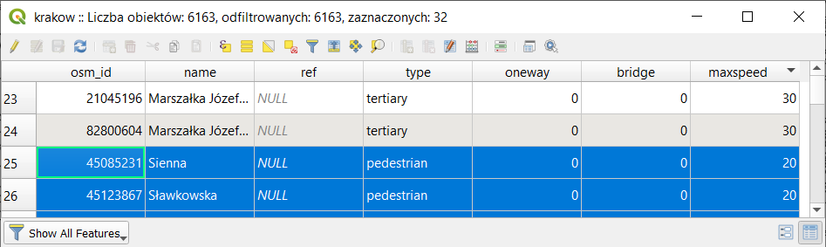

Zaznaczanie obiektów według wartości
Powyższe ćwiczenie można też wykonać wybierając opcję Zaznaczenie obiektów przez wartość dostępną w pasku zaznaczania (rys. niżej).
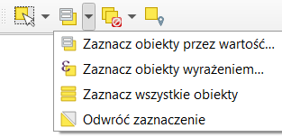
Po kliknięciu przycisku otworzy się okno dialogowe, w którym wyświetlone będą wszystkie atrybuty danej warstwy. W polu maxspeed wpisz „20” i kliknij [Zaznacz obiekty].
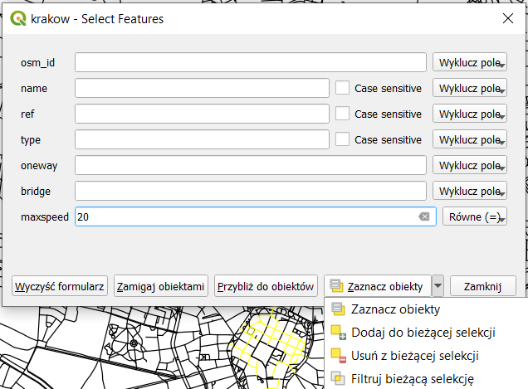
Kliknięcie przycisku [Zamigaj obiektami] spowoduje kilkukrotne błyśnięcie obiektów spełniających zadane parametry na czerwono. Zauważ, że możesz określić na raz wartości dla większej liczby parametrów. Przykładowo możesz zaznaczyć odcinki dróg, których prędkość jest równa 70 km\h oraz atrybut bridge (most) jest ustawiony na „1”. Do dyspozycji masz też większą liczbę warunków niż równość. Zmiany dokonuje się przez kliknięcie przycisku znajdującego się po prawej stronie pola atrybutu i nazwanego zgodnie z ostatnim wyborem. Zaznacz wszystkie obiekty, których maksymalna prędkość jest mniejsza lub równa 20 km/h.
Zaznaczona została prawie cała warstwa, co wydaje się nieprawdopodobne biorąc pod uwagę, że domyślnym ograniczeniem prędkości w miastach jest 50km/h. Takie zachowanie QGISa ma związek z tym, że w tabeli atrybutów bardzo często jako maksymalną prędkość wskazano 0, co zapewne miało oznaczać brak informacji o ograniczeniu prędkości. QGIS jednak brak wartości oznacza w inny sposób jako NULL, które w tabeli atrybutów jest widoczne przy próbie edycji pustego pola jako pochylony tekst (by odróżnić je od tekstu NULL wpisanego jako wartość atrybutu, który jest widoczny cały czas i znaczy dla QGISa coś innego). Warstwę można poprawić przy pomocy kalkulatora atrybutów (str. 108).

Układy współrzędnych
W programie QGIS układy odniesień przestrzennych wraz z układami współrzędnych nazywane są w uproszczeniu układami współrzędnych.
Jeśli chcemy, aby informacje przestrzenne miały charakter uniwersalny i były zrozumiałe dla szerszego grona odbiorców, potrzebny jest zrozumiały i jednoznaczny system odniesienia przestrzennego. Sama informacja o tym, że obiekt znajduje się w punkcie o współrzędnych (x; y) niewiele tak naprawdę daje. Niemożliwe? Punkty o współrzędnych (567117; 244223) oraz (19,9380; 50,0615) mogą w rzeczywistości znajdować się w tym samym miejscu. W podanym przykładzie do ich opisu wykorzystano jednak różne układy odniesień przestrzennych. Pierwszy z nich jest układem metrycznym obowiązującym w Polsce, drugi zaś układem geograficznym wykorzystującym długość i szerokość geograficzną. Zastosowanie określonego układu odniesień przestrzennych determinuje obszar jego stosowalności i jednocześnie dokładność lokalizacji, jaką jesteśmy w stanie uzyskać. Pierwszy z przedstawionych układów jest dokładniejszy, ale dostosowany jest tylko do obszaru Polski. Drugi zaś jest mniej dokładny, ale umożliwia zlokalizowanie dowolnego punktu na naszym globie. Ten ostatni układ, znany jako WGS84 (ang. World Geodetic System 1984), jest wykorzystywany m.in. w systemach pozycjonowania GPS.
Ile układów odniesień przestrzennych jest stosowanych obecnie na świecie? Dużo. Jest ich tak wiele, że stworzono specjalne bazy układów. Jedną z najczęściej wykorzystywanych, zawierającą większość układów odniesień przestrzennych, jest EPSG (ang. European Petroleum Survey Group). Każdy układ współrzędnych zapisany w tej bazie EPSG posiada swój unikatowy numer (identyfikator).
Bezpośrednio po instalacji domyślnym układem współrzędnych programu QGIS jest układ WGS84 o kodzie EPSG:4326. Może on jednak ulec zmianie i dostosować się do pierwszej wczytanej warstwy.
Państwowy system odniesień przestrzennych w zakresie współrzędnych płaskich prostokątnych tworzą w Polsce m.in.:
  - PL-1992 – jest to jednolity układ w skali całego kraju wykorzystywany do opracowań w skali 1:10 000 i mniejszych; dotychczas stosowana nazwa układu to PUWP1992; w programie QGIS układ współrzędnych dostępny jest pod nazwą ETRS89/Poland CS92 lub EPSG:2180. Współrzędne podawane są w metrach, co ułatwia różnego rodzaju obliczenia
- PL-2000 – jest to dokładniejszy układ strefowy wykorzystywany do opracowań w skalach 1:10 000 oraz większych; dotychczas stosowana nazwa układu to PUWP2000; w programie QGIS układ współrzędnych dostępny pod nazwą ETRS89/Poland CS2000 zone 5-8:
  - strefa 5: EPSG:2176 (obejmująca np. Szczecin); strefa 6: EPSG:2177 (obejmująca np. Poznań); strefa 7: EPSG:2178 (obejmująca np. Kraków); strefa 8: EPSG:2179 (obejmująca np. Białystok). Przydział do stref ma miejsce na poziomie powiatów.
Kod EPSG aktualnego układu współrzędnych wyświetlany jest w prawym narożniku paska stanu. Natomiast wskazywane w danym momencie przez wskaźnik myszy współrzędne można odczytać w środkowej części paska stanu jako długość i szerokość geograficzną. Są one wyświetlane zgodnie z wybranym układem współrzędnych.
Rozpocznij nowy projekt. Ze strony Natural Earth ( http://www.naturalearthdata.com ) pobierz plik z podziałem administracyjnym (Admin 0 – Countries) znajdujący się wśród map w skali 1:110 000 000. Rozpakuj pobrany plik i wyświetl warstwę Shapefile.
Powiększ widok do zasięgu wczytanej warstwy. Teraz dodaj druga warstwę – już Ci znaną krakow.shp. Krakowskie ulice powinny wyświetlić się w granicach Polski. Dzieje się tak pomimo tego, że warstwy te są zapisane w różnych układach współrzędnych – ta pierwsza w WGS84 (EPSG:4326), a ta druga w CS92 (EPSG:2180). QGIS automatycznie przelicza współrzędne warstwy krakow, tak by poprawnie wyświetlała się w układzie WGS84. Funkcja ta nazywa się reprojekcją układu współrzędnych w locie.
Układ współrzędnych Poland CS92 jest przeznaczony do pracy w obszarze Polski. W przypadku wykonania tego ćwiczenia w odwrotnej kolejności, tj. najpierw wczytania warstwy krakow.shp, a potem warstwy granic administracyjnych państw, QGIS będzie starał się wykorzystać układ CS92 do wyświetlenia całego świata, co w najlepszym razie skończy się wyświetleniem bardzo zniekształconego wyniku, a w najgorszym nawet zawieszeniem się programu. W przypadku poważniejszych problemów ze stabilnością działania programu można przed zmianą układu współrzędnych spróbować tymczasowo wyłączyć renderowanie mapy odhaczając stosowną opcję na pasku stanu.
Począwszy od QGISa 3.16 możliwe jest szybkie skopiowane do schowka współrzędnych danego miejsca. Wystarczy kliknąć prawym klawiszem myszy i wybrać kopiuj współrzędne. Można wskazać, w jakim układzie mają być one zapisane.

Zmiana układu współrzędnych projektu
Aby zmienić układ współrzędnych projektu wystarczy kliknąć w nazwę aktualnie stosowanego układu wyświetlaną w pasku stanu w prawym dolnym rogu paska stanu lub wybrać menu [Projekt → Właściwości → Układ współrzędnych]. Spowoduje to wyświetlenie się okna właściwości (rys. niżej).
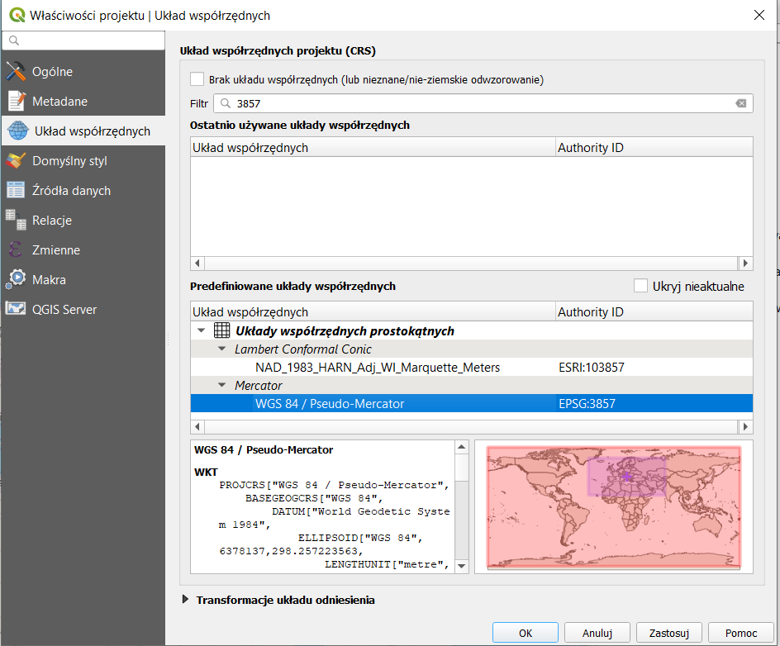
[3]
[1]
[2]
Spróbujmy zmienić układ projektu na EPSG:3857. Jest to tzw. układ Pseudo-Mercator, który jest wykorzystywany do wyświetlania map przez aplikacje webmapowe takie jak Mapy Google czy OpenStreetMap. Aby odszukać układ współrzędnych, można wykorzystać opcję Filtr (rys. [2]). Wpisz w pole edycyjne wyszukiwania fragment nazwy układu, np. „3857”. Spowoduje to przefiltrowanie rezultatów zarówno w okienku ostatnio używane, jak i dostępne układy współrzędnych. Wyboru dokonuje się przez kliknięcie na wybranym układzie lewym klawiszem myszy, a następnie zatwierdzenie przyciskiem [OK]. Zwróć uwagę, jak bardzo zmieniły się kształty i rozmiary poszczególnych krajów, szczególnie tych zlokalizowanych na obszarach bliższy biegunom.
Warto zauważyć, że pomocnym w doborze właściwego układu współrzędnych jest graficzne okienko pokazujące kolorem czerwonym zasięg układu współrzędnych, a kolorem fioletowym aktualny zasięg widoku mapy (rys. [3]). Dopasowując widok do zakresu danej warstwy możemy szybko wizualnie ocenić czy dany układ współrzędnych jest właściwy, tj. czy kolor fioletowy zawiera się w całości lub większości w czerwonej ramce.
Jeśli z jakichś względów będziesz musiał wyłączyć funkcję reprojekcji w locie, włącz opcję Bez odwzorowania (lub nieznane/nie-ziemskie odwzorowanie) i zatwierdź zmiany przyciskiem [OK] (rys. wyżej [1]). Dopasuj widok mapy, tak by pokazywał cały zasięg projektu. Ulice Krakowa wyświetlą się w prawym górnym rogu mapy, a mapa świata będzie małym punktem w lewym dolnym rogu. Operację można cofnąć przez wyłączenie tej opcji.

Domyślny układ współrzędnych
W menu [→Ustawienia→Opcje→ Układ współrzędnych] można zmienić domyślne ustawienia dla tworzonych nowych projektów oraz dla warstw (rys. niżej). Jako że większość tworzonych w tym samouczku warstw będzie w układzie współrzędnych EPSG:2180, możesz zmienić opcję „Domyślny układ współrzędnych dla warstw”.
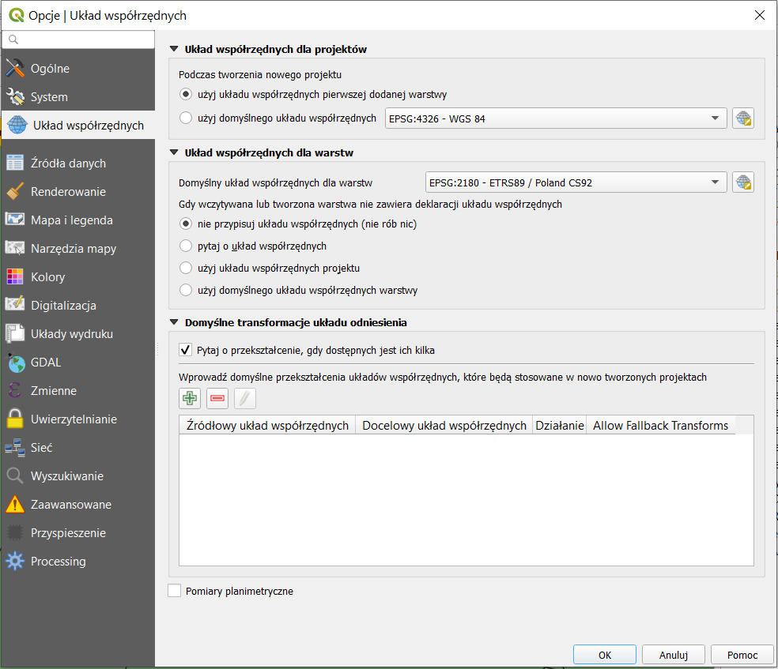

Warstwy – zaznaczanie, zmiana kolejności, menu podręczne, grupowanie
Jedną z typowych funkcjonalności systemów GIS, włączając w to oczywiście QGISa, jest możliwość jednoczesnej pracy z wieloma warstwami. W poprzednim ćwiczeniu wczytaliśmy dwie warstwy – podział administracyjny państw oraz krakowskie ulice. Obie z tych warstw są widoczne w panelu warstw. Możesz wyłączyć ich wyświetlanie „odhaczając ptaszek” znajdujący się przy ich nazwach. Wciąż pozostaną one w projekcie. Wczytaj trzecią warstwę powiatMPoznanCS92.shp, która reprezentuje granice miasta Poznania.

Zaznaczanie / wybieranie warstw
Warstwę zaznacza się (wybiera) przez naciśnięcie na jej nazwie lewego klawisza myszy. Tło zmieni kolor na szary lub niebieski. Wykorzystując klawisze ctrl lub shift możesz zaznaczyć większą liczbę warstw, jednak aktywną będzie tylko ta zaznaczona, jako ostatnia. Jej nazwa będzie dodatkowo podkreślona. Niektóre narzędzia, jak „powiększ do warstw” działają dla wszystkich wybranych warstw. Inne, jak np. zaznaczanie obiektów tylko dla warstwy aktywnej. Jednak zmiana aktywnej warstwy nie usuwa zaznaczeń obiektów z warstwy poprzedniej. Na poniższym rysunku przedstawiono trzy warstwy, z których dwie są zaznaczone (krakow i ne_110m_admin...). Warstwa krakow jest ponadto warstwą aktywną.
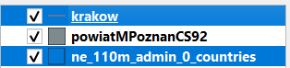

Zmiana kolejności wyświetlania warstw
Kolejność warstw na liście ma znaczenie – warstwy znajdujące się wyżej przesłaniają warstwy znajdujące się niżej. Możesz zmieniać kolejność wyświetlania warstw. Wystarczy w tym celu przeciągnąć wybraną warstwę (przytrzymując lewy klawisz myszy) w górę lub dół listy. Przesunięcie warstwy ulic Krakowa poniżej warstwy państw spowoduje, że ulice te przestaną być widoczne.

Menu podręczne warstwy
Dodatkowe możliwości pojawią się po rozwinięciu menu podręcznego przez kliknięcie prawym przyciskiem myszy na wybranej warstwie (funkcje te są też dostępne w innych miejscach, np. menu Warstwa). Pojawią się takie opcje, jak (rys. niżej):
- Pokaż liczbę obiektów – dodaje przy nazwie warstwy w panelu informację o liczbie pozycji (wierszy) w jej tabeli atrybutów
- Usuń warstwę – usuwa warstwę z projektu (ale nie kasuje jej z dysku)
- Kopiuj warstwę / wklej warstwę – umożliwia kopiowanie warstw pomiędzy projektami (oknami QGISa) lub ich duplikowanie w obrębie projektu (to ostatnie ma własną funkcję)
- Zmień nazwę warstwy – zmienia nazwę warstwy wyświetlana w panelu warstw
- Eksportuj→Zapisz obiekty jako… – zapisuje warstwę, jako nowy plik
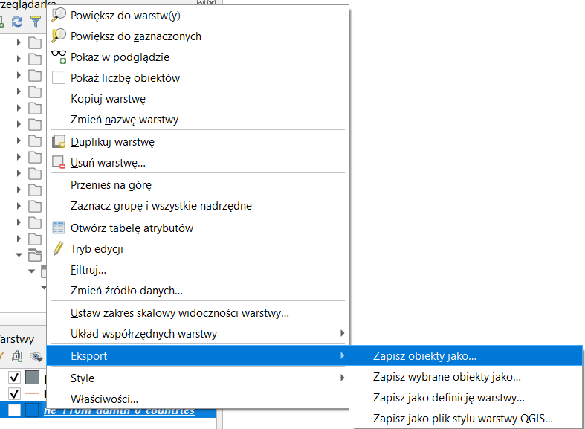

Grupowanie warstw
Po zaznaczeniu wielu warstw w menu podręcznym pojawi się opcja Grupuj wybrane, która umożliwia łączenie warstw w grupy. Każdej grupie można nadać nazwę. Domyślnie nadawana jest „groupx”, gdzie x to kolejny numer. Rozwinięcie menu kontekstowego dla grupy daje też dostęp do większej liczby opcji ułatwiających zarządzanie dużą liczbą warstw, w tym znane z pojedynczych warstw możliwości dopasowania widoku, kopiowania i wklejania czy zmiany nazw. Możliwe jest też wyłączanie i włączanie widoczności całej grupy także z możliwością jednoczesnego zaznaczenia/odznaczenia wszystkich warstw (też kliknięcie przełącznika widoczności grupy z przytrzymanym klawiszem Ctrl). Włączenie funkcji Grupa wzajemnie wykluczająca sprawia, że jednocześnie może być widoczna tylko jedna warstwa – zaznaczenie jednej odznacza pozostałe. Każdą warstwę można usunąć z grupy korzystając z opcji Przenieś poza grupę (po uprzednim kliknięciu na nią prawym klawiszem myszy).
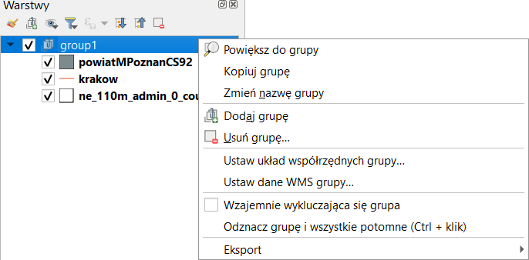

Pliki GeoPackage
Do tej pory wykorzystywaliśmy warstwy zapisane w formacie shapefile. Jest to rozpowszechniony i otwarty standard zapisu warstw w formie plików, który jest obsługiwany przez wiele programów wykorzystujących tego typu dane, w tym np. narzędzia symulacji ruchu. Standard ten powstał jednak w 1998 roku i może nie odpowiadać współczesnym potrzebom. Jest to widoczne szczególnie w przypadku skomplikowanych warstw dysponujących rozbudowaną tabelą atrybutów. Jednak nawet przy prostych warstwach pojawiają się mankamenty – każda warstwa jest zapisywana nawet w sześciu plikach. Mimo tego nie są zapisywane informacje o jej wystylizowaniu, więc ponowne wczytanie warstwy spowoduje utratę stylu. Np. w przypadku warstwy krakow, jej ponowne wczytanie spowodowałoby zmianę koloru z ustawionego wcześniej czarnego na inny losowo wybrany.
Mając na uwadze powyższe ograniczenia w 2014 roku opracowano i zatwierdzono nowy standard plikowego przechowywania danych o warstwach – GeoPackage (rozszerzenie .gpkg). Jest on obsługiwany od QGISa 2.16, a w QGISie 3 stał się domyślnym formatem. Pozwala on na przechowywanie w jednym pliku wielu różnych warstw wraz z informacjami o ich stylizacji.

Zapis wielu warstw w jednym pliku GeoPackage
Pliku GeoPackage mogą zawierać jedną lub więcej warstw. Działania z plikami jednowarstwowymi jest zbliżone do plików Shapefile (więcej w rozdz. 2). W razie chęci umieszczenia większej liczby już istniejących warstw w jednym pliku Geopackage należy najpierw dokonać ich pakietowania.
Do ćwiczenia wykorzystamy otwarte w poprzednim ćwiczeniu warstwy Shapefile ulic Krakowa oraz podziału administracyjnego. Mając otwarte te warstwy zacznij wpisywać „geopackage” w pasku locatora znajdującego się w lewym dolnym rogu paska stanu (rys. po lewej). W wynikach powinien pojawić się algorytm Pakietuj warstwy do GeoPackage. Włącz go klikając lewym przyciskiem myszy.
Wyświetli się okno dialogowe algorytmu (rys. niżej). W pierwszym kroku wybierz warstwy do połączenia. Wciśnij […] ([1] na rys. niżej). W nowym oknie zaznaczania wielokrotnego wybierz obie warstwy i wciśnij [OK]. W drugim kroku w pasku Docelowy GeoPackage wybierz miejsce i nazwę zapisanego pliku, np. geopackage.gpkg ([2] na rys.). Uruchom algorytm przyciskiem [Uruchom], a po zakończeniu pracy [Zamknij] okno.

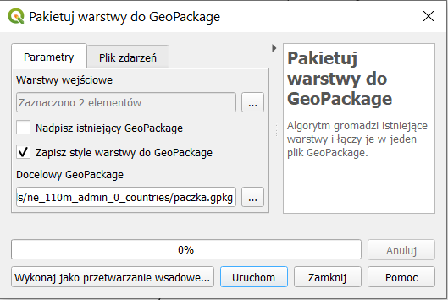
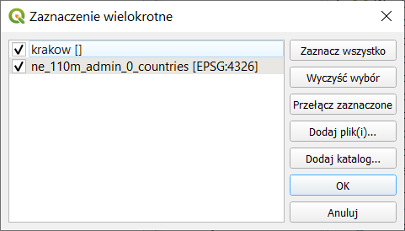
[1]
[2]

Algorytm „Pakietuj warstwy do GeoPackage” posiada dwie opcje. Zaznaczenie opcji „Nadpisz istniejący GeoPackage” spowoduje, że w przypadku wskazania istniejącego pliku, zostanie on usunięty w całości i utworzony na nowo tylko z pakietowanymi warstwami. Jego odznaczenie spowoduje, że nowe warstwy zostaną dodane do już istniejących (pod warunkiem, że mają inne nazwy, w przypadku takich samych warstwy dublujące się mogą zostać nadpisane). Opcja „Zapisz style warstwy do GeoPackage” spowoduje, że przy zapisie dodanie zostanie informacja o stylu jej wyświetlania, np. o tym, że ulice Krakowa mają mieć kolor czarny.

Wczytanie wielowarstwowego pliku GeoPackage do projektu
Teraz rozpocznij nowy projekt i dodaj tak zapisaną warstwę wektorową. Jeśli nie możesz jej odszukać w folderze, w którym ją zapisałeś, zmień filtrowanie z ESRI shapefile na wszystkie pliki lub Geopackage. W razie problemów zmień też układ współrzędnych na WGS84.
Przed wczytaniem warstw wyświetli się jeszcze jedno okienko wyboru, które pozwoli Ci określić czy wczytane mają być wszystkie warstwy ([zaznacz wszystko]) czy tylko niektóre, oraz czy wczytane warstwy mają być od razu dodane do nowej grupy (możesz tak wybrać). Wybrane warstwy zostaną dodane do projektu po wciśnięciu przycisku [OK].
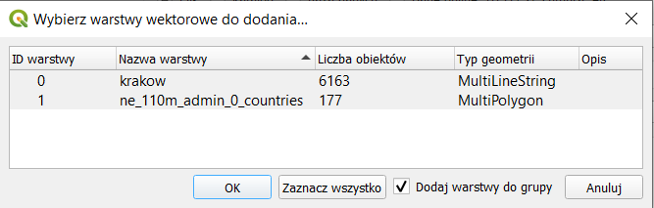

Zapis / odczyt pliku projektu w GeoPackage
Począwszy od QGISa 3.8 w pliku GeoPackage możesz też zapisać stan projektu. Taka opcja jest dostępna w menu [→Projekt→Zapisz do→GeoPackage]. Odczyt tak zapisanego projektu, o ile nie jest dostępny w sekcji ostatnie projekty odbywa się przez menu [→Projekt→Otwórz z→GeoPackage], czyli trochę inaczej w przypadku projektów zapisanych w plikach .qgs i .qgz (por. str. 14). W jednym pliku GeoPackage może być zapisane wiele projektów. Zarządzanie (zapis, odczyt, usuwanie) odbywa się przez dodatkowe okno (rys. niżej). W Połączenie należy wskazać plik, do którego chce się zapisać lub odczytać projekt - należy w tym celu skorzystać z przycisku […]. W polu Projekt zostaną wskazane zapisane w pliku projekty. W przypadku zapisywania, można wybrać jeden z nich w celu nadpisania lub wprowadzić nową nazwę i zapisać, jako kolejny projekt. Kliknięcie przycisku [Zarządzaj projektami] umożliwia usunięcie aktualnie wskazanego projektu.
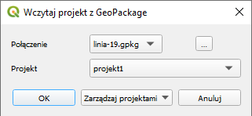

Wtyczki
Wtyczki (ang. plugins) to dodatkowe, najczęściej krótkie programy, które można dodawać do już zainstalowanego programu. Rozszerzają one funkcje udostępniane przez program główny. Mechanizm wtyczek znakomicie sprawdza się w programach, których licencja zezwala na dystrybucję i modyfikacje kodu źródłowego. Wraz z programem instalacyjnym QGISa dostarczanych jest od razu kilka wtyczek. Instalacja kolejnych polega zazwyczaj na automatycznym pobraniu kodu wtyczki przez okno [→Wtyczki→Zarządzanie wtyczkami…].
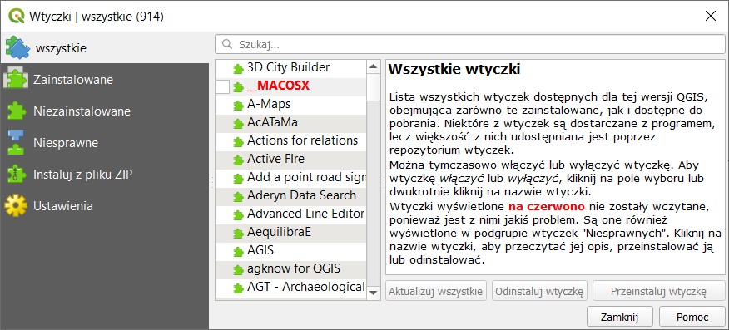
W pasku Szukaj można filtrować listę wyników. Wybierając odpowiednią zakładkę w lewej części okna można też oddzielnie wyświetlać listy tylko wtyczek zainstalowanych, niezainstalowanych, ewentualnie nowości lub wtyczek niesprawnych. Wtyczki można też instalować ręcznie (off-line), jeśli dysponuje się odpowiednim archiwum .zip. Należy jednak pamiętać, by wtyczki były kompatybilne z daną wersją QGISa. Wtyczki napisane dla QGISa 1 i 2 nie będą działać z QGISem 3. Aby móc z nich korzystać, należy pobrać i zainstalować starsze wersje QGISa.
Duża część wtyczek do QGISa jest dostępna na otwartej licencji wraz z ich kodem źródłowym. Stąd łatwo można rozpocząć naukę tworzenia własnych wtyczek dzięki analizie już istniejących. Do tworzenia wtyczek w programie QGIS najczęściej jest wykorzystywany język programowania Python. Należy jednak zauważyć, że nie każda wtyczka do QGISa musi być darmowa i otwarta. Część wtyczek łączy QGISa z rozwiązaniami komercyjnymi tworząc tzw. model hybrydowy. Model ten pozwala np. zaoszczędzić koszty związane z napisaniem kodu programu odpowiedzialnego za wyświetlanie warstw, a jednocześnie dodać funkcjonalność, której QGIS domyślnie nie ma. Przykładem może być wtyczka łącząca QGISa z udostępnionym na licencji komercyjnej narzędziem do modelowania transportu sDNA+. Koszt tego narzędzia to kwota rzędu 1800 £/rok +VAT. Wtyczka ta jest na chwilę obecną dostępna jedynie dla QGISa 2.

Aktywacja / dezaktywacja
Każda z zainstalowanych wtyczek może być widoczna (aktywna) lub niewidoczna. Jest to wygodne rozwiązanie, gdyż liczba wtyczek jest imponująca – dla QGIS 3 jest to blisko 900 wtyczek tylko w oficjalnym repozytorium. Równoczesne korzystanie ze wszystkich jest praktycznie niemożliwe – wystarczy wyobrazić sobie pasek narzędzi liczący ponad 900 elementów. Wtyczki włącza się i wyłącza w okienku zarządzania wtyczkami. Można sobie uprościć ich wyszukanie przez odfiltrowanie tylko zainstalowanych wtyczek. Zmiany dokonuje się przez zaznaczenie lub odhaczenie kwadratu po lewej stronie nazwy wtyczki. Lista włączonych wtyczek jest przechowywana w ustawieniach profilu użytkownika i pozostanie ona niezmieniona przy następnej sesji QGIS.

Konfiguracja instalatora wtyczek
W zakładce Ustawienia można skonfigurować częstość sprawdzania dostępności aktualizacji wtyczek. Ponadto można tam podłączyć inne niż oficjalne repozytoria wtyczek, a także zaznaczyć czy w zakładce „wszystkie” mają być wyświetlane także te działające mniej stabilnie lub niedysponujące jeszcze pełną funkcjonalnością, tj. wtyczki oznaczone przez autorów lub społeczność, jako eksperymentalne i niezalecane. Możesz bez większych obaw zaznaczyć oba te pola. O tym, że dana wtyczka może nie pracować stabilnie i tak zostaniesz poinformowany przy próbie instalacji danej wyczki. A w przypadku, gdy dana wtyczka będzie miała dwie wersje – eksperymentalną i stabilną, będzie można wybrać, którą chce się zainstalować.
Ponadto oprócz oficjalnego repozytorium wtyczek, można też dodawać inne repozytoria. Jest to przydatna funkcja w środowiskach firmowych, w których pracownikom udostępniane są dodatkowe wtyczki. Istnieją jednak też ogólnodostępne repozytoria,.
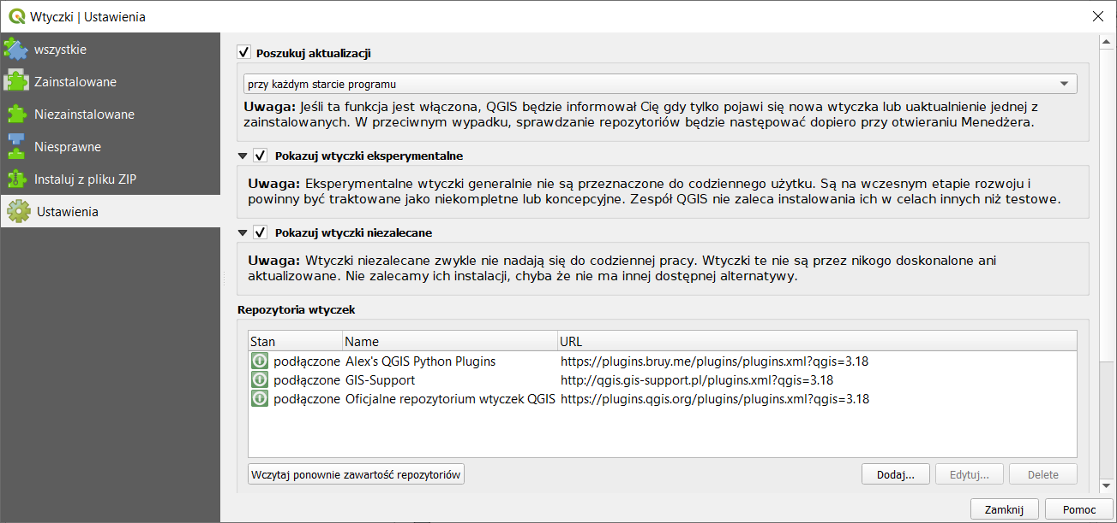

Przydatne wtyczki
W poniższej tabeli znajdują się przykładowe wtyczki, które mogą być przydatne w pracy z programem lub zostały wykorzystane w niektórych ćwiczeniach. Nie są to wszystkie wtyczki, ani nawet wszystkie, przy pomocy których można wykonać dane zadanie. Jest to raczej dość subiektywny wybór, który ma pokazać jakiego rodzaju funkcjonalność można dodać do QGISa, szczególnie w zakresie transportu i logistyki. Serdecznie zachęcam do samodzielnych poszukiwań. Wtyczkę instaluje się oraz odinstalowuje wciskając odpowiedni przycisk po jej uprzednim wybraniu.
Nazwa wtyczki | Funkcjonalność
OpenLayers Plugin | umożliwia wyświetlanie map dostarczanych z takich serwisów jak OpenStreetMap, Bing, Google Maps, Apple Maps, Wikimedia Maps
QuickMapServices | j.w.
BDOO_GML i BDOT10k_GML_SHP | automatyzuje wczytanie i stylizację warstw pobranych z Baz Danych: Obiektów Ogólnogeograficznych oraz Obiektów Topograficznych10k GUGiK
OSMDownloader | ułatwienie pobierania danych z serwisu OpenStreetMap
QuickOSM | j.w., udostępnia bardziej zaawansowane funkcje Overpass API
wpDatasets | Ułatwienie pobierania danych demograficznych z projektu WorldPop
QGIS Resource Sharing | Pobieranie dodatkowych materiałów przydatnych w pracy z QGIS, np. znaczników stylizacji
GeoCoding | geokodowanie i odwrotne geokodowanie z wykorzystaniem usług Nominatim i Google
Nominatim Locator Filter | poszerzenie możliwości locatora o usługi geokodowania Nominatim
Wtyczka GIS Support | Zestaw narzędzi firmy GIS Support, które ułatwiają działanie z niektórymi polskimi źródłami danych (m.in. NMT GUGiK, WMTS/WMS Geoportal) – umożliwia wyświetlanie map dostarczonych przez polskie urzędy publiczne oraz obliczenia związane z profilem wysokości; niektóre funkcje mogą wymagać pozyskania bezpłatnego klucza
Geokodowanie Adresów UUG GUGiK | Narzędzie do geokodowania wykorzystujące dane GUGiK autorstwa firmy EnviroSolutions
Przechwyć Wysokość GUGiK NMT API | Narzędzie do określania wysokości n.p.m wykorzystujące dane GUGiK
Oblicz wysokość GIGiK NMT | j.w.
ArchiwalnaOrtofotomapa | Wyświetlanie ortofotomap geoportal.gov.pl z lat 1997-2020
TimeManager | dodanie do starszych QGISów (maks. 3.12) wymiaru czasu, przydatne m.in. w analizach i animacji trajektorii GPS
MMQGIS | różne narzędzia, w tym możliwość tworzenia animacji i łączenia punktów liniami
Area Along Vector | graficzna prezentacja wielkości potoków ruchu
ORS Tools | integracja z usługami planera podróży OpenRouteService, w tym generowanie izochron, wymaga pozyskania bezpłatnego klucza
Location Lab Catchments | generowanie izochron, lecz integracja z innymi dostawcami, również wymaga klucza
Valhalla | Integracja z serwisem do planowania podróży Valhalla
Online Routing Mapper | Integracja z różnymi planerami podróży (HERE, TomTom, Mapbox, …)
QNEAT3 | analizy sieciowe sieci transportowej, w tym najkrótsza ścieżka, izochrony
Networks | analizy sieciowe dla transportu zbiorowego
Disconnected Islands | Pokazuje czy w sieci transportowej nie ma „wysp”, które nie mają połączenia z resztą sieci
Chinese Postman Solver | Proste narzędzie do rozwiązywania problemu „chińskiego listonosza” / „inspekcji sieci”
Forest Roads Network | Narzędzie ułatwiające planowani sieci dróg leśnych, analogiczne wtyczki można znaleźć też dla sieci wodociągowej
VectorMCDA | analizy wielokryterialne
ExcelSync | Wtyczka integrująca warstwę shapefile z plikiem .xls

Dodanie podkładu mapowego OpenStreetMap (XYZ tiles)
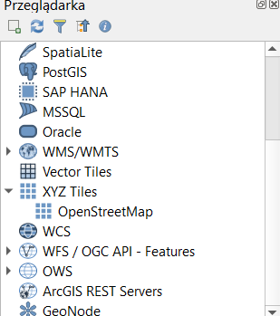
Niektóre z przedstawionych w poprzednim podrozdziale wtyczek pozwalają na wyświetlanie map dostarczanych przez różnego rodzaju serwisy internetowe, takie jak: OpenStreetMap, Bing czy Google Maps. Jednak QGiS posiada taką funkcjonalność także bez ich instalacji.
Wczytaj warstwę krakow.shp i powiększ widok do jej zasięgu. Jeśli masz dostęp do Internetu, możesz podłożyć pod tę warstwę mapę udostępnianą przez serwis OpenStreetMap. W panelu Przeglądarka wyszukaj wiersz o nazwie XYZ Tiles. Klikając na niego dwukrotnie rozwiniesz go. Następnie kliknij dwukrotnie na OpenStreetMap (rys.).
W zależności od prędkości połączenia oraz poziomu przybliżenia (czym mniejsze, tym więcej „kafli” QGIS będzie musiał wczytać) po krótszej lub dłuższej chwili zostanie dodana warstwa z mapa Krakowa. Więcej o dodawaniu map z różnych serwisów przeczytasz w rozdziale 7 na stronie 64.
Dodana warstwa jest warstwą rastrową (obrazkiem), która może służyć za podkład w celach poglądowych. Nie jest to warstwa wektorowa i nie można jej edytować w programie QGIS. Kolejny rozdział jej nie dotyczy.
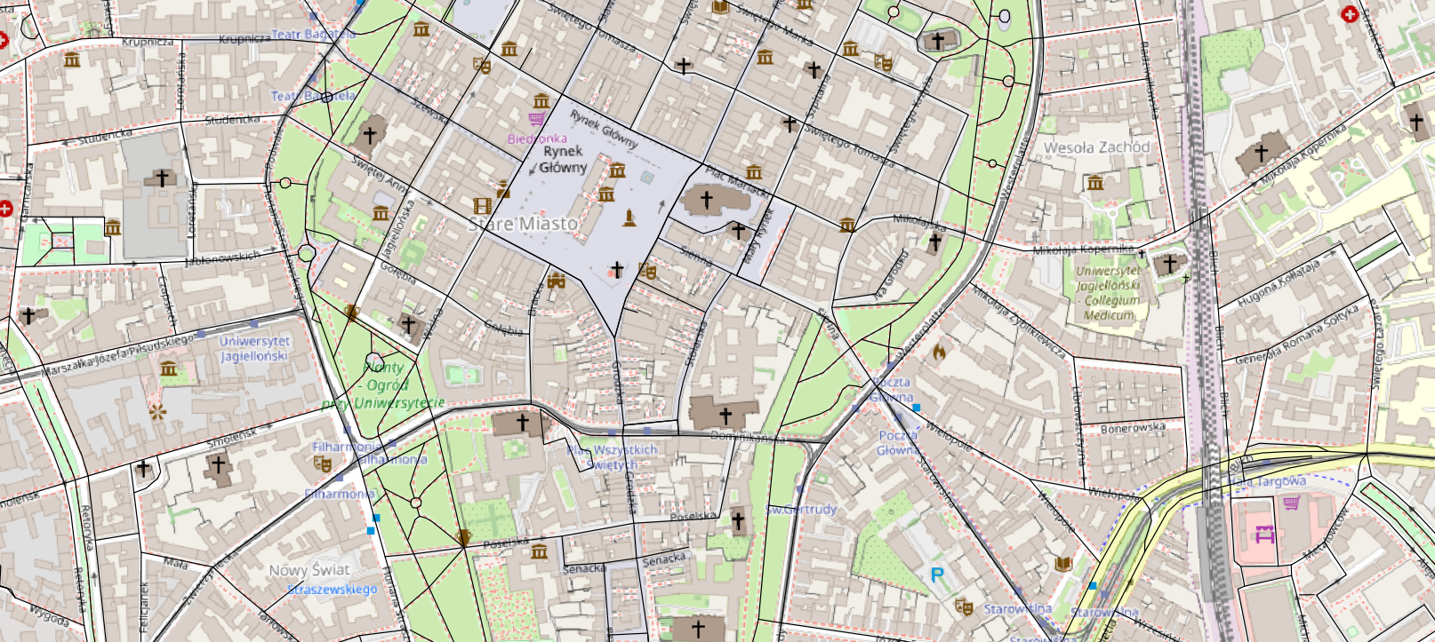

Warstwy wektorowe – pierwsze kroki
Celem tego ćwiczenia jest poznanie zasad tworzenia warstw wektorowych. Omówimy zagadnienia tworzenia tabeli atrybutów, konfiguracji opcji przyciągania oraz samej digitalizacji (rysowania) obiektów. Nauczysz się również jak wyświetlać na mapie atrybuty obiektów. Utworzymy warstwy Shapefile oraz GeoPackage. Procedura w obu przypadkach jest podobna, jednak pojawiają się pewne różnice, które zostaną wyjaśnione.

Rodzaje warstw wektorowych
Warstwy wektorowe GeoPackage mogą zawierać kilka typów geometrii, co ma związek ze sposobem zapisu danych przestrzennych zestandaryzowanych w normie ISO 13249-3. Geometrie te można pokrótce opisać następująco:
- Punkt – pojedyncza lokalizacja w przestrzeni, która nie posiada ani powierzchni, ani długości.
  - Wielopunkt (Multipoint) – jeden obiekt może składać się z większej liczby punktów.
- Krzywa złożona (CompoundCurve) – krzywa, która może składać się z odcinków (segmentów) liniowych (patrz niżej) oraz segmentów krzywych, tj. opisanych trzema punktami – początkowym, końcowym i trzecim znajdującym się pomiędzy nimi; krzywe mają długość, ale nie mają powierzchni; krzywa posiada jeden punkt początkowy i jeden końcowy; może być otwarta lub zamknięta oraz zwyczajna lub wiązana; krzywe zwyczajne zamknięte nazywane są pierścieniami.
  - Wielokrzywa (MultiCurve) – jeden obiekt może składać się z większej liczby krzywych złożonych
- Linia (łamana) – ograniczona forma krzywej, która łączy dwa lub więcej punktów w przestrzeni odcinkami prostymi.
  - Wielolinia (MultiLine) – jeden obiekt może składać się z większej liczby linii.
- Poligon zakrzywiony (CurvePolygon) – powierzchnia, która ograniczona jest jednym pierścieniem stanowiącym granicę zewnętrzną oraz ewentualnie pewną liczbą pierścieni stanowiących granice wewnętrzne.
  - Wielopowierzchnia (MultiSurface) – jeden obiekt może składać się z większej liczby obiektów typu CurvePolygon.
- Poligon prosty – poligon, którego pierścienie spełniają ograniczenia linii (łamanych), tj. kolejne wierzchołki poligonu są łączone odcinkami prostymi.
  - Wielopoligon (MultiPolygon) – jeden obiekt może składać się z większej liczby poligonów.
W dalszej części samouczka będziemy zazwyczaj wykorzystywać najprostsze rodzaje warstw, tj. punkty, linie czy poligony proste. Warstwy wektorowe stworzone w formacie Shapefile mogą być jednego z trzech rodzajów: punktowe, liniowe lub poligonowe. W przypadku warstw liniowych i poligonowych, segmenty je tworzące są zawsze odcinkami prostymi. Ponadto standard Shapefile nie odróżnia wielopoligonów od poligonów prostych, więc przy zmianie formatu na GeoPackage będą zamieniane na warstwy wielopoligonowe. Natomiast w przypadku potrzeby narysowania krzywej na warstwie liniowej Shapefile QGiS będzie ją automatycznie aproksymował przy pomocy łamanej (w powiększeniu będzie widać, że te krzywe są „kanciaste”). Dlatego też nie należy się zanadto obawiać, że wybrano nieodpowiednią geometrię w ramach tych trzech podstawowych – punktów, linii i poligonów. Pamiętaj jednak, że na jednej warstwie mogą być obiekty tylko jednego, wskazanego, typu – niemożliwe jest wzajemne łączenie punktów, linii i poligonów.
Oczywiście zbiór zasad, jak przygotować poprawny obiekt jest szerszy. Przykładowo pierścienie tworzące poligon nie mogą się przecinać ani wzajemnie stykać w więcej niż jednym punkcie (tworzyć fragmentów, które nie posiadają powierzchni). W przypadku wielopoligonów ich składowe nie powinny też na siebie nachodzić. Na rysunku poniżej przedstawiono w sposób graficzny różnice między poligonami prostymi, a wielopoligonami.
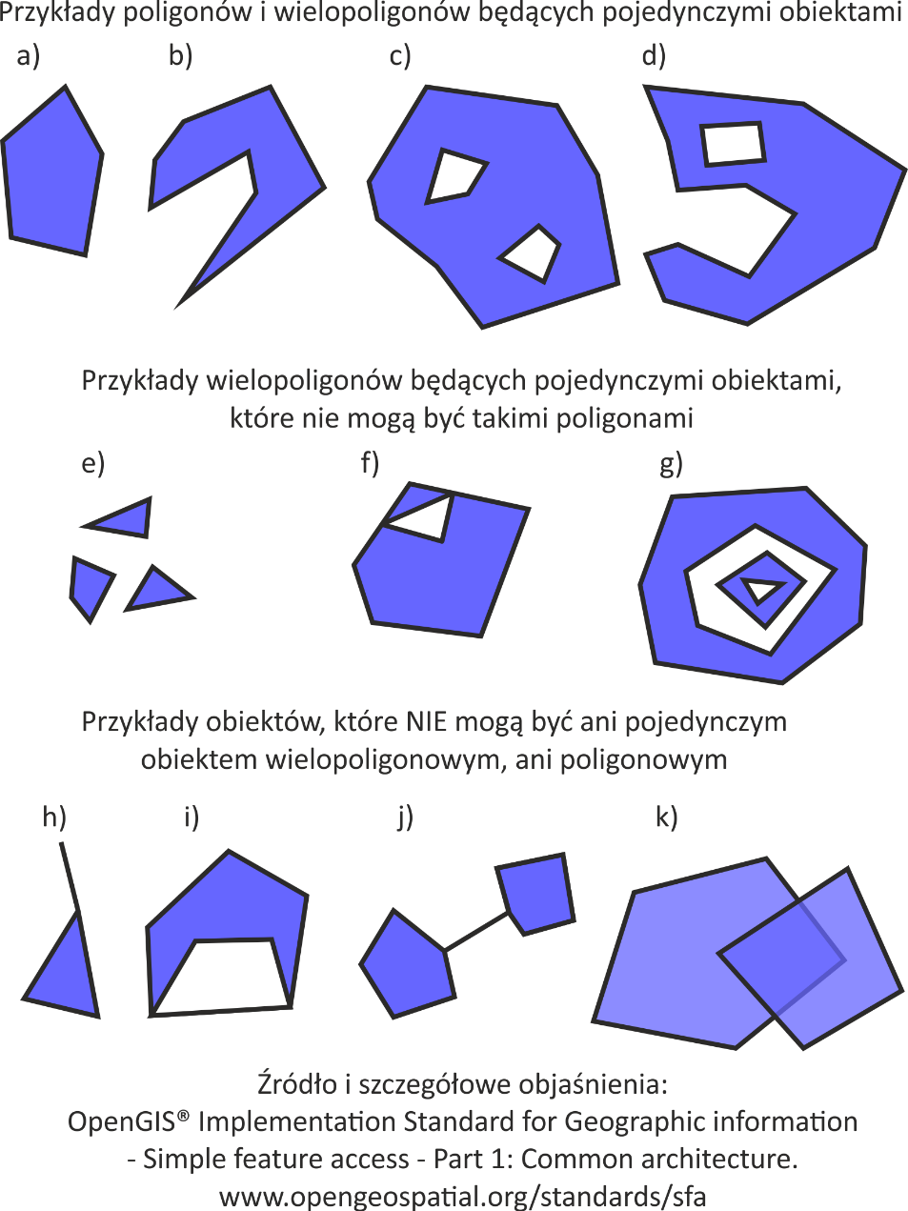

Tworzenie nowej warstwy wektorowej

Wczytanie pliku pomocniczego
Rozpocznij nowy projekt i wczytaj warstwę wektorową przystanki-19.shp. Będzie to plik pomocniczy, ułatwiający orientację w terenie. Jest to warstwa wektorowa zawierająca punkty. Na wczytanej warstwie zaznaczone są lokalizacje przystanków tramwaju numer 19 w Krakowie. Bezpośrednio po wczytaniu powinny one zostać wyświetlone jako niewielkie kropki.

Etykietowanie
Dla łatwiejszej orientacji wyświetlimy nazwy odpowiednich przystanków zapisane w tabeli atrybutów. Każdy z punktów (obiektów) zapisanych na tej warstwie ma przypisany atrybut Nazwa, w którym zapisane są te informacje.
Wyświetlanie przy obiektach ich atrybutów (w postaci tekstu) nazywane jest w systemach informacji przestrzennej etykietowaniem.
Wybierz [→Warstwa→Etykietowanie] lub odpowiednią ikonę (abc na żółtej etykietce) na pasku narzędzi. Funkcja etykietowania jest też dostępna przez zakładkę Etykiety we właściwościach warstwy.
Powinien wyświetlić się panel Stylizacja warstw. Komenda etykietowania udostępnia wiele opcji, ale na tym etapie ograniczymy się do podstawowej operacji wyświetlenia nazw przystanków. Kliknij w wyświetlonym oknie edycyjnym przełącznik Brak etykiet (jego nazwa jest zgodna z aktualnie wybranym sposobem etykietowania), a następnie wybierz z listy rozwijalnej Proste etykiety. W polu Etykietuj z, które pojawi się poniżej wybierz atrybut Nazwa. Jeśli masz w panelu Stylizacja warstw włączoną opcję Aktualizuj w locie, to przy poszczególnych przystankach powinny być teraz wyświetlone ich nazwy (rys.). Jeśli nie, to musisz jeszcze zaakceptować wybór przyciskiem [Zastosuj].
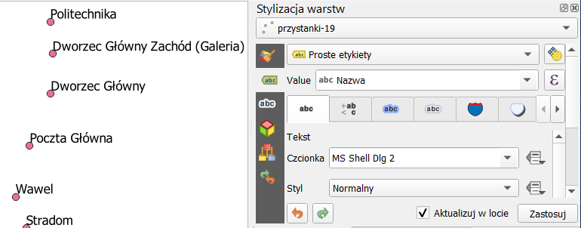

Tworzenie nowej warstwy wektorowej
Twoim zadaniem będzie stworzenie warstwy wektorowej, na której narysujesz linię tramwajową łączącą kolejne przystanki zaczynając od Mostu Grunwaldzkiego, a kończąc na przystanku Politechnika. Wczytane przystanki to obiekty typu punktowego, zaś nowo tworzona warstwa będzie zawierała linie (proste).
Stwórz nową warstwę wektorową [→Warstwa→Twórz warstwę→Nowa warstwa …] (rys.).
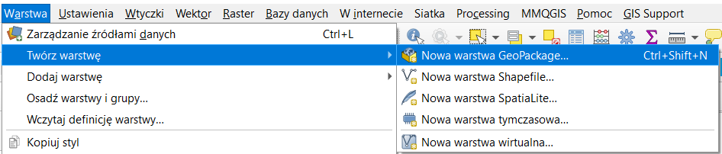
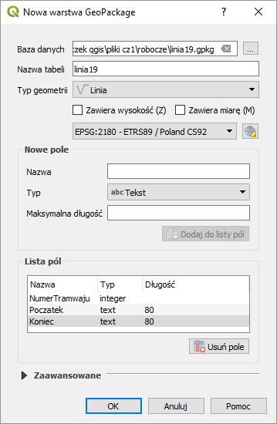
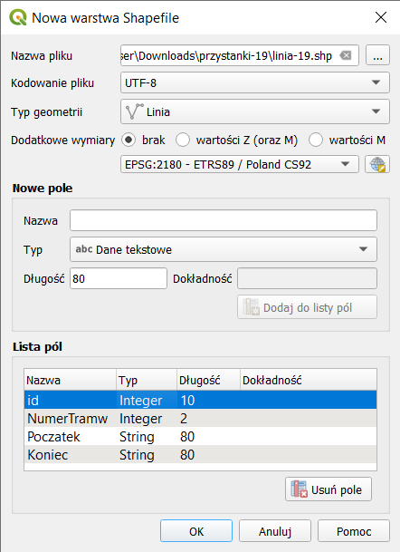
W oknie dialogowym (rys. poniżej; po lewej okno dla warstwy Shapefile, a po prawej dla Geopackage), które zostało wyświetlone, określane są podstawowe parametry nowo tworzonej warstwy.
Najpierw trzeba wskazać miejsce zapisu i nazwę pliku, który w przypadku warstw GeoPackage jest nazywany bazą danych. Kliknij przycisk […] znajdujący się po prawej stronie pola. Otworzy się okno przeglądania folderów, przy pomocy którego będzie można wskazać interesujący folder zapisu lub utworzyć nowy. W polu Nazwa pliku (rys. niżej) wpisz nazwę tworzonego pliku, np. „linia-19” i zatwierdź ją przyciskiem [Zapisz] lub klawiszem Enter. Możesz też wskazać już istniejący plik. W takim przypadku utworzenie nowej warstwy spowoduje jego nadpisanie (utratę poprzednich danych), chyba, że tworzysz warstwę GeoPackage – wtedy pojawi się pytanie o to czy nowa warstwa ma zastąpić stary plik, czy też zostać do niego dodana.
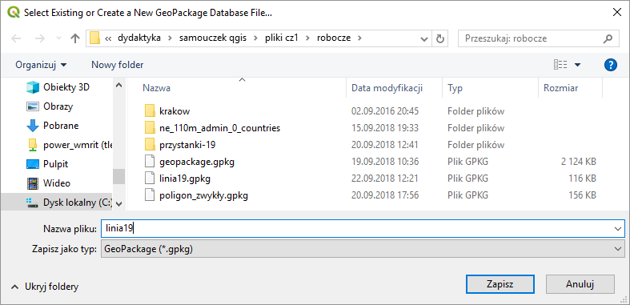
Kolejnym polem w przypadku Shapefile jest Kodowanie pliku. Ustaw UTF-8. W przypadku tworzenia nowych warstw GeoPackage QGIS na chwilę obecną obsługuje jedynie UTF-8, więc nie ma opcji wyboru. Pojawia się za to pole Nazwa tabeli, która określa nazwę warstwy. W przypadku wielowarstwowych plików, każda warstwa powinna mieć inną nazwę tabeli w celu uniknięcia ich nadpisania.
Jako Typ geometrii zaznacz Linia. QGIS pozwala na dodanie dodatkowych wymiarów wysokości Z oraz miary M (np. odległości od ujścia rzeki). Nie będą nam one jednak potrzebne w tym ćwiczeniu.
Układem współrzędnych przypisanym do warstwy niech będzie układ EPSG:2180 (Poland CS92). Możesz skorzystać z ikony globusa, by mieć większy wybór układów. Pozostała część okna dialogowego służy do definiowania tabeli atrybutów warstwy. Domyślnie program dodaje do nowo tworzonych warstw atrybut id (lub fid) będący liczbą całkowitą (ang. integer). W przypadku GeoPackage nie jest on wyświetlany. W przypadku Shapefile możesz ten atrybut zignorować lub zaznaczyć i usunąć przyciskiem [Usuń pole]. Załóżmy, że atrybutami opisującymi linie na nowo tworzonej warstwie będą:
  - NumerTramwaju – zawierający numer linii tramwajowej
  - Poczatek – nazwa przystanku początkowego
  - Koniec – nazwa przystanku końcowego.
Jakkolwiek QGIS zazwyczaj umożliwia, by nazwy tworzonych obiektów (folderów, atrybutów, itp.) zawierały spację czy znaki specjalne, do których można zaliczyć polskie litery (ą, ę, ś, ć, …) oraz znaki takie jak (@, #, $, %, &, przecinek, …), to ich stosowanie nie jest zalecane, gdyż mogą one zostać w niektórych kontekstach błędnie zinterpretowane przez komputer. Może to prowadzić do nieprawidłowego działania programu. Z tego powodu pole przystanku początkowego ma nazwę Poczatek, nie zaś Początek.
Aby dodać pierwszy atrybut, należy wpisać tekst NumerTramwaju w polu edycyjnym Nazwa. Format Shapefile obsługuje atrybuty o długości nazwy wynoszącej maksimum jedynie 10 znaków. Stąd nie uda Ci się w tym przypadku wpisać trzech ostatnich liter. Jako Typ wybierz Liczby całkowite. W przypadku Shapefile będzie trzeba wprowadzić jeszcze parametr Długość, który określa maksymalną liczbę cyfr, z których może składać się liczba (analogicznie parametr Dokładność oznacza liczbę cyfr po przecinku w przypadku wyboru liczb dziesiętnych). W naszym przypadku wystarczą dwie cyfry. Format GeoPackage nie potrzebuje tego parametru.
Następnie przyciskiem [Dodaj do listy pól] potwierdź operację. Odpowiedni wpis powinien pojawić się na liście atrybutów w dolnej części okna. Kolejne atrybuty (Poczatek i Koniec) będą typu Dane tekstowe (Tekst). W przypadku typu tekstowego (ang. String lub text) wartość wpisana jako Maksymalna Długość określa maksymalną liczbę liter (znaków), która może być wpisana w tym atrybucie. Załóżmy, że nazwy przystanków zmieszczą się w polu o szerokości 80 znaków (maksymalna długość dla Shapefile wynosi 255 znaków, GeoPackage obsługuje dłuższe ciągi). Dodaj te dwa atrybuty tekstowe. Nowo utworzona warstwa wektorowa została dodana do listy warstw w panelu Warstwy.
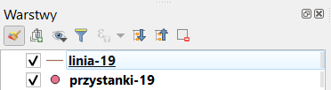

Tryb edycji warstwy
Aby móc dokonywać zmian, zarówno w części geometrycznej jak i atrybutowej warstwy, musi być ona w trybie edycji. Aby rozpocząć edycję, zaznacz w panelu Warstwy odpowiednią warstwę do edycji, a następnie wybierz [→Warstwa→Tryb edycji]. Alternatywą może być wybór ikony edycji (żółtego ołówka) na pasku narzędzi Digitalizacja (rys.) lub włączenie trybu edycji z menu kontekstowego przy warstwie w panelu Warstw. Jeśli natomiast masz skonfigurowane skróty klawiaturowe zgodnie z naszymi sugestiami, do włączenia trybu edycji wystarczy naciśnięcie klawisza e.
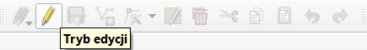

Rysowanie linii
Narysuj przebieg linii tramwajowej od południa na północ. W tym celu wybierz z menu [→Edycja→Rysuj linię] lub kliknij odpowiednią ikonę na pasku narzędzi Digitalizacja (rys.). Po tej operacji kursor powinien zmienić swój wygląd i program jest gotowy do rysowania (digitalizacji). W miejscach, które klikniesz lewym klawiszem myszy, będą wstawiane kolejne wierzchołki linii. Edycję linii kończy się wciskając prawy klawisz myszy.
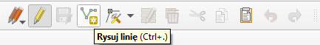
Rozpocznij digitalizację od przystanku Most Grunwaldzki a zakończ na przystanku Politechnika. Lokalizację ostatniego wskazanego wierzchołka można cofnąć klawiszem Backspace← na klawiaturze. Po zakończeniu rysowania zostanie wyświetlony formularz związany z ostatnio wprowadzonym obiektem. Wpisz odpowiednie informacje w poszczególne pola. Pole id możesz pozostawić puste (a fid na automatyczny). Tak naprawdę wszystkie pola możesz pozostawić puste i uzupełnić dane później, ale zwykle wygodniej jest je wpisać bezpośrednio po wprowadzeniu części geometrycznej. Po zakończeniu digitalizacji program jest gotowy do rysowania kolejnego obiektu.
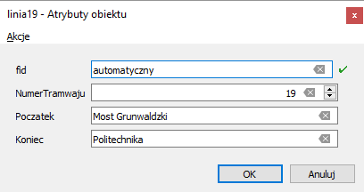

Edycja linii
Jeśli nie udało Ci się narysować całej linii za pierwszym razem, nie przejmuj się – QGIS pozwala edytować obiekty wektorowe. Służy do tego narzędzie o nazwie Edycja wierzchołków dostępne z paska Digitalizacja lub przez menu [→Edycja→Edycja wierzchołków…]. Jest to uniwersalne narzędzie służące do usuwania, dodawania oraz przesuwania wierzchołków dla wszystkich rodzajów warstw wektorowych.
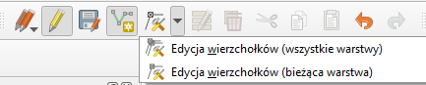
Wskaż kursorem linię, który będziemy edytować (ale nie w okolicach jej środka). Na wierzchołkach powinny zostać wyświetlone koła w kolorze czerwonym, a segment linii lub wierzchołek, nad którym zatrzymaliśmy kursor myszy dodatkowo pogrubiony. Ma to na celu poinformowanie użytkownika, który obiekt będzie edytowany, co jest przydatne, gdy jest ich więcej niż w tym ćwiczeniu (tylko 1 obiekt). Do zaznaczenia wielu wierzchołków można zastosować prostokątny obszar zaznaczenia przytrzymując lewy klawisz myszy. Przy większej liczbie zaznaczonych wierzchołków podświetlą się one na niebiesko. Można też wybrać zakres wierzchołków danego obiektu między wskazanymi początkowym i końcowym. W tym celu należy zastosować skrót klawiszowy Shift+R, a następnie wskazać wierzchołek początkowy i końcowy. W przypadku poligonów wciśnięcie klawisza Ctrl spowoduje zaznaczenie dopełnienia.
Liczbę obiektów, których wierzchołki zostaną zaznaczone można ograniczyć przez uprzednie zaznaczenie tylko niektórych z nich przy pomocy narzędzia zaznaczania (por. Prosty wybór / zaznaczanie obiektów, na str. 18). Teraz jednak nie wykorzystasz tej opcji, bo warstwa linii tramwajowej zawiera tylko jeden obiekt.

Przesunięcie wierzchołka/ów lub segmentu linii
W QGISie 3 narzędzie edycji wierzchołków działa na zasadzie „klik klik”. Pierwszym kliknięciem myszy wybierz wierzchołek (nowy lub jeden z zaznaczonego wcześniej zakresu) lub segment linii (proszę nie klikać w środkowej części linii). Teraz przenieś kursor myszy w miejsce, w które chcesz wskazany element przesunąć. Drugie kliknięcie spowoduje przeniesienie wybranego elementu we wskazane myszą miejsce. Każdą operację edycji można cofnąć kombinacją klawiszy Ctrl+z (lub przez menu [→Edycja→Cofnij], ewentualnie wybierając odpowiednią ikonę z paska Digitalizacji). Można też cofnąć to cofnięcie przy pomocy znajdującego się zaraz po prawej stronie przycisku Ponów.
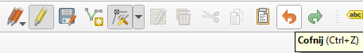

Wydłużenie linii
Najechanie myszą na wierzchołek początkowy lub końcowy spowoduje wyświetlenie się przy nim symbolu „+”. Najechanie na ten symbol i kliknięcie lewym klawiszem myszy spowoduje wejście w tryb wydłużenia linii. Teraz wskaż miejsce, do którego chcesz przedłużyć linię i ponownie kliknij myszą. Począwszy od QGISa 3.8 funkcja ta działa analogicznie do zwykłego trybu edycji – przy pomocy lewego przycisku myszy możesz dodać dowolną liczbę odcinków, a dodawanie kończy wciśnięcie prawego przycisku myszy.

Usuwanie wierzchołka
Aby usunąć wierzchołek lub wierzchołki należy go / je zaznaczyć, a następnie wcisnąć klawisz Delete. Usunięcie wierzchołka początkowego lub końcowego spowoduje skrócenie linii, a wierzchołków pośrednich jej „wyprostowanie”.

Podział segmentu (dodanie nowego wierzchołka w środku)
Symbol „+” zobaczysz też najeżdżając kursorem myszy na środkową część segmentu. Najechanie na niego spowoduje jego pogrubienie. Kliknięcie w tym momencie lewym klawiszem myszy spowoduje dodanie nowego wierzchołka i przejście od razu do trybu jego przesuwania. Wystarczy wskazać teraz kursorem miejsce docelowe i kliknąć myszą.
Nowy wierzchołek można też dodać w innym miejscu niż środek segmentu. W tym celu należy szybko dwukrotnie kliknąć myszą w wybranym miejscu segmentu, gdy ten jest podświetlony. Podobnie jak poprzednio segment zostanie podzielony i zostaniemy przeniesieni w tryb przesuwania wierzchołka. Jeśli chcesz utworzyć nowy wierzchołek na istniejącej krawędzi (bez przesuwania go), wciśnij i przytrzymaj klawisz Shift oraz kliknij szybko dwukrotnie lewym klawiszem myszy.

Zapisywanie zmian i warstwy
Zapisz wprowadzone zmiany i zakończ edycję. Ponieważ nie rysujemy teraz kolejnych obiektów, na tym możemy zakończyć pracę, a wynik zapisać [→Warstwa→Zapisz edycję]. Można też od razu zakończyć edycję w taki sam sposób jak się ją zaczęło (skrót klawiszowy, menu kontekstowe lub kliknięcie ołówka z paska). Program zapyta w takim przypadku, czy chcemy zapisać zmiany wprowadzone na warstwie.
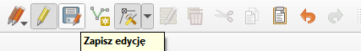

Weryfikacja uzyskanych wyników
Sprawdź, czy udało się narysować dokładnie przebieg linii. Czy udało Ci się narysować wierzchołki linii przebiegające dokładnie przez punkty oznaczające przystanki? Jeśli nie było włączone przyciąganie do obiektów, na pewno taka sztuka nie mogła się udać. Żeby to sprawdzić, zrób bardzo duże powiększenie jednego z wierzchołków.
Warstwy wektorowe, w przeciwieństwie do rastrowych, umożliwiają bardzo dokładne odwzorowanie geometrii obiektów. Tak dokładne narysowanie dwóch wierzchołków w tym samym miejscu, bez wykorzystania opcji przyciągania, jest praktycznie niemożliwe. O rysowaniu precyzyjnym możesz przeczytać w rozdziale Edycja warstw wektorowych, na stronie 49.

Źródła danych wektorowych
Samodzielne tworzenie warstw wektorowych jest bardzo ekscytującym zajęciem, ale zajmuje dosyć dużo czasu. Na tej lekcji dowiemy się, jak wykorzystać dane przestrzenne z darmowych źródeł. W Internecie dostępnych jest trochę miejsc udostępniających darmowe dane przestrzenne. Niektóre z nich wykorzystamy w tym ćwiczeniu. Inne przykłady, takie jak mapy zagospodarowania europejskich aglomeracji udostępniane w ramach projektu UrbanAtlas podano na końcu samouczka (str. 115).

Natural Earth
Jednym z bardziej znanych serwisów udostępniających dane o zasięgu globalnym jest projekt Natural Earth. Był on już wykorzystany do pobrania danych o granicach państw. Dane udostępniane są w tzw. domenie publicznej, co oznacza możliwość dowolnego ich wykorzystywania także w zastosowaniach komercyjnych. W ramach projektu dostępne są dane w formacie wektorowym (Shapefile) i rastrowym (TIFF), w skalach 1:10 000 000, 1:50 000 000 oraz 1:110 000 000, w układzie współrzędnych WGS84. Warstwy te znakomicie sprawdzają się do prezentacji map małoskalowych obejmujących całe kontynenty lub poszczególne kraje.
Na stronie projektu Natural Earth wybierz zakładkę Downloads (lub wciśnij Get the data). Skoncentrujemy się na mapach w skali 1:10 000 000, opisanych w serwisie jako 1:10m. Z sekcji Cultural pobierz i zapisz na dysku warstwy Admin 0 – Countries (podział administracyjny), Populated places (największe miasta) oraz Roads (główne drogi).
Z sekcji Physical pobierz warstwę Rivers and lakes centerlines (rzeki i osie jezior, około 3 MB). Wybierz też dodatek dla Europy (około 500 kB).
Wszystkie pobrane warstwy są udostępniane w postaci spakowanej w archiwum .zip. Rozpakuj je, a następnie wczytaj wszystkie. Upewnij się, że układ współrzędnych projektu jest ustawiony na WGS84.

OpenStreetMap
Drugim źródłem danych przestrzennych jest projekt OpenStreetMap. Udostępnia on wielkoskalowe dane wektorowe w układzie współrzędnych WGS84. Cały projekt, zwany w skrócie OSM, działa na zasadzie wolontariatu. Jego użytkownicy wprowadzają do systemu dane pochodzące najczęściej z odbiorników GPS. Dane te mogą być więc niekompletne lub niedokładne. Jednak do zgrubnych analiz powinny być wystarczające, szczególnie na obszarach dużych miast. Dane udostępniane są na licencji ODC Open Database License (ODbL), która zezwala na ich rozpowszechnianie pod warunkiem wskazania OpenStreetMap i jego autorów jako źródła. Można też dokonywać ich modyfikacji pod warunkiem zachowania licencji.
Jest kilka metod pozyskania danych z projektu OSM do QGIS. W tym ćwiczeniu wykorzystamy operację eksportu ze strony internetowej. Wyświetl w przeglądarce internetowej stronę projektu http://www.openstreetmap.org/ . Następnie odszukaj Suwałki. Możesz to zrobić przy pomocy myszy lub wykorzystując narzędzie wyszukiwanie tekstowego w lewej górnej części okna.
Z górnej części okna wybierz operację [Eksport]. W lewej części ekranu powinno zostać wyświetlone okno z opcjami eksportu (rys.). Domyślnie granicami eksportowanego obszaru będą ustawione tak, jak zasięg widoku w przeglądarce. Możesz jednak ręcznie zaznaczyć inny obszar.
Naciśnij przycisk [Wyeksportuj]. Poczekaj cierpliwie chwilę, gdyż system musi przygotować odpowiednią paczkę. Gdy dane będą już gotowe, powinno pojawić się okno z informacją, że plik map.osm jest gotowy. Zapisz ten plik na dysku.
Wczytaj tak zapisany plik, np. wybierając polecenie Dodaj warstwę wektorową – nie zapomnij ustawić odpowiedni filtra plików – wczytujesz plik .osm. Pojawi się okno dialogowe, w którym będziesz mógł zaznaczyć, które warstwy chcesz dodać do projektu. Zaznacz po kolei wszystkie atrybuty do zaimportowania (klawisze Ctrl lub Shift, lub przycisk [Zaznacz wszystko]), a następnie zaakceptuj komendę [OK]. Program będzie potrzebował chwilę na rozpakowanie pliku do pamięci. Wyświetlona mapa nie wygląda tak efektownie jak oryginał na stronie internetowej, ale w kolejnych rozdziałach pokażemy, jak zmienić sposób wyświetlania warstw wektorowych. Sprawdź w tabeli atrybutów czy polskie znaki zostały odpowiednio odczytane. Jeśłi nie, zmień kodowanie na UTF-8 (por. str. 17).
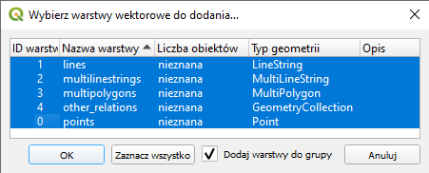

Eksport do formatu Shapefile
OGIS może nie współpracować tak dobrze z warstwami OSM, jak ma to miejsce z Shapefile czy GeoPackage. Stąd zapiszmy rozpakowane warstwy wektorowe w jednym z tych formatów. Procedura pakietowania warstw do pliku GeoPackage już pokazano na str. 26. W przypadku formatu Shapefile procedura eksportu jest bardziej żmudna. Przy okazji jednak zmienimy układ współrzędnych warstw z WGS84 na PL-1992. W tym celu dla każdej z warstw (z wyjątkiem map_other_relations, która jest warstwą tekstową), wykonaj kolejno następujące czynności:
- Mając wybraną warstwę w panelu Warstwy, wybierz z menu kontekstowego (prawy klawisz myszy) operację Eksportuj→ Zapisz warstwę jako (Save features as).
- W oknie dialogowym wybierz Format ESRI Shapefile jako format nowo tworzonej warstwy.
- Wybierz przycisk […] przy opcji Nazwa pliku. Nadaj tworzonej warstwie odpowiednią nazwę pliku (suwalki-punkty, suwalki-linie lub suwalki-poligony) – Pole Nazwa warstwy jest aktywne w przypadku pliku GeoPackage.
- Zmień układ współrzędnych na EPSG:2180.
- Pozostaw kodowanie UTF-8.
- Wykonaj komendę przyciskiem [OK].
- Wczytaj nowo utworzoną warstwę wektorową (wykona się to automatycznie w przypadku zaznaczenia opcji Dodaj zapisany plik do mapy).
Przy zapisywaniu plików nie wpisuj ich nazw bezpośrednio w pole edycyjne, gdyż trudno będzie Ci ten plik później odnaleźć. Zamiast tego wybierz przycisk […] i wskaż folder zapisu oraz podaj nazwę pliku.
W analogiczny sposób możesz też dokonać eksportu ze zmianą układu odniesienia do formatu GeoPackage. Przy czym możesz dopisywać kolejne warstwy do jednego pliku pamiętając o nadawaniu im odpowiednich nazw. Po zakończeniu operacji dla wszystkich trzech warstw możesz usunąć z listy warstw te, które pochodziły z rozpakowania w pamięci pliku map.osm. Zapisz projekt pod nazwą osm-suwalki.
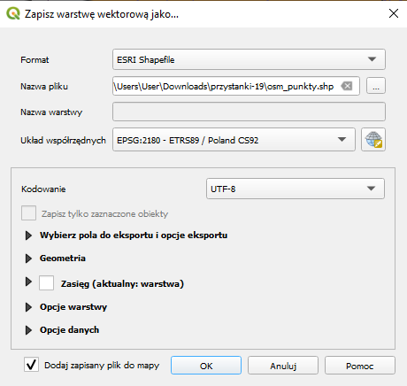

Inne sposoby pozyskania danych OSM

Wtyczki OSMDownloader i QuickOSM
Ten sam efekt możesz uzyskać bezpośrednio z QGISa dzięki wtyczkom takim jak OSMDownloader czy QuickOSM. W ćwiczeniu wykorzystamy tę pierwszą, która wczyta wszystkie dane ze wskazanego obszaru mapy. Druga ze wskazanych wtyczek ma większe możliwości – można wybrać do pobrania obiekty konkretnego typu wykorzystując API Overpass. Wymaga zatem większej wiedzy o danych udostępnianych przez OSM. Przykład możesz znaleźć w samouczku do wersji 2.14 QGISa na str. 40–42.
Po zainstalowaniu wtyczki OSMDownoloader w pasku narzędzi powinna zostać dodana kolejna ikona – . Jeśli tak się nie stało, kliknij prawym klawiszem myszy w pustym miejscu paska narzędzi i zaznacz odpowiednią pozycję.
Klikając ikonę uruchomisz tryb zaznaczania. Zaznacz interesujący Cię obszar mapy przytrzymując lewy klawisz myszy (celem lepszej orientacji możesz wczytać warstwę lub włączyć podkład mapowy). Włączy się okno dialogowe, gdzie będziesz mógł zmienić graniczne współrzędne pobieranych danych. Układ jest analogiczny, co w przypadku pobierania danych przez stronę projektu. Pamiętaj, że współrzędne są podane w układzie WGS84, a separatorem dziesiętnym jest kropka.
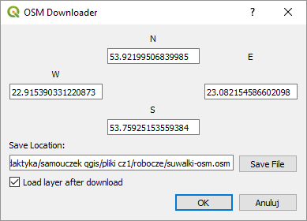
Klikając przycisk [Save File] możesz wybrać folder zapisu pliku oraz samą nazwę pliku. Jeśli zaznaczysz opcję Load layer after download, to po pobraniu pliku zostanie on od razu otwarty. Jeśli tego nie zrobisz, będziesz mógł dodać go tak jak inne warstwy wektorowe (nie zapomnij zmienić filtra plików z Shapefile na OpenStreetMap).

Pobieranie z serwisu geofabrik.de
Możesz też od razu pobrać warstwy w formacie Shapefile. Jest to możliwe dzięki wykorzystaniu serwisu http://download.geofabrik.de/ Serwis ten udostępnia regularnie aktualizowane migawki kontynentów, państw i wybranych miast. Domyślnym poziomem są kontynenty, ale klikając w nazwę kontynentu można zejść na szczebel państw, a potem niższy (dla Polski – województw). Pliki udostępniane są w różnych formatach (w tym .shp), dodatkowo spakowane w archiwum .zip.

Baza Danych Obiektów Topograficznych 10k
Dane geograficzne są także udostępniane przez administrację publiczną. Część z tych danych jest udostępniana nieodpłatnie, co jest regulowane np. Ustawą „Prawo geodezyjne i kartograficzne”. Jednym ze zbiorów danych udostępnionych na tych zasadach od 31 lipca 2020 jest Baza Danych Obiektów Topograficznych w skali 1:10 000 (BDOT10k). Aby pozyskać dostęp do tych danych otwórz w przeglądarce internetowej stronę geoportalu. Kliknij obrazek [Geoportal krajowy].
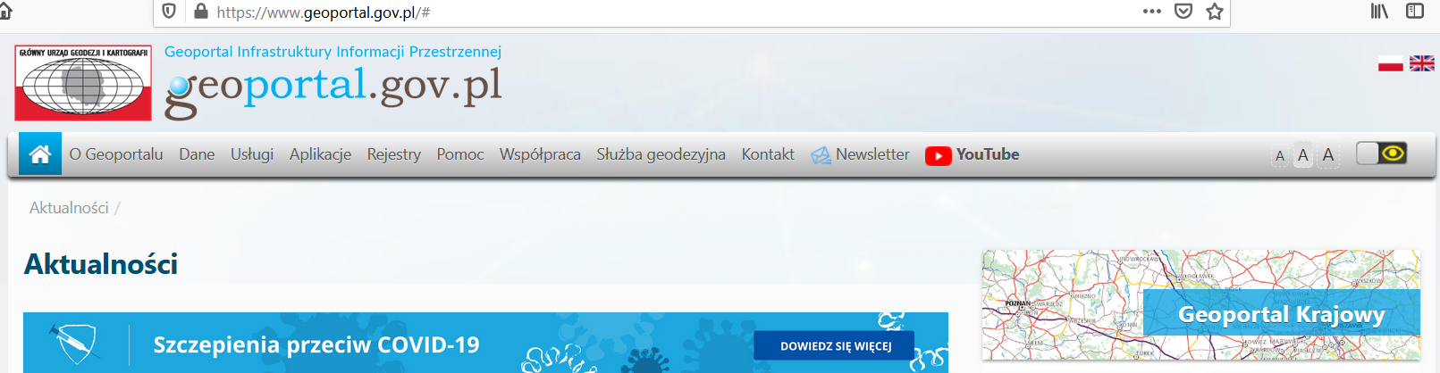
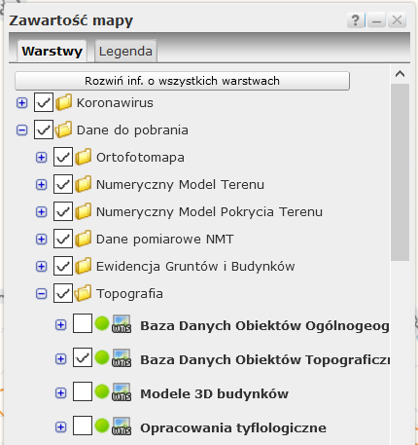
Po załadowaniu portalu w oknie zawartość mapy w zakładce Warstwy rozwiń folder Dane do pobrania (klikając symbol „+” z lewej strony), a następnie Topografia. Zahacz opcję Baza Danych Obiektów Topograficznych. Mapa Polski powinna zmienić kolor na niebieski.
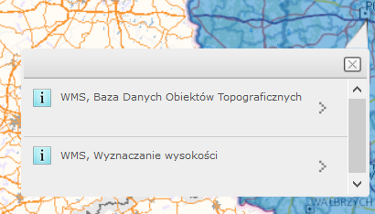
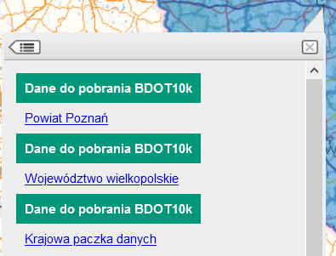
Następnie wybierz na mapie jeden z powiatów, np. miasto Poznań, i kliknij na nim lewym klawiszem myszy. Powinno rozwinąć się menu kontekstowe. Kliknij WMS, Baza Danych Obiektów Topograficznych, a w kolejnej części Powiat Poznań, który znajduje się w sekcji Dane do pobrania BDOT10k.
Powinno zacząć pobierać się skompresowane archiwum z warstwami dla tego powiatu. Po pobraniu możesz je rozpakować. Uwaga, po rozpakowaniu objętość danych znacząco wzrośnie. W przypadku Poznania uzyskasz ponad 80 warstw w formacie GML, które będą zajmować na dysku 500MB.
Struktura danych zawartych w BDOT10k jest ustandaryzowana, jednak na pierwszy rzut oka mało czytelna dla użytkownika. W celu ułatwienia pracy z danymi można wyszukać i zainstalować wtyczkę BDOT10k_GML_SHP, która zautomatyzuje proces wczytywania i stylizacji. Po zainstalowaniu wtyczki możesz ją uruchomić z menu [→Wtyczki→ BDOT10k_GML_SHP → Import BDOT10k GML/SHP] lub wybierając ikonę z paska narzędzi. Po uruchomieniu wtyczki otworzy się okno wyboru folderu. Wskaż w pobranym i rozpakowanym folderze podfolder o nazwie BDOT10k. Następnie kliknij [Wybierz folder], co spowoduje rozpoczęcie procedury wczytywania danych z jednoczesnym tworzeniem plików stylizacyjnych.
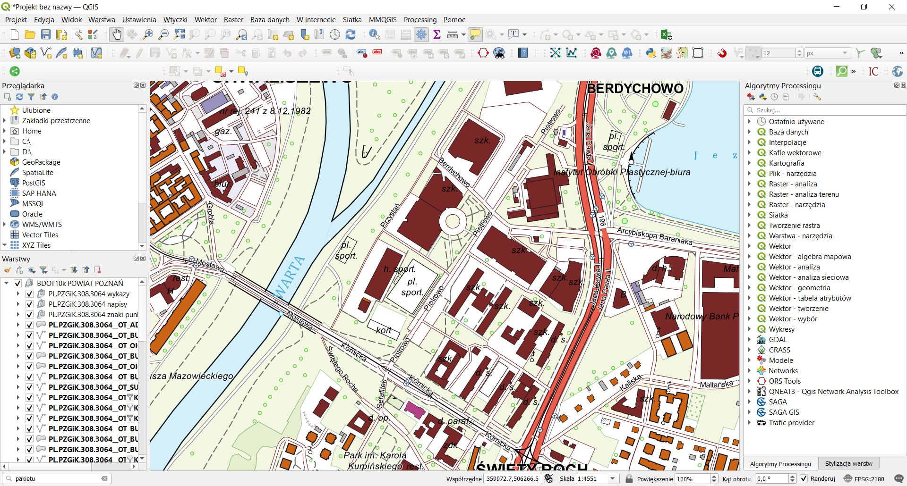

Dane tekstowe

Importowanie danych tekstowych
Wiele danych źródłowych gromadzonych jest w postaci plików tekstowych. Jednym z często wykorzystywanych formatów służących do przenoszenia danych źródłowych, nawet pomiędzy różnymi systemami operacyjnymi, jest CSV (ang. Comma Separated Values, pl. wartości rozdzielone przecinkiem). W formacie tym informacje są zapisywane w układzie tabelarycznym, zbliżonym do tego znanego z arkuszy kalkulacyjnych. Kolejne kolumny (atrybuty) oddzielane są od siebie przecinkami, średnikami albo dowolnymi innymi znakami, które nie występują w ramach samych danych. Kolejne obiekty rozdzielone są znakiem końca linii (przejściem do kolejnego wiersza).
Pliki tekstowe CSV mogą być edytowane przez dowolny edytor, który nie dopisuje bez wiedzy użytkownika znaków specjalnych. Oznacza to, że w systemie Windows można go utworzyć np. programem Notatnik lub Notepad++, ale już trudniej typowym edytorem tekstu, jak np. MS Word. Ze względu na swoją strukturę tabelaryczną pliki CSV często są odczytywane i zapisywane przez arkusze kalkulacyjne. Wszystkie popularne arkusze kalkulacyjne (MS Excel, LibreOffice, Apple Numbers, Google Sheets, …) umożliwiają pracę z plikami CSV, aczkolwiek nie są one domyślnym formatem plików.
W tabeli zamieszczono przykładową zawartość pliku CSV. Zawartość tej tabeli jest też dostępna w pliku miasta.csv. W utworzonym pliku zapisane są wyłącznie informacje o lokalizacji wybranych miast w Polsce, podane w układzie WGS84.
NAZWA, LATITUDE, LONGITUDE
Olsztyn, 53.80003521640, 20.48003128940
Elbląg, 54.18995973620, 19.40268102890
Ełk, 53.83370241200, 22.34999466830
Gdynia, 54.52037884430, 18.53002111680
Wrocław, 51.11043194490, 17.03000931670
Szczecin, 53.42039430650, 14.53000687530
Zielona Góra, 51.95040651360, 15.50002518580
Poznan, 52.40575339670, 16.89993973660
Inowrocław, 52.77994244290, 18.24998653020
Grudziądz, 53.48039064440, 18.75000768910
Bydgoszcz, 53.12041261710, 18.01000117870
Bytom, 50.35003908190, 18.90999792350
Katowice, 50.26038047190, 19.02001704780
Gliwice, 50.33037619940, 18.67001257190
Kielce, 50.89039369620, 20.66002030300
Białystok, 53.15035910960, 23.16999629590
Lublin, 51.25039756170, 22.57272009140
Rzeszów, 50.07046958320, 22.00004186880
Opole, 50.68497987780, 17.93134964870
Gdańsk, 54.35997519850, 18.64004024120
Łódź, 51.77499086420, 19.45136022820
Warszawa, 52.25000062980, 20.99999955110
Kraków, 50.05997926750, 19.96001135120
Koszalin, 54.20000000000, 16.18333330000
Wybierz menu [→Warstwa→Dodaj warstwę→Dodaj warstwę tekstową CSV…]. Po uruchomieniu komendy wyszukaj i wybierz plik miasta.csv klikając […] znajdujące się po prawej stronie pola Nazwa pliku. Jako Nazwę warstwy również podaj miasta. Ponieważ kolejne atrybuty w pliku rozdzielone były przecinkami, jako Format pliku wybierz CSV (rozdzielone przecinkami). W dolnej części okna dialogowego powinien pojawić się przykładowy tekst. Sprawdź czy polskie litery są dekodowane prawidłowo i w razie problemów zmień kodowanie (UTF-8, WINDOWS 1250 lub ISO 8859-2).
W zakładce Ustawienia wierszy i kolumn możesz określić, ile początkowych wierszy QGiS powinien zignorować. Jest to przydatne w przypadku plików zawierających w nagłówkach inne informacje. W naszym przypadku należy pozostawić wartość 0. Ponadto zgodnie ze strukturą pliku powinno być zaznaczone pole Pierwszy wiersz zawiera nazwy pól. Zaznacz także opcję Usuń spacje przed/po – spowoduje to wyrównanie pól w podglądzie. Pozostałe opcje, z wyjątkiem domyślnie zaznaczonej Rozpoznaj typy pól, pozostaw odhaczone. Nie są one potrzebne w tym pliku.
Pozostaje jeszcze sprawdzenie czy QGIS poprawnie rozpoznał pola, w których zapisane są współrzędne miast. W pliku zawarte są Współrzędne punktowe. Jako współrzędną X wybierz LONGITUDE (długość geograficzna), zaś jako współrzędną Y wybierz LATITUDE (szerokość geograficzna). Układ współrzędnych ustaw WGS 84 korzystając z ikony globusa. Teraz możesz już [Dodać] warstwę.
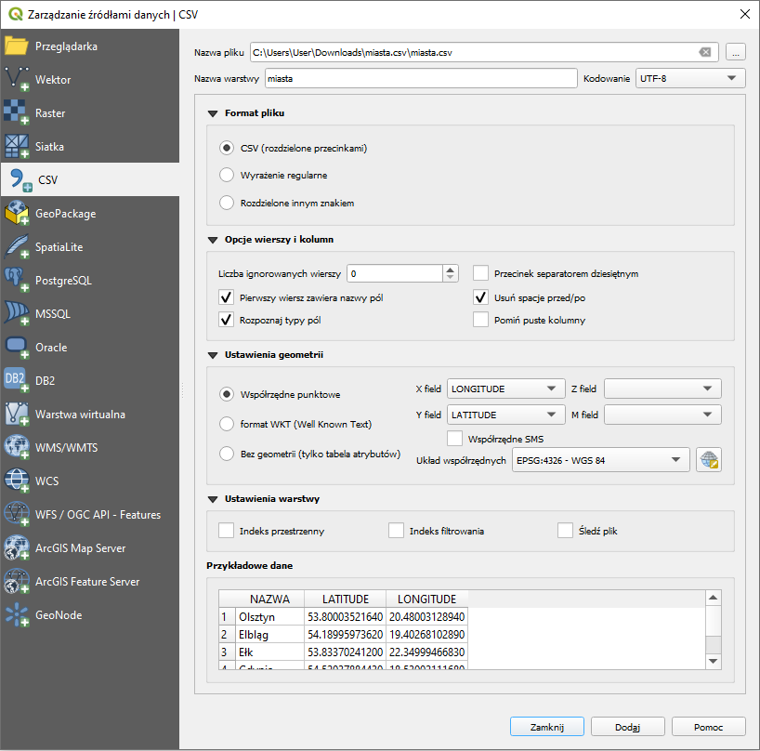
Na mapie powinny zostać wyświetlone miasta. Wyświetl ich nazwy (np. [→Warstwa→Etykietowanie]), które są zapisane w polu NAZWA (rys.).
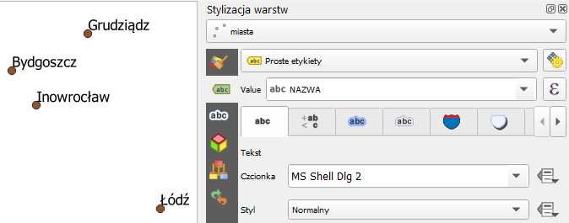

Łączenie atrybutów dwóch warstw
Importowanie informacji o geometrii obiektów jest najtrudniejszą częścią. Jeśli posiadamy już warstwę wektorową z obiektami, możemy w stosunkowo prosty sposób łączyć ją z innymi informacjami o tych obiektach. Aby to jednak zrobić, konieczny jest jeden atrybut będący elementem wspólnym. W naszym przypadku takim atrybutem będzie NAZWA, choć zwykle do tego celu wykorzystuje się atrybuty numeryczne z liczbami całkowitymi, tj. id. Przykładowe dane z poniższej tabeli zapisz w pliku tekstowym mieszkancy.csv lub mieszkancy.txt. Możesz po prostu przykleić je do notatnika lub wspomnianego wcześniej programu Notepad++.
NAZWA; MIESZKANCOW
Wrocław; 500000
Szczecin; 300000
Katowice; 600000
Białystok; 200000
Gdańsk; 600000
Łódź; 700000
Warszawa; 1800000
Kraków; 800000
Zaimportuj nowo utworzony plik. Uwaga, kolejne kolumny są w tym pliku rozdzielane średnikami, a nie przecinkami (tak też domyślnie do plików .csv eksportuje arkusz kalkulacyjny MS Excel), więc trzeba trochę inaczej skonfigurować import. Może być potrzebna zmiana kodowania (na Windows-1250 lub System w przypadku Windowsów – z takiego kodowania domyślnie korzysta systemowy Notatnik) oraz zaznaczenie opcji Usuń spacje przed/po. Plik nie zawiera też danych geometrii – jest to tylko tabela atrybutów.
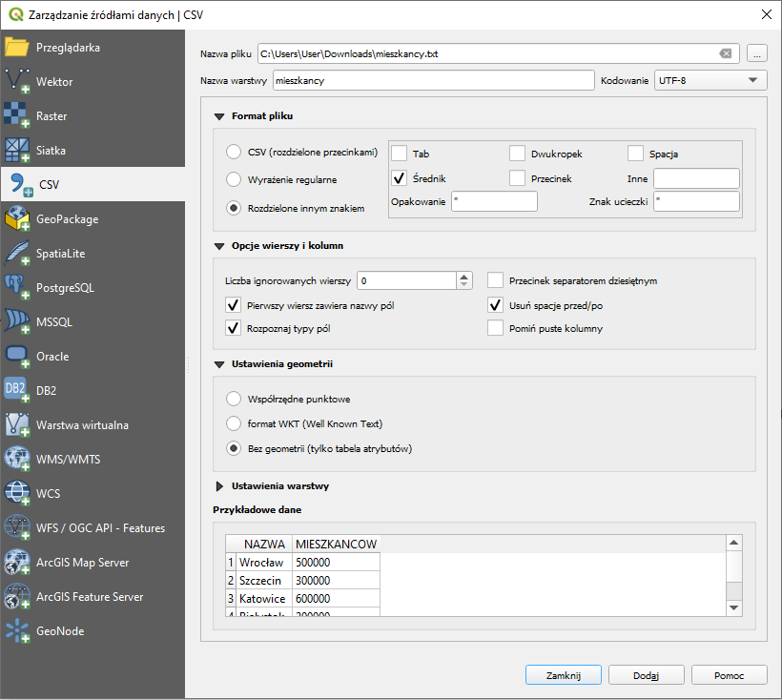
Zawsze możesz też spróbować użyć metody przeciągnij i upuść (ang. drag and drop). Działa to ze zmiennymi rezultatami, także dla innych rodzajów warstw, w tym Shapefile. Wystarczy przeciągnąć wybrany plik na obszar panelu Warstwy.
Wyświetl (przez menu kontekstowe) właściwości warstwy miasta i przełącz na zakładkę Złączenia. Zielonym przyciskiem [+] na dole okna uruchom dołączenie nowej tabeli do warstwy (rys.). Jako tabelę do dołączenia wybierz mieszkancy. Pola tabeli i złączenia ustaw na NAZWA. Zaakceptuj operację i zapisz całość jako projekt miasta-pl.
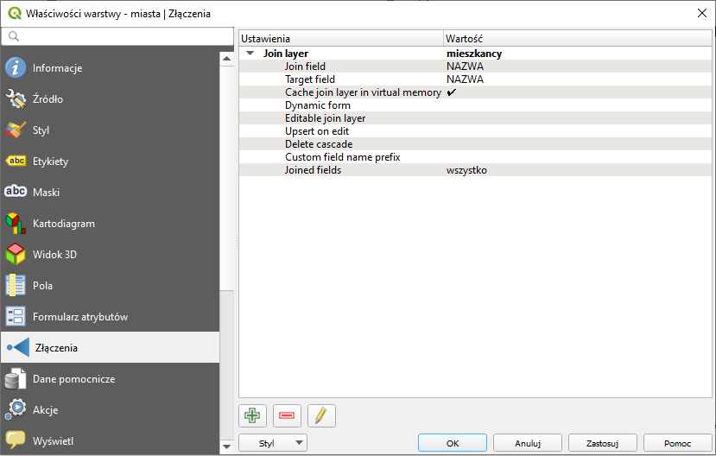
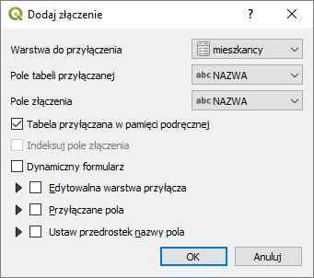
Wyświetl tabelę atrybutów warstwy miasta. Powinna zawierać dodatkowe informacje o liczbie mieszkańców w niektórych miastach. Dzięki takiej operacji można szybko łączyć dane zapisane w różnych tabelach. Jedynym warunkiem jest posiadanie wspólnych atrybutów, umożliwiających jednoznaczną identyfikację poszczególnych obiektów. Tak utworzone relacje pomiędzy tabelami atrybutów mają charakter dynamiczny, a do warstwy źródłowej można dołączać kolejne tabele.

Łączenie danych w nowej warstwie
Istnieje możliwość zapisania dynamicznych złączeń z tabelami zewnętrznymi w postaci nowej warstwy wektorowej. Mając dołączoną warstwę z liczbą mieszkańców w miastach, stwórzmy nową warstwę zawierającą wszystkie (łączne) dane atrybutowe. W tym celu dla warstwy miasta wybierz z menu kontekstowego Eksportuj→Zapisz warstwę jako…. Przy zapisywaniu, zmień kodowanie na UTF-8 oraz układ współrzędnych na EPSG:2180, a nowo utworzony plik nazwij miasta-plus.shp (lub .gpkg). Otwórz nowy projekt i wczytaj utworzoną warstwę wektorową. Sprawdź czy tabela atrybutów została rozszerzona o liczbę mieszkańców.

Edycja warstw wektorowych – kolejne kroki

Edycja wierzchołków w ramach jednej warstwy
Otwórz nowy projekt i wczytaj warstwę wektorową poligony-krk.shp. Powiększ fragment znajdujący się w północno-zachodniej części mapy (rys.). We wnętrzu poligonu znajduje jeden zbędny wierzchołek (współrzędne 565503, 245143), który usuniemy.
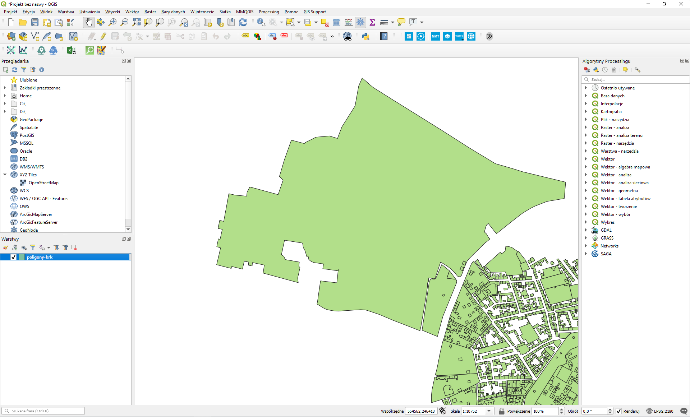
Rozpoczniemy od przejrzenia ustawień digitalizacji, które dostępne są w menu [→Ustawienia→Opcje→Digitalizacja] (rys. niżej [1]). Można w tym miejscu zmienić kształt i rozmiar wierzchołków, które są dodatkowo uwidaczniane w trybie edycji. Sporo opcji dotyczy sposobu wyświetlania różnych elementów w trakcie edycji. Można np. określić czy wierzchołki mają wyć widoczne dla wszystkich obiektów edytowanej warstwy czy też tylko tych zaznaczonych. Znaczniki edytowanych lub podświetlanych obiektów w dalszym ciągu będą czerwonymi kropkami.
W tym samym oknie możemy też ustawić opcje związane z przyciąganiem (rys. niżej [2]). Przyciąganie powoduje, że nie musimy idealnie trafić kursorem myszy w obiekt, np. wierzchołek, by móc go zaznaczyć czy edytować. Opcje związane z przyciąganiem mogą być podawane w jednostkach mapy, czyli w naszym przypadku w metrach lub w jednostkach monitora, czyli pikselach. Jeden piksel to jeden punkt obrazu na ekranie komputera. Na początku na pewno wygodniej będzie wybrać piksele, ponieważ są one niezależne od powiększenia mapy. Wielkość 12 pikseli powinna być na tyle dużą, że wygodnie można wybrać wierzchołki, a jednocześnie na tyle małą, że wybór będzie jednoznaczny. W razie potrzeby możesz jednak zmienić tę wartość polu Domyślna tolerancja przyciągania. Pole to określa jak blisko musi znajdować się kursor od wierzchołka, aby edytowany lub rysowany wierzchołek został przyciągnięty do innego, już istniejącego. Natomiast Promień wyszukiwania przy edycji wierzchołków decyduje o tym, jak daleko od wierzchołka możesz wskazać, aby go wybrać znajdując się w trybie edycji wierzchołków. Możesz w tym miejscu ustawić też czy funkcja przyciągania ma być domyślnie włączona, czy też samodzielnie będziesz ją aktywować z okna lub paska narzędzi, gdy zajdzie taka potrzeba (por. rozdz. 5.7).
Wybranie zbyt dużych wielkości związanych z opcjami przyciągania może spowodować wybór niechcianych obiektów. Wybranie wartości zbyt małych może całkowicie uniemożliwić wybór.
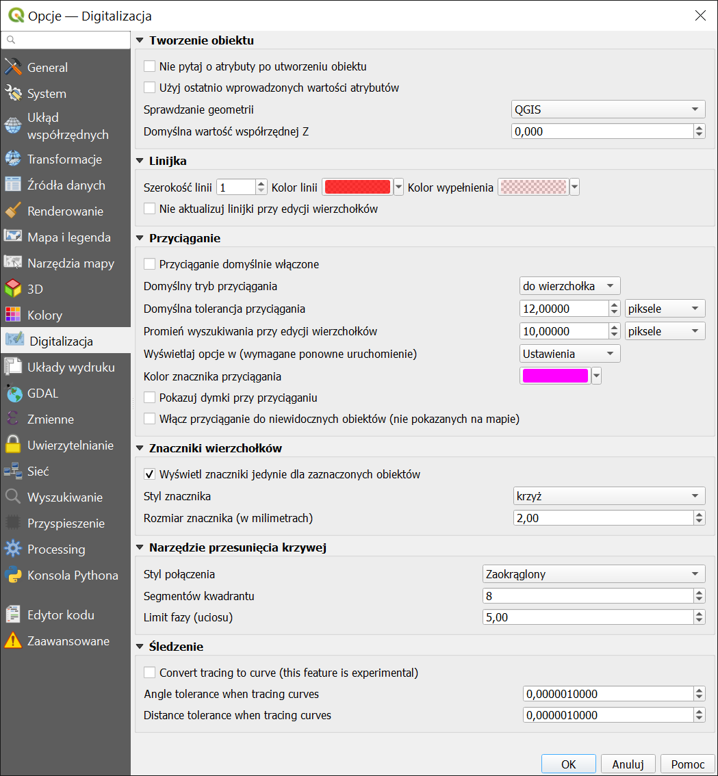
[1]
[2]
Modyfikacja warstw wektorowych możliwa jest wyłącznie, jeśli warstwa ma włączony tryb edycji. Edycję warstwy włącza się i wyłącza w ten sam sposób – przez kliknięcie ikony żółtego ołówka w pasku narzędzi Digitalizacji, w menu kontekstowym warstwy [→Tryb edycji], w menu głównym [→ Warstwa→Tryb edycji] lub, jeśli skróty klawiaturowe skonfigurowano tak jak sugerowaliśmy na początku podręcznika, klawiszem e. Tryb edycji włącza się i wyłącza dla każdej warstwy niezależnie. Warstwy znajdujące się w trybie edycji są w panelu warstw dodatkowo oznaczane ikoną ołówka. Po ich wyborze ikony na pasku narzędzi Digitalizacja stają się aktywne. Należy unikać pozostawiania warstw w trybie edycji, gdyż wszelkie zmiany na nich wprowadzone są przechowywane jedynie w pamięci komputera.
Włącz tryb edycji warstwy poligony-krk. Aby wierzchołki poligonu były wyświetlane w postaci czerwonych symboli „X” musisz najpierw zaznaczyć ten poligon (rys. niżej). Jeśli chcesz, by wyświetlały się przy wszystkich poligonach, musisz wrócić do opcji wyświetlania znaczników i odznaczyć odpowiednie pole.
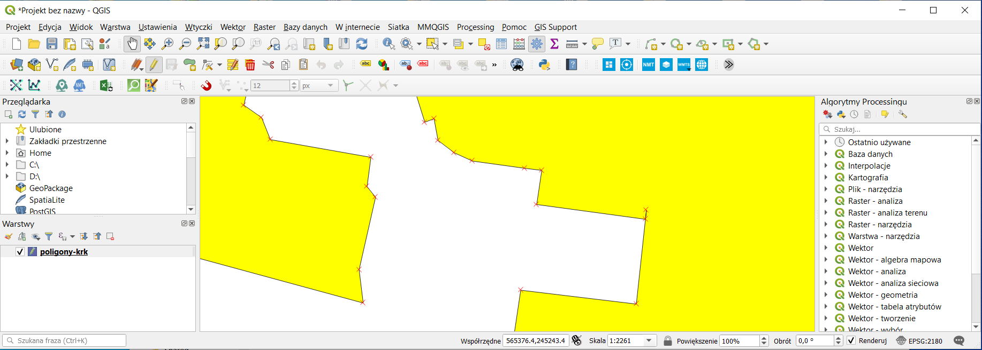
Aby rozpocząć edycję, należy wybrać ikonę Edycja wierzchołków (rys.). Narzędzie to domyślnie pozwala edytować wierzchołki wyłącznie warstwy aktualnie wybranej, tj. podkreślonej i podświetlonej w panelu Warstw. Możesz jednak wybrać opcję edytowania wszystkich warstw znajdujących się w trybie edycji.
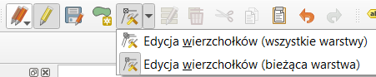
Zaznacz wierzchołek wewnątrz poligonu, a następnie, aby go usnąć, naciśnij klawisz Delete. Wybrany wierzchołek zniknie z obszaru mapy. Aby zapisać zmiany, należy wybrać ikonę Zapisz edycję (dyskietka na rys. wyżej) lub zakończyć edycję. Jeśli edycja warstwy zostanie zakończona bez uprzedniego zapisania zmian, program zada pytanie czy mają zostać zapisane, czy też anulowane.

Blokada edycji wybranego obiektu
Przesuń widok mapy („biała rączka” na pasku narzędzi) około 1 km na wschód. Odległość przesunięcia będzie wyświetlać się w środkowej części paska stanu (rys.).
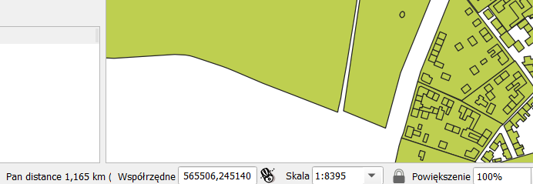
Włącz z powrotem tryb edycji wierzchołków. W QGISie 3 obiekt do edycji zaznacza się przez najechanie na niego kursorem myszy. Jednak w przypadku wielu obiektów znajdujących się blisko siebie lub nachodzących się taki tryb pracy może utrudniać edycję. Począwszy od QGISa 3.6 możesz zablokować edycję wybranego obiektu wykorzystując prawy klawisz myszy. Od tej pory możesz edytować wierzchołki tylko wybranego obiektu. Blokadę możesz zdjąć ponownie klikając prawym klawiszem myszy na wybranym obiekcie lub pustym polu. Kliknięcie prawym klawiszem na innym obiekcie spowoduje zmianę blokady na ten obiekt. Jeśli w jednym miejscu znajduje się kilka obiektów, to kolejne kliknięcia prawym klawiszem myszy powodują przełączanie między tymi obiektami.

Edycja precyzyjna

Panele edytora węzłów i zaawansowanej digitalizacji
W precyzyjnej edycji położenia wierzchołków przydatne mogą być też panele Edytora węzłów oraz Zaawansowanej digitalizacji (rys.).
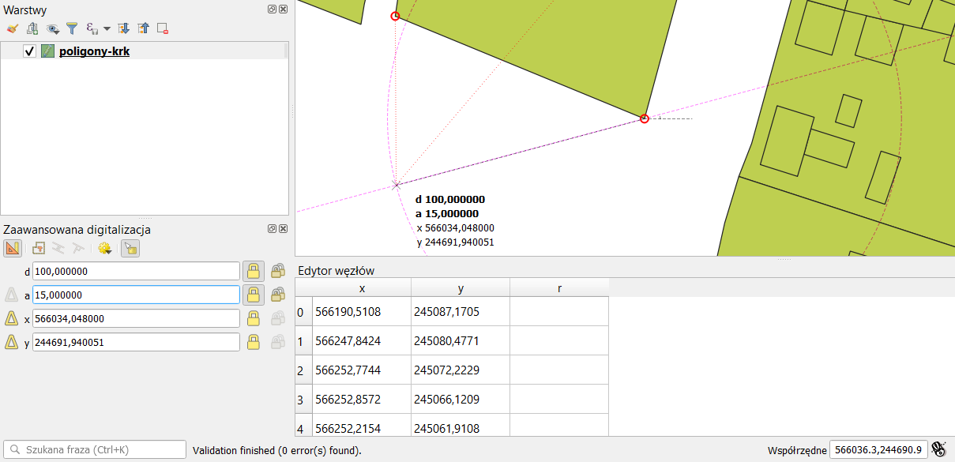
Panel edytora węzłów włączy się automatycznie przy kliknięciu prawym klawiszem myszy, tj. po zablokowaniu edycji obiektu. Wyświetla on w formie tabeli informacje o współrzędnych wszystkich węzłów tego obiektu. Zaznaczenie w tabeli danego węzła spowoduje jego zaznaczenie na mapie – można korzystać z klawiszy Ctrl i Shift w celu zaznaczenia wielu wierzchołków. Zmiana wartości współrzędnej spowoduje przesunięcie wierzchołka.
Panel zaawansowanej digitalizacji można włączyć przez menu [→Widok→Panele→Zaawansowana digitalizacja]. Będzie on jednak aktywny tylko dla niektórych (niegeograficznych) układów odniesienia, dla narzędzi rysowania i edycji wierzchołków w trybie edycji. Dodatkowo, aby go uaktywnić, należy kliknąć przycisk pomarańczowej ekierki (zaznaczony kolorem czerwonym na rys. wyżej). Panel zaawansowanej digitalizacji pozwala określać długość (d) o jaką ma być przesunięty edytowany lub tworzony wierzchołek czy segment, a także kąt (a) tego przesunięcia oraz współrzędne x i y. Długość i kąt mierzone są względem edytowanego wierzchołka lub wierzchołka poprzedniego w przypadku tworzenia nowego. Współrzędne x i y można przełączyć w ten tryb klikając symbol trójkąta znajdujący się po lewej stronie – domyślnie podają współrzędne mapy. Przycisk kłódki umożliwia blokadę danego parametru. Można przykładowo wymusić, by wierzchołek był przesunięty o dokładnie 100 metrów.
Ustawienia zaawansowanej digitalizacji pozwalają określić, czy ma działać przyciąganie dla rysowania lub przesuwania obiektów o określony kąt. Domyślnie ustawiony jest brak przyciągania. Klikając symbol żółtego koła zębatego w panelu można to zmienić na np. przyciąganie co 90 stopni, co ułatwia umiejscawianie wierzchołków prostopadle względem siebie. Ostatnia od prawej ikona w panelu pozwala włączyć lub wyłączyć dymek podglądu, który będzie wyświetlał parametry d, a, x, y przy kursorze myszy.

Przyciąganie do siatki
Począwszy od QGISa 3.4 dla każdej warstwy możemy ustalić siatkę określającą poziom precyzji digitalizacji. Ustawień dokonuje się we właściwościach warstwy w zakładce Digitalizacja→Automatyczne poprawki. Domyślnie wartość ta jest pusta, co oznacza brak narzuconej precyzji. Możesz jednak w tym polu ustalić gęstość siatki (w metrach). Po zastosowaniu zmian w trybie edycji, w przybliżeniu pojawi się punktowa siatka, do której będą automatycznie dociągane wierzchołki.
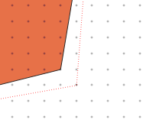
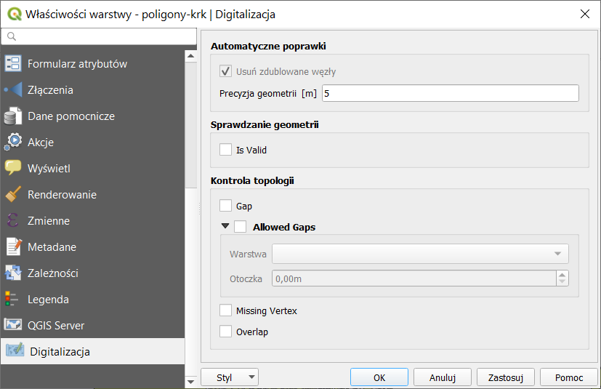

Dodawanie obiektów
Dodawanie obiektów na warstwie będącej w trybie edycji, realizowane jest za pomocą czwartej w kolejności ikony na pasku narzędzi Digitalizacja – Rysuj … (poligon, linię, punkt). Ikona ta dostosowuje się do rodzaju warstwy wektorowej. Umożliwia rysowanie obiektów składających się z segmentów liniowych.
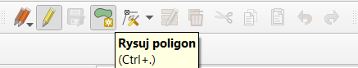
Ponadto w menu [→Edycja] oraz pasku Digitalizacja kształtów dostępne są inne narzędzia rysowania (rys. na kolejnej stronie), takie jak:
- Tryb digitalizacji z wykorzystaniem krzywych zamiast odcinków łamanych (opcja dostępna tylko dla warstw, które obsługują krzywe – por. rozdz. 2.1, str. 31).
- Rysowanie krzywych (dla warstw poligonowych będą domykane)
- Rysowanie figur takich jak: okrąg, elipsa, prostokąt czy wielokąt foremny
- Dodawanie pierścieni, które pozwalają na tworzenie pustych przestrzeni wewnątrz poligonu.
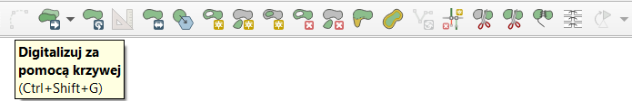
- Przesuwanie, skalowanie, obracanie i upraszczanie obiektów.

Spróbuj wykorzystać te funkcje. Pamiętaj, że możesz korzystać z narzędzi edycji precyzyjnej.
Figury geometryczne będą rysowane poprawnie dla układu współrzędnych warstwy. Wprowadzenie rozbieżności między układem warstwy a projektu może spowodować ich zniekształcenie, które może występować też dla nowo rysowanych obiektów.
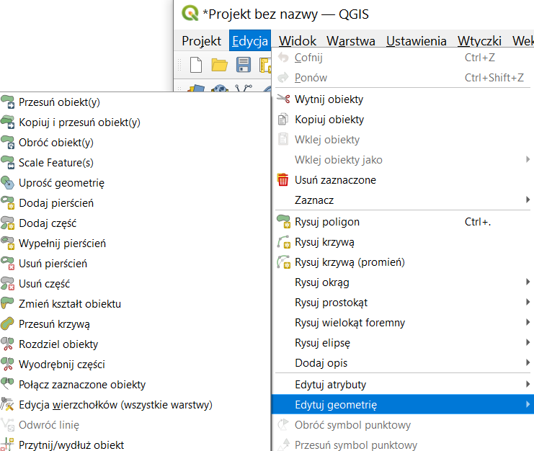

Import plików .dxf/.dwg
Jeśli przedstawione powyżej narzędzia są niewystarczające, warto wiedzieć, że QGIS potrafi też importować pliki przygotowywane w AutoCADzie (.dxf/.dwg) – zarówno natywnie, jak i przez dodatkowe wtyczki, takie jak AnotherDXFImporter. Może mieć jednak problemy z importem ponadstandardowych (rozszerzonych, np. 3D) formatów tych rozszerzeń. Sposób importu takich plików można odnaleźć w Internecie.

Wybór i edycja obiektów
Na pasku narzędzi zaznaczania dostępna jest grupa ikon służąca do zaznaczania obiektów w trybie graficznym.
Sprawdź na wybranej warstwie, jak działają poszczególne operacje wyboru obiektów. Wybór obiektów dostępny jest zarówno w trybie podglądu, jak i w trybie edycji warstwy wektorowej.

Usuwanie całych obiektów
Aby usunąć wybrane (zaznaczone) obiekty, warstwa musi być w trybie edycji, a obiekty zaznaczone. Do usuwania obiektów służy operacja [→Edycja→Usuń zaznaczone] lub klawisz del.
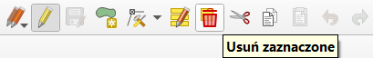

Edycja wierzchołków w ramach wielu warstw
Dotychczasowe operacje wykonywaliśmy w ramach jednej warstwy wektorowej. Często mamy jednak do czynienia z sytuacją, gdy nowo tworzona warstwa musi wpasować się w już istniejące.
Wczytaj warstwę wektorową przystanki-19.shp i wyświetl etykiety punktów. Powiększ fragment znajdujący się w północnej części mapy (rys.) pomiędzy przystankami Dworzec Główny Zachód (Galeria) i Politechnika.
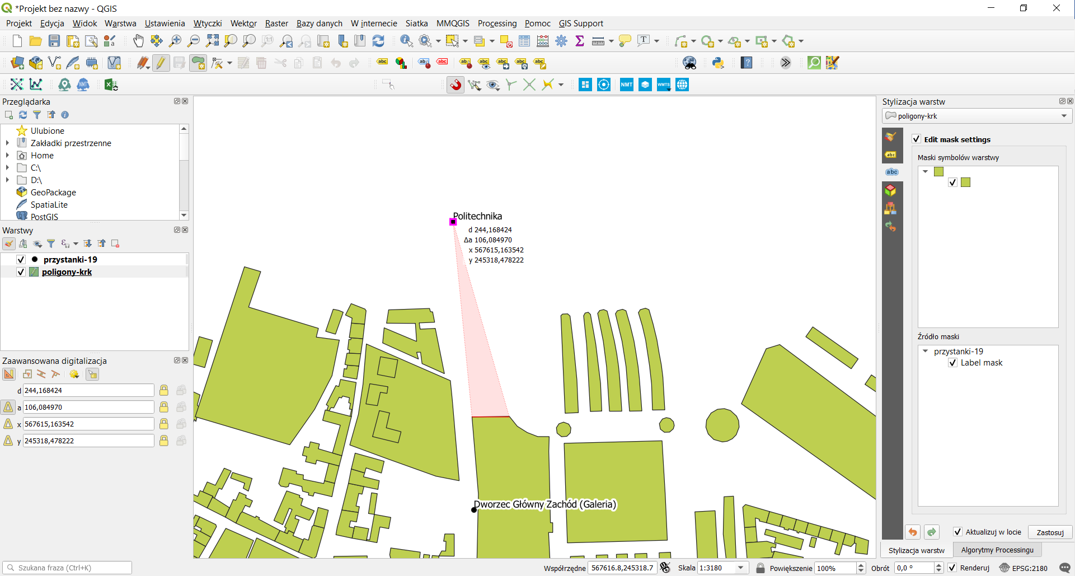
Spróbuj teraz dodać nowy poligon, łączący istniejące obiekty z przystankiem Politechnika. Na rysunku jest to trójkąt wyświetlony w innym odcieniu. Po zapisaniu zmian wykonaj duże powiększenie wierzchołków nowo wprowadzonego obiektu. Zauważysz, że wierzchołki nowego poligonu nie zostały przyciągnięte ani do już istniejących poligonów warstwy poligony-krk, ani do przystanku Politechnika.
Aby wykonać tę operację tak, żeby wierzchołki były dociągnięte, uruchom [→Projekt→ Opcje przyciągania…]. Wyświetli się nowe okno dialogowe (rys.). Funkcjonalność przyciągania włącza się klikając ikonę czerwonego magnesu. Domyślnie włącza się ona dla wszystkich warstw z parametrami, które ustawiliśmy w opcjach na początku tego rozdziału (str. 49). Ustawienia te są wystarczające do tego, by nowo rysowane oraz edytowane poligony warstwy poligony-krk były przyciągane zarówno da samych siebie, jak i do wierzchołków warstwy przystanki-19, pod warunkiem, że w ustawieniach przyciągania wybrano do wierzchołka (dostępne są jeszcze takie opcje jak np. do segmentu czy do centroidu). Spróbuj ponownie wykonać zadanie. Nie zapomnij w opcjach warstw wyłączyć przyciągania do siatki.
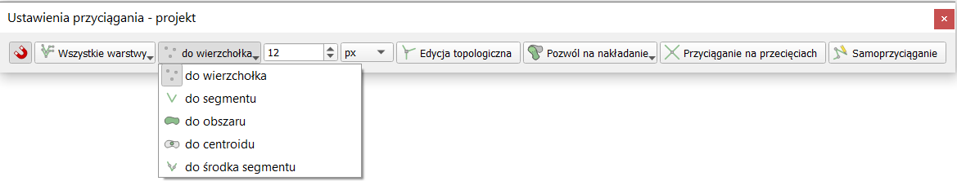
Jeśli z jakiś względów potrzebujesz opcji przyciągania tylko dla niektórych warstw, możesz zmienić Wszystkie warstwy na Aktywna warstwa (opcja przyciągania będzie działać tylko dla aktywnej w danym momencie warstwy) lub Zaawansowane, które pozwoli wybrać („ptaszkami” po lewej stronie) warstwy, dla których ma działać przyciąganie, a ponadto niezależnie dla każdej warstwy zdefiniować Typ przyciągania (do wierzchołka lub segmentu), ustawić zakres skal powiększenia, dla których działa przyciąganie, czy też ustawić tolerancję przyciągania.
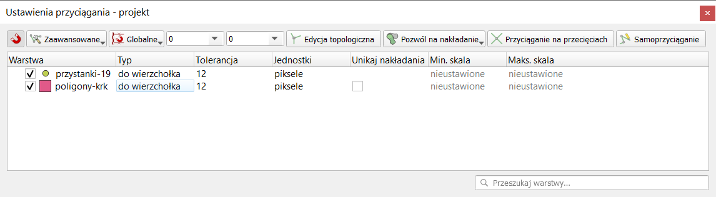

Edycja topologiczna
Topologia jest sposobem zapisu informacji o wzajemnych relacjach obiektów w przestrzeni. Wykorzystanie informacji topologicznej sprawia, że systemy informacji przestrzennej mogą szybko i efektywnie wykonywać operacje na obiektach zlokalizowanych w przestrzeni. Przy braku informacji topologicznej poligony zapisywane są jako oddzielne obiekty geometryczne. Jeśli dwa poligony przylegają do siebie, linia graniczna jest tworzona dwukrotnie, dla każdego z obiektów oddzielnie. Przy zapisie topologicznym wspólna linia graniczna byłaby tworzona tylko raz. Konieczne w tym przypadku byłoby natomiast zapisanie między innymi informacji o tym, z których segmentów (linii) zbudowane są poszczególne poligony. W systemach topologicznych takich informacji dodatkowych jest zapisywanych oczywiście znacznie więcej i umożliwiają one jednoznaczne zdefiniowanie relacji przestrzennych węzły–linie–poligony. Zapis topologiczny jest więc znacznie bardziej złożony od zwykłego zapisu geometrii. Wymaga też każdorazowych aktualizacji przy zmianach geometrii.
Mówiąc najogólniej, różnica pomiędzy systemami topologicznymi a nietopologicznymi, z punktu widzenia użytkownika, polega na tym, że w tych pierwszych więcej czasu system poświęca na przygotowanie danych, ale dzięki temu łatwiej i szybciej może te dane później przetwarzać. Przykładowo, odszukanie informacji, które działki przylegają do określonego poligonu, jest w takich systemach bardzo szybkie. W systemach pozbawionych informacji topologicznej informacje o wzajemnych relacjach pomiędzy obiektami muszą być uzyskiwane w wyniku analiz opartych na lokalizacji (współrzędnych) poszczególnych obiektów. A i wtedy jednoznaczna odpowiedź na niektóre zapytania przestrzenne może nie być taka prosta.
Przykładem zastosowania systemów topologicznych jest sieć dróg. Znalezienie optymalnej drogi pomiędzy dwoma węzłami, bez informacji topologicznych, byłoby zadaniem niezwykle czasochłonnym. Dzięki informacji topologicznej system z łatwością może odszukać, które segmenty dróg łączą się ze sobą w określonych węzłach, a dzięki funkcjom analiz sieciowych określić optymalną drogę przejazdu.
Shapefile jest prostym, nietopologicznym formatem zapisu danych wektorowych. W QGIS stworzono jednak mechanizmy, które w ograniczonym stopniu potrafią symulować operacje topologiczne na poziomie logiki aplikacyjnej programu, nie samego formatu zapisu.
Uruchom tryb edycji warstwy wektorowej poligony-krk. Nowo utworzony poligon ma jeden wspólny bok z poligonem leżącym poniżej. Spróbuj przesunąć jeden z tych wierzchołków znajdujących się na nowym poligonie poza obszar przyciągania. Wierzchołek jest przeciągany zgodnie z oczekiwaniem, a poligon znajdujący się poniżej pozostaje na swoim miejscu. Cofnij przesuwany wierzchołek do pierwotnego położenia (Ctrl+Z).
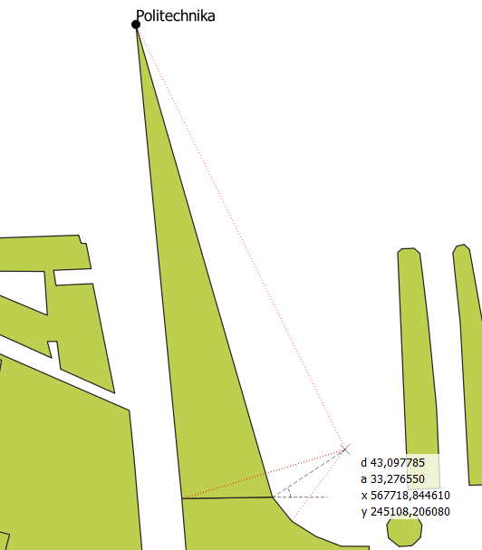
Włącz teraz opcję [→Projekt→Opcje przyciągania] i zaznacz Edycja topologiczna. Spróbuj ponownie wykonać tę samą operację. Program zdaje się rozpoznawać, że sąsiadujące obiekty są w pewien sposób ze sobą powiązane (rys.). Jest to rodzaj symulowania topologii.
W QGIS 3 edycja topologiczna działa też pomiędzy warstwami. Stąd w przypadku przemieszczenia górnego wierzchołka podobnie zostanie przesunięty przystanek Politechnika. Warunkiem tego jest jednak włączenie trybu edycji także dla warstwy przystanki-19. Niestety cofnięcie tej operacji działa w tylko dla aktywnej warstwy, więc aby wycofywać zmiany dla obydwu warstw, należy zrobić to niezależnie (dwukrotnie wcisnąć Ctrl+Z zmieniając w międzyczasie wybraną warstwę).
Jednoczesna edycja wielu warstw może nie działać poprawnie, jeśli warstwy te są zapisane w różnych formatach, np. jedna jako shapefile, a druga – geopackage.

Błędy topologiczne
Program QGIS potrafi również rozpoznawać w trakcie edycji niektóre z błędów topologicznych. Błędy topologiczne sygnalizowane są zielonymi krzyżami na mapie oraz wyświetleniem odpowiedniej informacji na pasku stanu. Ich występowanie w warstwie może spowodować nieprawidłową pracę programu, szczególnie podczas wykonywania różnego rodzaju obliczeń (por. str. 101).
Pierwszym z błędów topologicznych rozpoznawanych przez QGISa jest dublowanie wierzchołków obiektu. Włącz tryb edycji wierzchołków dla warstwy poligony-krk. Stwórz na dowolnym segmencie nowy wierzchołek i przesuń go w miejsce już istniejącego. Miejsce to zostanie zaznaczone na zielono. Począwszy od QGISa 3.4 możesz ustawić we właściwościach warstwy (Digitalizacja→Automatyczne poprawki), by QGIS automatycznie usuwał zdublowane wierzchołki (węzły) powstające podczas edycji.
Drugi błąd topologiczny to przecinanie się segmentów w ramach jednego obiektu. Na poprawnej warstwie w takim miejscu należałoby wstawić dodatkowy wierzchołek. Spróbuj przesunąć dowolny z wierzchołków tak, aby przeciął on jeden z segmentów. Przykłady błędu przecinających się segmentów można zobaczyć na poniższym rysunku.
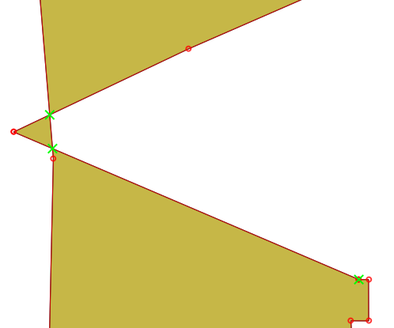
Oznaczenie błędu topologicznego (przecięcie segmentów)
Oznaczenie błędu topologicznego (zdublowane wierzchołki)
W QGISie 3.4 i nowszych możesz włączyć sprawdzanie geometrii dla wybranej warstwy [Właściwości warstwy→Digitalizacja→Sprawdzanie geometrii→Czy jest prawidłowa (Is Valid)]. Powinien włączyć się panel Sprawdzanie geometrii, w którym będą wyświetlane znalezione błędy wraz z możliwością podświetlenia danego obiektu. Ponadto w tym samym miejscu można włączyć też sprawdzanie innych błędów, takich jak:
- szczeliny, tj. brak stykania się poligonów (Gap) – można też wskazać wyjątki na innej warstwie
- brakujące wierzchołki (Missing Vertex)
- czy nachodzenie obiektów (Overlap).
Włączenie tych funkcji uniemożliwi zapisanie warstw zawierających błędy bez ich przejrzenia.
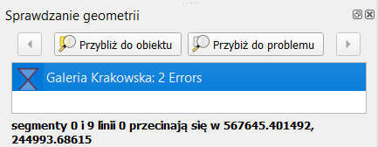
Podobną funkcjonalność ma też wtyczka Kontrola Topologii, która dostępna jest też w starszych wersjach QGISa. Jednak w nowszych QGISach może być ona domyślnie wyłączona.

Opcja unikaj nakładania się tworzonych poligonów
Jedną z bardzo przydatnych funkcji, również związanych z topologią, jest opcja unikania przecięć poligonów. Jest ona szczególnie pomocna, gdy musimy narysować obiekt przylegający do już istniejącego, który ma skomplikowany kształt lub po prostu bardzo wiele wierzchołków. Należy pamiętać o tym, że każde nałożenie na siebie sąsiednich poligonów lub pozostawienie „dziury” pomiędzy nimi również może być traktowane jako błędy topologiczne.
Aby uniknąć tego typu błędów, można wykorzystać opcję Unikaj nakładania dostępną w [→Projekt→Opcje przyciągania]. Domyślnie włączona jest opcja [Pozwól na nakładanie]. Klikając na przycisk można ją zmienić na [unikanie nakładania na aktywnej warstwie] lub na [zgodnie z ustawieniami zaawansowanymi]. W tym ostatnim przypadku jest ona dostępna dla warstw typu poligon w formie pola wyboru (kolumna unikaj nakładania), które można zahaczyć. Przy czym ustawienie na przycisku ma pierwszeństwo, więc by zahaczenie zadziałało musi być wskazane, że korzysta się z ustawień zaawansowanych. Włącz opcję dla warstwy poligony-krk.
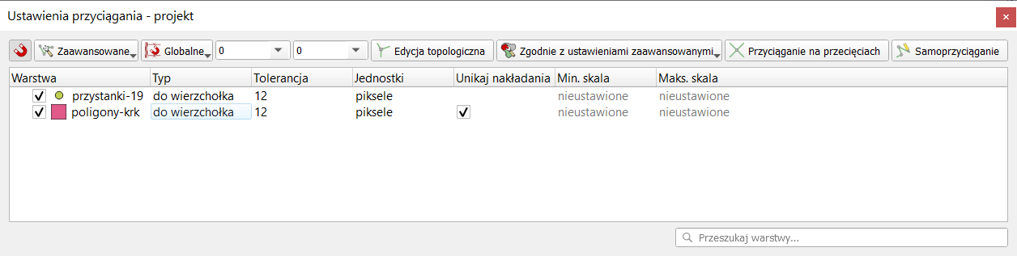
Chcąc narysować nowy poligon, wpasowujący się swoim kształtem w obiekty już istniejące, wskaż jedynie cztery skrajne wierzchołki prostokąta pokazanego na poniższym rysunku.
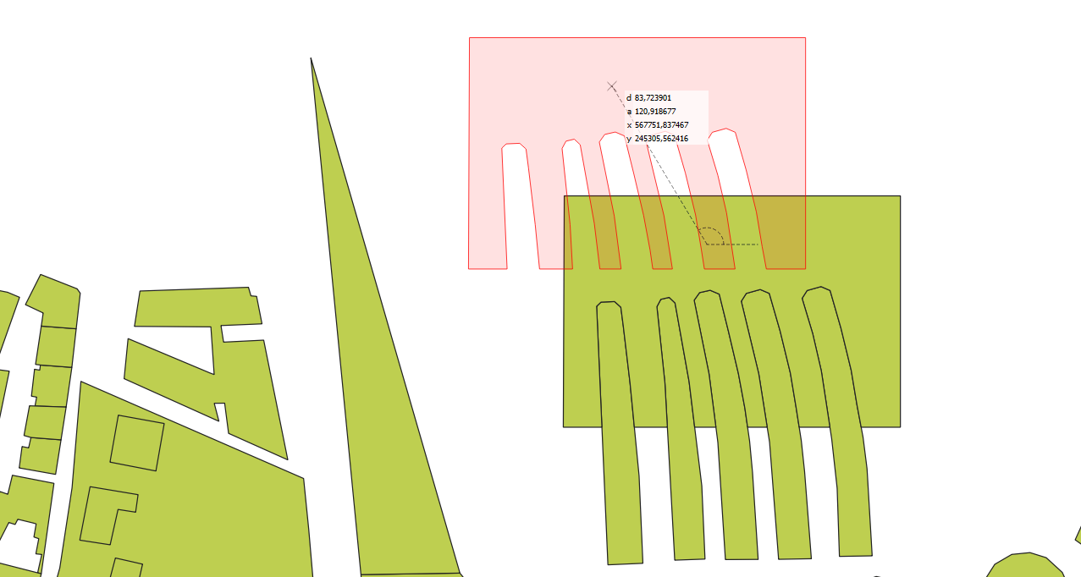

Przesuwanie całych obiektów
Przy pomocy operacji [→Edycja→Przesuń obiekt(y)] przesuń na górę nowo utworzony poligon. Powinien on mieć kształt uwzględniający istniejące wcześniej poligony. Zbliżona funkcja Kopiuj i przesuń obiekty umożliwi klonowanie wybranego obiektu.

Zaawansowany wybór obiektów (tabela atrybutów)
Obiekty na warstwach wektorowych składają się z części geometrycznej oraz części opisowej. Elementy geometryczne wyświetlane są w obszarze mapy, zaś elementy opisowe wyświetlane są w tabeli atrybutów. Oba te elementy w nowoczesnych programach są ze sobą sprzężone. Oznacza to, że obiekty wybrane w trybie graficznym, na przykład przez wskazanie obszaru, w którym się znajdują, są równocześnie zaznaczane w tabeli atrybutów. I na odwrót.
W obydwu trybach dostępne są przełączniki umożliwiające wygodniejsze zaznaczanie większej grupy obiektów. Przełącznikami tymi są klawisze Ctrl oraz Shift.
- Klawisz Ctrl umożliwia dodawanie lub odejmowanie pojedynczych obiektów z zaznaczenia.
- Klawisz Shift służy do zaznaczania zakresu obiektów.
Jest to standardowe działanie tych klawiszy również w innych typach programów, na przykład edytorach tekstu lub arkuszach kalkulacyjnych.
Wczytaj warstwę wektorową poligony-krk.shp i wyświetl jej tabelę atrybutów. Ponieważ warstwa ta pochodzi z projektu OpenStreetMap, zawiera wiele atrybutów, których znaczenie poznamy za chwilę. Rozpocznijmy od atrybutu landuse, który zawiera informacje o sposobie użytkowania terenu.

Sortowanie danych w tabeli atrybutów
Klikając na nagłówku odpowiedniej kolumny w tabeli atrybutów, uruchamiamy operację sortowania danych względem tej kolumny. Pierwsze kliknięcie powoduje sortowanie rosnące, drugi kliknięcie sortowanie malejące. Posortuj dane w tabeli względem kolumny landuse malejąco, tak aby na początkowych pozycjach pojawiły się wpisy inne niż puste pola (NULL).
Wykorzystując wcześniej opisane metody zaznaczania grup obiektów, zaznacz te wiersze, które w polu landuse mają wartość village_green. Przełącz widok na mapę i uruchom komendę [→Widok→Powiększ do zaznaczonych]. Program dostosuje widok mapy w taki sposób, aby widoczne były wszystkie wybrane obiekty. W naszym przypadku będą to bulwary zlokalizowane w bezpośrednim sąsiedztwie Wisły.
To był najprostszy sposób wyboru określonej grupy obiektów przez tabelę atrybutów, ale sprawdza się on jedynie w bardzo prostych przypadkach.

Poszukiwanie wartości w tabeli atrybutów przez zaznaczanie i filtrowanie
Drugą metodą wyboru wykorzystującą atrybuty obiektów jest poszukiwanie konkretnych wartości. Otwórz ponownie tabelę atrybutów warstwy poligony-krk. Wejdź w tryb filtrowania wyników na podstawie formularza (symbol niebieskiego lejka, na rys. oznaczony [1]). W prawej części wyświetli się okno podobne do tego, które wyświetla się podczas zaznaczania obiektów według wartości (str. 19). Wpisz frazę parking w wierszu z atrybutem o nazwie amenity. W trakcie wpisywania poniżej wyświetlą się podpowiedzi informujące o nazwach występujących w tym polu, które zawierają wpisywany ciąg znaków. Możesz dokończyć wpisywanie przez wskazanie myszą lub klawiaturą (strzałka w dół) jednej z sugestii. Po wpisaniu wybierz przycisk [Zaznacz obiekty] (rys. niżej [2]). Powinno zostać zaznaczonych 11 obiektów. Możesz to łatwo rozpoznać po informacji wyświetlanej w tytule okna, w postaci Liczba obiektów: 3415, odfiltrowanych: 3415, wybrane 11. Przycisk zaznaczania obiektów można rozwinąć, by uzyskać dostęp do dodatkowych funkcji dodawania do zaznaczenia (dotychczasowe zaznaczenie nie zostanie wymazane), usuwania z zaznaczonych oraz filtrowania już zaznaczonych (zaznaczone pozostaną obiekty, które były już zaznaczone i jednocześnie spełniają warunki nowego zaznaczenia).
W prawym dolnym rogu tabeli atrybutów (rys. [3]) możesz przełączać widok pomiędzy widok tabeli (domyślnie się w takim uruchamia), a widok formularza (przełączy się automatycznie po włączeniu funkcji wyszukiwania lub filtrowania), w którym dla każdego obiektu wyświetlane są wszystkie atrybuty w formie formularza.
W lewym dolnym rogu okna tabeli atrybutów (rys. [4]) możesz przy pomocy przełącznika filtrów wskazać, by wyświetlane były wszystkie obiekty (Show All Features), tylko zaznaczone obiekty (Show selected features) lub właśnie dodane/edytowane (Show edited and new features). Jest tam również dostępny uproszczony filtr pól (Field filter), przydatny gdy masz potrzebę przefiltrowania wyników względem tylko jednego pola.
Filtrowanie ogranicza liczbę widocznych obiektów w tabeli atrybutów. Jednakże ich nie zaznacza.
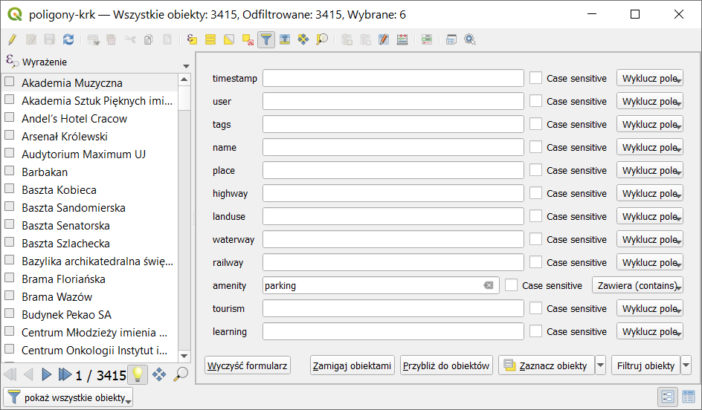
[2]
[3]
[4]
[1]

Zawansowane filtrowanie przez [Filtruj obiekty]
Obok przycisku [Zaznacz obiekty] znajduje się przycisk [Filtruj obiekty], który pozwala na trochę bardziej zaawansowane filtrowanie. Załóżmy, że ponownie, jak poprzednio, potrzebujemy zaznaczyć obiekty przyjmujące w polu „amenity” wartość ‘school’ lub ‘university’, tj. szkoły i uniwersytety. Wejdź ponownie w tryb filtrowania wyników na podstawie formularza. Wpisz frazę school w wierszu z atrybutem o nazwie „amenity”. Rozwiń opcje przy przycisku [Filtruj obiekty] i wybierz [Rozszerz filtr (‘OR’)].
W dolnym pasku filtr zmienił się na Filtr zaawansowany (wyrażenie) [Advanced filter (expression)], a obok pojawiła się pierwsza część wyrażenia.
Symbole procenta (%) przed i za tekstem school (ale ciągle w obrębie apostrofów) zastępują dowolny ciąg znaków, czyli np. filtr uwzględniłby też wyrażenie ‘high school’. Znaki te pojawiły się w wyrażeniu, ponieważ filtr dla pola „amenity” był ustawiony na [zawiera (contains)]. Operatory LIKE pozwalają też wykorzystać podkreślnik (_), który służy do zastąpienia dokładnie jednego znaku – można nim zastąpić kolejny numer porządkowy (np. ‘school_’ zaznaczy school1, school2, …).

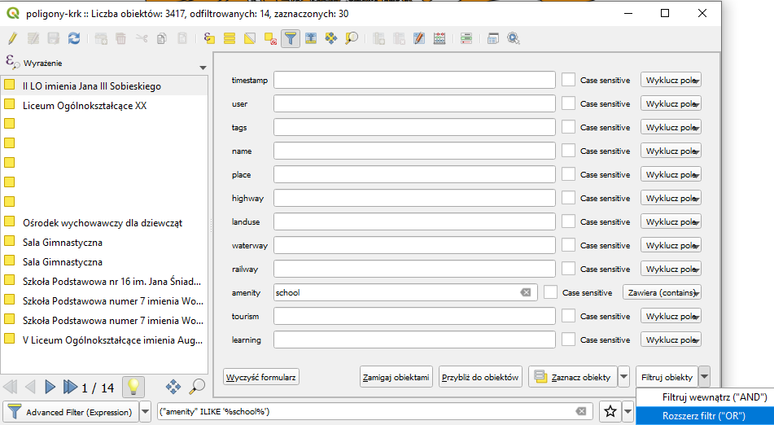
Ponownie wejdź w tryb filtrowania obiektów i wykonaj analogiczne czynności dla wartości ‘university’. Wyrażenie się rozwinie o drugą część, która znajduje się po operatorze OR (logiczne LUB). Klikając symbol gwiazdki (rys. niżej) możesz tak skonstruowane wyrażenie zapisać (gwiazdka zmieni kolor na żółty), by w przyszłości przywoływać je szybciej. Będzie ono dostępne w [zapisane wyrażenia filtrów (Stored Filter Expressions)], który można rozwinąć przełącznikiem filtrów, tj. klikając przycisk rozwijania w lewym dolnym rogu okna i zmieniając obecny Filtr zaawansowany. Rozwijając symbol gwiazdki możesz nadawać nazwy nowym wyrażeniom, a już istniejące usuwać lub edytować.
W tabeli atrybutów przy pomocy klawisza Shift możesz teraz zaznaczyć wszystkie widoczne obiekty.
Zastosowanie skrótu klawiszowego Ctrl+a (zaznacz wszystko) spowoduje zaznaczenie wszystkich obiektów – także tych odfiltrowanych (niewidocznych).

Zaznaczanie i filtrowanie z wykorzystaniem wyrażenia
Co jednak, gdy chcemy, aby nasze reguły wyszukiwania były bardziej złożone? Należy wtedy wykorzystać utworzyć wyrażenie. Operacje (filtrowanie, wybór etc.) wykorzystujące wyrażenia dostępne są w bardzo wielu miejscach programu QGIS – na pasku narzędzi zaznaczanie, ale również w tabeli atrybutów warstwy. Edytor wyrażeń można uruchomić, ponownie klikając przycisk w lewym dolnym rogu okna tabeli atrybutów i wybierając Filtr zaawansowany (wyrażenie) jeśli chcemy filtrować wyniki (ograniczyć ich liczbę wyświetlaną w tabeli atrybutów) lub wykorzystując przycisk [Zaznacz obiekty za pomocą wyrażenia] (symbol epsilon na żółtym tle) jeśli chcemy od razu je zaznaczać.
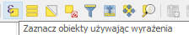
Kreator wyrażeń posiada narzędzia do interaktywnego (graficznego) tworzenia zapytań w języku SQL (ang. Structured Query Language).
SQL to zestandaryzowany zestaw komend, umożliwiających m.in. wyszukiwanie oraz edycję danych zapisanych w relacyjnych bazach danych.
Po uruchomieniu kreatora (rys.), w lewej części okna wyświetlane będzie wpisane wyrażenie. W środkowej części dostępne są elementy (pola, zmienne, funkcje) możliwe do wykorzystania w wyrażeniu, a w prawej części okna pomoc dotycząca wybranych funkcji lub dane o wartościach przyjmowanych przez atrybuty. Zapytania można tworzyć przez wybieranie podwójnym kliknięciem odpowiednich elementów ze środkowej części lub też przez bezpośrednią edycję tekstu zapytania w lewej części okna.
Ze środkowego pola wybierz Pola i wartości, a następnie pole amenity. W prawym oknie kliknij wczytaj wartości [Wszystkie unikalne]. W środkowej części okna zostaną wyświetlone wszystkie unikalne wartości występujące w polu amenity.
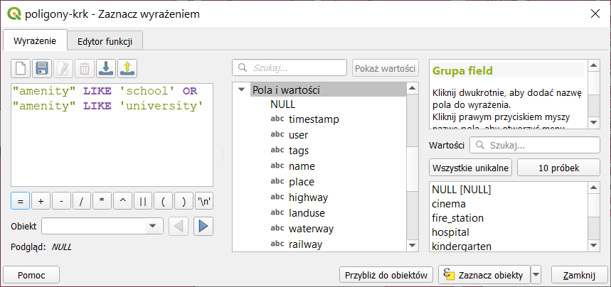
Załóżmy, że ponownie, jak poprzednio, potrzebujemy zaznaczyć obiekty przyjmujące w polu „amenity” wartość ‘school’ lub ‘university’. Obie te wartości są wartościami tekstowymi. Do ich oceny można więc stosować operatory (możesz rozwinąć odpowiednie pole w środkowym oknie) LIKE lub ILIKE. Pierwszy z nich w przeciwieństwie do drugiego uwzględnia wielkość liter, tj. uzna że wartości ‘School’ i ‘school’ są różne.
- Budowę wyrażenia rozpoczynamy od dwukliku na polu „amenity” (lub wpisaniu tej nazwy w lewym oknie – nazwy pół wpisuje się w cudzysłowie).
- Następnie wybieramy lub wpisujemy operator LIKE
- Następnie z prawego okna wybieramy wartość ‘school’ (wartości wstawia się w apostrofach)
- Następnie wybieramy lub wpisujemy operator OR (logiczne lub)
- Analogicznie powtarzamy kroki dla uniwersytetów, tj. „amenity” LIKE ‘university’
- Ostatecznie powinniśmy uzyskać wyrażenie: „amenity” LIKE ‘school’ OR „amenity” LIKE ‘university’
Klikamy [Zaznacz obiekty] i sprawdzamy czy w tabeli atrybutów lub na mapie wybrały się odpowiednie poligony.

Zapisywanie wybranych obiektów
Wybrane (tj. zaznaczone, a nie odfiltrowane!) obiekty zapiszemy teraz na nowej warstwie wektorowej. W tym celu wybierz z menu kontekstowego warstwy operację [Eksportuj→Zapisz zaznaczone obiekty jako…] lub menu [→Warstwa→Zapisz jako]. W okienku zapisywania upewnij się, że jest zaznaczona opcja Zapisz tylko zaznaczone obiekty. Po zapisaniu wczytaj nowo stworzoną warstwę wektorową (nie musisz tego robić, jeśli zaznaczyłeś opcję Dodaj zapisany plik do mapy) i sprawdź czy faktycznie znajdują się w niej jedynie wybrane przez nas obiekty.
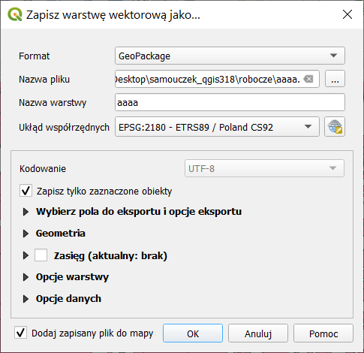

Usługa przeglądania (WMS) i pobierania (WFS)

Czym są usługi sieciowe?
Usługi sieciowe są zestandaryzowanymi protokołami umożliwiającymi łatwiejszą pracę z danymi przestrzennymi za pośrednictwem sieci komputerowych. Można je porównać do uniwersalnego języka ułatwiającego komunikację pomiędzy różnorodnymi systemami. Wewnętrznie takie systemy mogą wykorzystywać dowolne standardy i technologie, ale przy wymianie danych z systemami zewnętrznymi wykorzystują usługi sieciowe.
Zwykle przy usługach sieciowych mamy do czynienia ze stroną udostępniającą dane (usługi) zwaną serwerem oraz stroną pobierającą dane (usługi) zwaną klientem. Przykładowymi serwerami usług sieciowych są MapServer, Geoserver oraz QGIS Server.
Klientami usług sieciowych mogą być specjalistyczne programy, takie jak QGIS, ale też programy ogólnego użytku czy przeglądarki internetowe. Dostęp do usług sieciowych jest możliwy również w trybie terminalowym. Usługi sieciowe wykorzystują do komunikacji protokół HTTP. Dyrektywa o infrastrukturze informacji przestrzennej (INSPIRE) wprowadziła obowiązek udostępnienia usług sieciowych dla danych przestrzennych w krajach Unii Europejskiej.
Open Geospatial Consortium (OGC) zdefiniowało wiele standardowych usług sieciowych, spośród których należałoby wymienić:
- Usługa wyszukiwania CSW (ang. Catalogue Service for the Web). Umożliwia wyszukiwanie danych przestrzennych w oparciu o zadane kryteria. Oparta na dwóch podstawowych komponentach – repozytorium metadanych oraz katalog metadanych;
- Usługa przeglądania WMS (ang. Web Map Service). Jest to usługa, której celem jest udostępnienie map w postaci obrazów rastrowych. Obrazy rastrowe są tworzone po stronie serwera, a ich składowymi mogą być zarówno warstwy rastrowe, jak i wektorowe. Klient wybiera, które z warstw i w jakiej kolejności mają tworzyć obraz zwracany przez serwer;
- Usługa pobierania WFS (ang. Web Feature Service). Jest to usługa umożliwiająca pracę z danymi wektorowymi. W ramach standardu dostępne jest nie tylko przeglądanie i podgląd, ale również edycja warstw wektorowych. WFS udostępnia zarówno dane geograficzne, jak i ich atrybuty;
- Usługa pobierania WCS (ang. Web Coverage Service). W pewnym uproszczeniu można przyjąć, że WCS jest usługą sieciową dostarczającą rastrowe warstwy informacyjne;
- Usługa przekształcania WPS (ang. Web Processing Service). WPS to protokół przygotowany w celu zdalnego wykonywania operacji na danych przestrzennych, w tym wykonywanie analiz. Może również być wykorzystywany w połączeniu z innymi protokołami.

Wyszukiwanie serwerów WMS
Centralnym miejscem w Polsce, w którym usługa WMS jest udostępniana, jest Geoportal. Istnieją tez alternatywne źródła informacji o serwerach WMS. Przykładowe spośród nich zostały wyszczególnione w odnośnikach na końcu samouczka.

Komunikacja z serwerem
Komunikacja z serwerem WMS odbywa się w dwóch krokach. Pierwszy z nich to połączenie się z serwerem i pobranie podstawowych informacji o udostępnianych zasobach, tak zwanych metadanych. Podstawowe metadane niezbędne do przesłania map to m.in. lista dostępnych warstw, obsługiwane formaty oraz obsługiwane układy współrzędnych. Metadane zwracane są w formacie XML, a ich ilość jest czasem znaczna. Kolejny krok to wywołanie samej mapy. W tym wywołaniu należy przekazać serwerowi m.in. informacje o warstwach, które chcemy wyświetlić, układzie współrzędnych oraz zakresie przestrzennym. Jeśli wywołanie jest poprawne składniowo i zakres żądanych danych jest obsługiwany przez serwer, mapa jest zwracana w postaci obrazu rastrowego.

QGIS jako klient WMS
Komfort pracy z serwerami WMS bardzo zależy od konfiguracji samych serwerów oraz szybkości pracy łączy internetowych. Do nauki obsługi WMS można wykorzystać istniejącą warstwę referencyjną, ponieważ niektóre serwery WMS zwracają mapy jedynie w określonych przedziałach skalowych. Wykorzystajmy na początek warstwę wektorową Krakowa lub Suwałk. Wczytaj dowolną z tych warstw, ale zwróć uwagę na układ współrzędnych wczytanej warstwy. Jest to istotne, ponieważ warstwy WMS powinny być udostępniane w tym samym układzie współrzędnych co układ aktualnego projektu. Nie jest to wymóg, ale jednolity układ współrzędnych bardzo ułatwia pracę.

Samodzielne dodawanie serwerów WMS
Uruchom wczytywanie warstw WMS [→Warstwa→Dodaj warstwę WMS/WMTS]. Ponieważ będziemy definiowali połącznie z nową (niezapisaną jeszcze) warstwą WMS, w otwartym oknie dialogowym wybierz przycisk [Nowy]. W wyświetlonym oknie wpisz nazwę dla nowego połączenia oraz adres internetowy (URL) serwera zgodnie z poniższym rysunkiem. Następnie zatwierdź [OK].
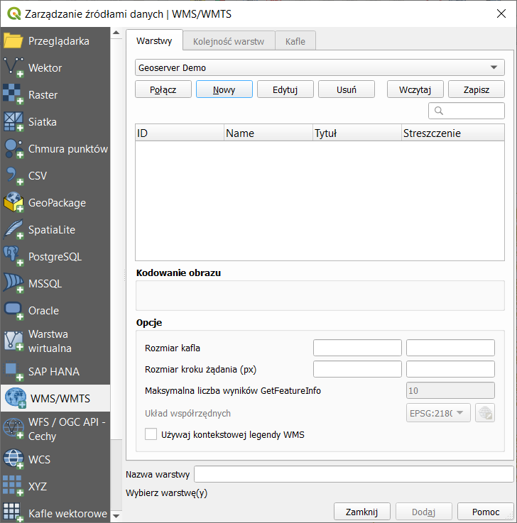
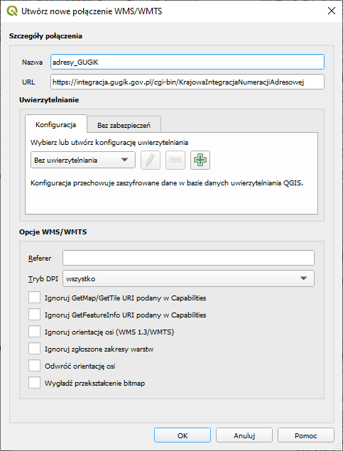
Istnieje kilka wersji usługi WMS i konfiguracje serwerów oraz programów klienckich są różne. Stąd czasem do poprawnej współpracy danego serwera WMS z QGISem wymagane jest zaznaczanie odpowiednich parametrów w części Opcje WMS/WMTS.

Wczytywanie serwerów WMS z pliku .xml
Kolejną z metod dopisywania serwerów WMS w QGISie może być wykorzystanie plików XML z zapisaną wcześniej konfiguracją połączeń. Wybierz menu [→Warstwa→Dodaj warstwę WMS/WMTS]. W oknie dodawania warstwy WMS wybierz przycisk [Wczytaj] i wskaż plik o nazwie ortofotomapa-wms.xml.
W kolejnym oknie wybierz opcję [Zaznacz wszystko], a następnie [Import]. Wybieralna lista serwerów w oknie głównym wczytywania warstw WMS została uzupełniona. W analogiczny sposób możesz zapisać posiadaną listę do pliku .xml, wykorzystując do tego celu przycisk [Zapisz].

Łączenie z serwerem WMS
Z listy rozwijanej wybierz ortofotomapa, a następnie kliknij przycisk [Połącz]. W przypadku pomyślnego połączenia z serwerem zostanie wyświetlona lista dostępnych warstw (rys. niżej). Ich wybór zależy od rodzaju udostępnianych warstw. Najczęściej pod jednym adresem WMS udostępniane są warstwy niewykluczające się. Możemy wtedy wybrać je wszystkie (klikając w pierwszym wierszu na liście warstw, można też wykorzystać klawisze Ctrl lub Shift), chociaż nie zawsze ma to sens. Możemy też skorzystać z okienka wyszukiwania, by odfiltrować pozycje nas interesujące. W naszym przypadku dostępna jest tylko jedna warstwa o nazwie ORTOFOTOMAPA.
W dolnej części okna dialogowego pojawią się nazwy wybranych warstw. Możesz zmienić nazwę warstwy, pod jaką będzie wyświetlać się w panelu warstw.
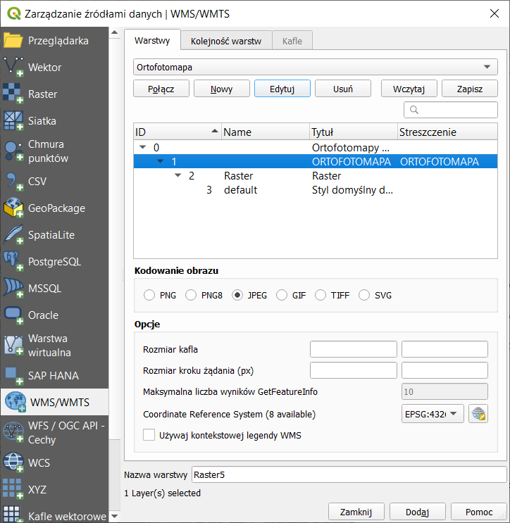
Po zakończeniu konfiguracji usługi WMS, aby wczytać mapę, wybieramy przycisk [Dodaj] … i uzbrajamy się w cierpliwość! Wczytywanie warstwy WMS może trwać od kilku do kilkunastu sekund, w zależności od serwera oraz infrastruktury sieciowej. W międzyczasie możemy [Zamknąć] okno dialogowe dodawania warstw. O trwającym wczytywaniu będzie nas informował pasek postępu umiejscowiony w pasku stanu.
Często popełnianym błędem jest kilkukrotne naciskanie przycisku [Dodaj]. Powoduje to jedynie niepotrzebne dodawanie kolejnych wywołań warstw WMS, bez wyświetlenia nawet pierwszej z nich. Znacząco spowalnia to pracę.
Przesuń w panelu nowo wczytaną warstwę na sam dół listy warstw, aby ich nie przysłaniała. Możesz też ją wystylizować, np. nadając częściową przeźroczystość czy włączając skalę szarości we właściwościach warstwy [Styl→renderowanie kolorów].
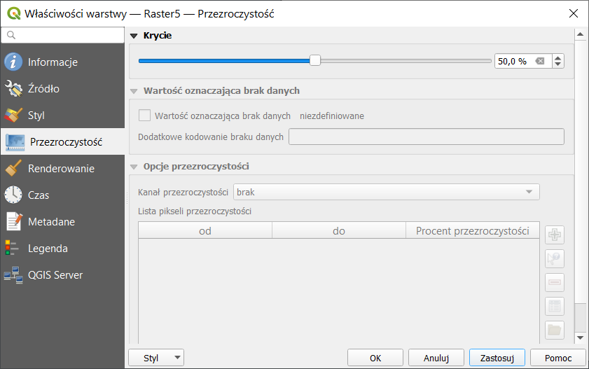
Podczas pracy z warstwami WMS należy pamiętać o kilku sprawach:
- Raz wpisane adresy serwerów WMS dostępne są w programie. Nie ma więc konieczności każdorazowego ich konfigurowania. Dla pewności można je zapisać w formie pliku .xml.
- Korzystanie z usług WMS można sobie spróbować ułatwić, dzięki korzystaniu z różnego rodzaju wtyczek, jak np. Archiwalna Ortofotomapa lub GIS Support, które zautomatyzują połączenie oraz ułatwią wybór odpowiedniej warstwy. Warunkiem skorzystania z nich może być jednak konieczność bezpłatnej rejestracji czy zapisania się do newsletteru.
- I sprawa ostatnia, ale najważniejsza. Bardzo często warstwy WMS znacząco spowalniają wyświetlanie kompozycji mapowych. Każda zmiana widoku w obszarze mapy, taka jak przesunięcie czy zmiana powiększenia, powoduje wysłanie nowego zapytania do serwera WMS. A to – jak już wiemy – trwa. Należy więc do minimum ograniczyć operacje związane ze zmianą widoku. W skrajnych przypadkach warto rozważyć chwilowe wyłączenie wyświetlania warstwy WMS i ponowne włączenie jej po ustaleniu ostatecznego podglądu.

Usługi pobierania
Usługi pobierania działają w analogiczny sposób do usług przeglądania. Różnica jest taka, że wczytane dane można pobrać i zapisać na lokalnym komputerze jako nowe warstwy wektorowe. Wejdź na stronę Systemu Informacji Przestrzennej Poznania - http://sip.geopoz.pl/sip/ . Wybierz usługi OGC, a następnie zaznacz WFS. Otwórz link do Geoservera transport.
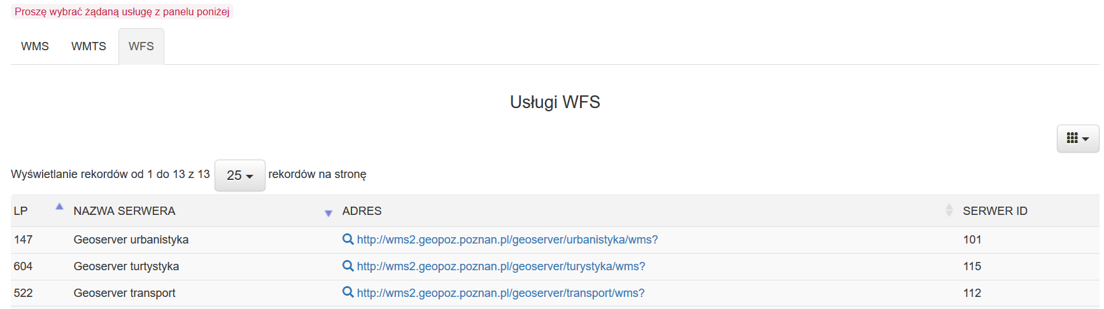
Z kolejnego okna wybierz dowolną pozycję i skopiuj do schowka link URL do usługi WFS (przez wybór odpowiedniej pozycji z menu kontekstowego przeglądarki lub przez wejście w link WFS i jego skopiowanie). Następnie przejdź do QGISa i wybierz z menu [→Warstwa→Dodaj warstwę WFS]. W części połączenia z serwerami wybierz [Nowy]. W kolejnym oknie podaj nazwę oraz wklej adres URL. W opcjach WFS możesz następnie wybrać [Rozpoznaj]. Zatwierdź dodanie warstwy przyciskiem [OK].
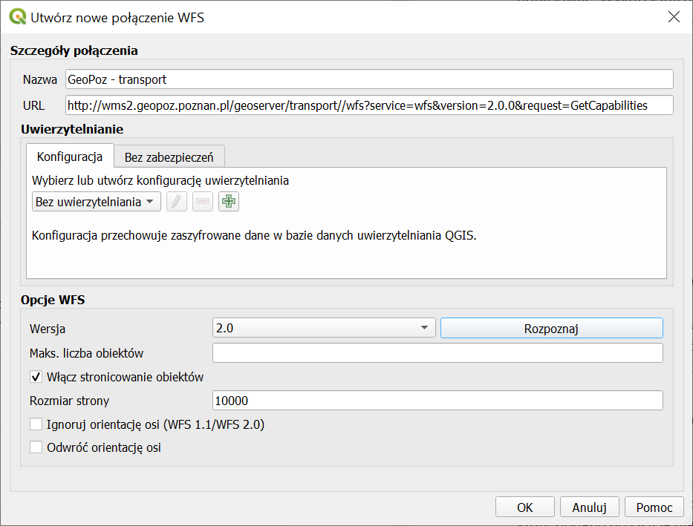
Wciśnij teraz [Połącz]. W oknie wyświetli się lista warstw. Wybierz warstwę przystanków. Odznacz opcję Zażądaj tylko obiektów, które pokrywają się z zasięgiem widoku. Po wybraniu dodaj powinna się wczytać warstwa z przystankami. Wyeksportuj ją teraz do nowej warstwy zapisanej na dysku Twojego komputera. Z nową warstwą możesz postępować tak jak z innymi warstwami plikowymi.
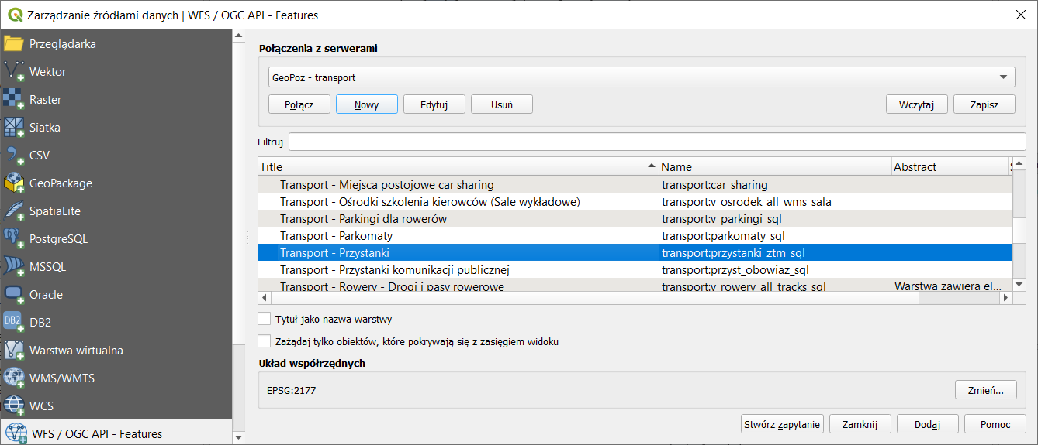
Raz podłączona warstwę WFS możesz później dodawać także z panelu Przeglądarka.

Stylizacja warstw wektorowych
Stylizacja to operacja polegająca na zdefiniowaniu metod wizualizacji danych. Danym przypisywane są odpowiednie style. Określonej kategorii danych przypisujemy ściśle zdefiniowany styl. Przykładowo, drogi główne rysowane są grubszą linią, a lokalne linią cieńszą. Przykłady można zobaczyć w serwisie openstreetmap.org i innych tego typu przy włączonym widoku mapy. Prawdopodobnie jeszcze o tym nie wiesz, ale praktycznie wszystkie geoportale mapowe wykorzystują mechanizmy stylizacji do generowania ładnych i czytelnych map. Mapy te nie są bowiem przechowywane w takiej postaci, w jakiej je widzisz na stronach internetowych. W bazach danych przechowywane są jedynie informacje o ich geometrii oraz atrybuty. I to na podstawie atrybutów różne systemy w różny sposób wyświetlają te dane. Operacja generowania widoku takich obiektów jest też nazywana renderowaniem.

Zastosowanie symbolu predefiniowanego
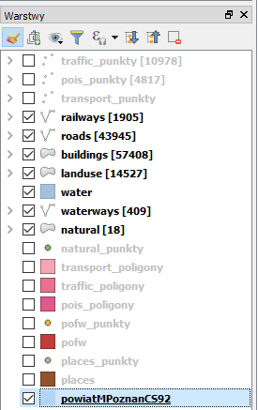
Wczytaj warstwę powiatMPoznanCS92.shp. Warstwa te będzie służyła za podkład, stąd w panelu warstw powinna być zawsze na samym dole (rys. po prawej).
Zmień teraz kolor wyświetlania tej warstwy. Przejdź do panelu stylizacji warstw (po prawej stronie) lub do właściwościach warstwy do zakładki Styl. Upewnij się, że włączona jest opcja Jeden symbol (oznaczona czerwoną obwódką na rys. niżej), a w niej Proste wypełnienie. Niżej w pasku wyszukiwania symboli wybierz Wszystkie symbole. Spowoduje to wyświetlenie wszystkich styli, które dodano do QGISa dla danego rodzaju warstwy (w tym przypadku poligonowej). Wybierz land lub outline black i kliknij przycisk [OK] lub [Zastosuj]. Przyciskiem [Zastosuj] możesz sprawdzić jak będzie wyglądać wybrany styl, bez zamykania okna z właściwościami warstwy, natomiast [OK] od razu zamyka okno.
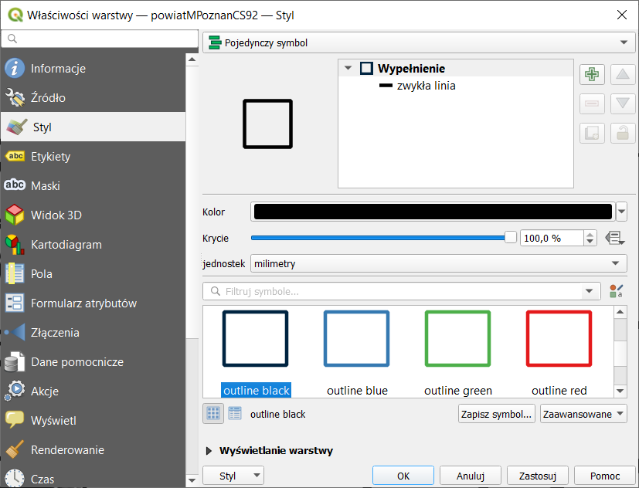

Modyfikacja wyglądu symboli
Rozpakuj z archiwum folder stylizacja_v2 dostępne w materiałach pomocniczych samouczka. Wczytaj teraz warstwy tramwaje.shp oraz przyst_tram_pozCS92.shp. Powinna wyświetlić się sieć tramwajowa Poznania. Rozpocznij edycje stylu wyświetlania warstwy liniowej tramwaje.shp. Podobnie, jak w przypadku poprzedniej warstwy można wybrać jeden z predefiniowanych styli QGISa. W przypadku, jeśli żaden nam nie będzie odpowiadać, QGIS umożliwia dokonywanie modyfikacji styli (także znacznych), a także ich zapisywanie.
Zbudujemy symbol składający się z dwóch warstw. Na górze okna wybierz Pojedynczy symbol, co oznacza, że wszystkie odcinki sieci tramwajowej będą rysowane w ten sam sposób. Poniżej w okienku upewnij się, że pod Linia masz do dyspozycji dwie warstwy symbolu – domyślnie będą one typu Zwykła linia. W razie potrzeby możesz jedną dodać klikając przycisk oznaczony symbolem zielonego [+]. Dwie warstwy symbolu zawierają też niektóre predefiniowane symbole, jak np. road, w którym jedna linia ma mniejszą szerokość, w wyniku czego uzyskuje się wrażenie symbolu, w którym biała linia jest otoczona z obu stron czarną obwódką.
Kliknij na jedną z warstw symbolu – tę znajdującą się wyżej na liście (kolejność ma znaczenie). Zawartość okna ustawień styli powinna się zmienić. Zamiast predefiniowanych symboli wyświetlą się opcje umożliwiające zmianę sposobu renderowania tej linii.
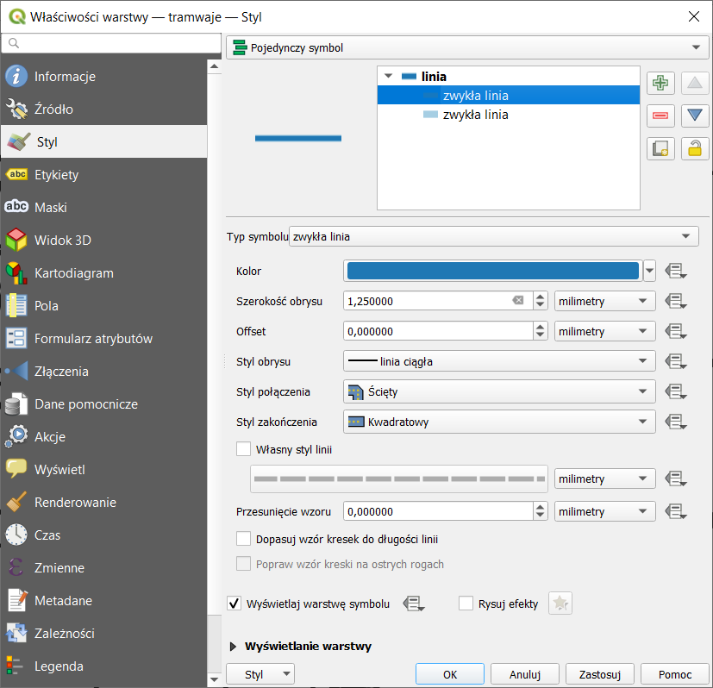
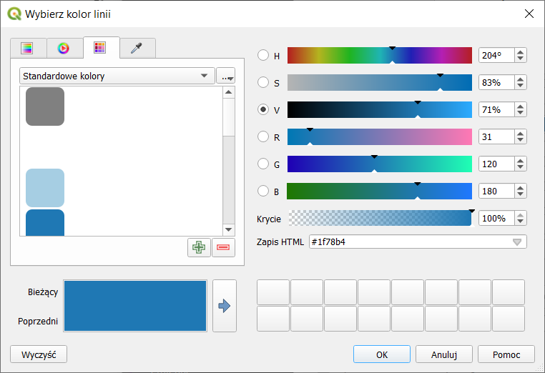
W polu Typ symbolu ustaw Zwykła linia. Jej kolor ustaw na ciemnoniebieski. Po kliknięciu na przycisk Kolor wyświetli się okno wyboru koloru. W jego prawej części możesz szczegółowo edytować parametry aktualnie wybranego koloru (HSV, RGB oraz Krycie, czyli poziom nieprzeźroczystości). Z lewej strony masz do dyspozycji kilka zakładek z paletami kolorów. Ostatnia od lewej zakładka to zakładka pipety, która umożliwia pobranie koloru znajdującego się w obrębie okien QGISa. Trzecia od lewej Zestawy kolorów (czerwona obwódka na rys. po prawej) zawiera standardową paletę kolorów QGISa – możesz z niej wybrać kolor ciemnoniebieski (klikając na niego). Wybór koloru zatwierdza się przyciskiem [OK].

Ponadto ustaw w oknie styli szerokość linii na 1,25 mm. Ustaw opcję styl obrysu na linia ciągła. Analogicznie zmień styl renderowania drugiej (niższej) linii w symbolu na kolor jasnoniebieski o szerokości 1,75mm pozostawiając linię ciągłą. Następnie upewnij się, że w okienku Linia ciemniejsza linia znajduje się ponad tą jaśniejszą. Jeśli jest odwrotnie – możesz to zmienić zaznaczając wybraną warstwę symbolu oraz klikając przyciski niebieskiego trójkąta skierowanego w górę lub w dół. Zatwierdź zmianę stylizacji warstwy przyciskiem [OK].

Zapisywanie informacji o stylu warstwy
W rozdz. „1.8 Pliki GeoPackage” (str. 25) dokonano pakietyzacji warstw do pliku GeoPackage razem z informacją o ich stylizacji. QGIS umożliwia także przechowywanie informacji o stylizacji w oddzielnych plikach, dzięki czemu w szybki sposób można przywrócić i przesłać utworzony styl także dla warstw Shapefile. Można to zrobić na kilka sposobów. Szybszy polega na kliknięciu prawym klawiszem myszy na wybraną warstwę w panelu warstw oraz wybranie z menu kontekstowego [Eksport→Zapisz jako plik stylu warstwy QGIS…].
Otworzy się standardowe okno zapisu, w którym można zapisać plik w standardzie .qml.
Bardziej zaawansowana możliwość zapisu znajduje się we właściwościach warstwy w zakładce Styl. Wybierz ponownie właściwości warstwy tramwaje. W dolnej części okna znajduje się przycisk [Styl], po kliknięciu którego rozwinie się menu, z którego należy wybrać [Zapisz styl].
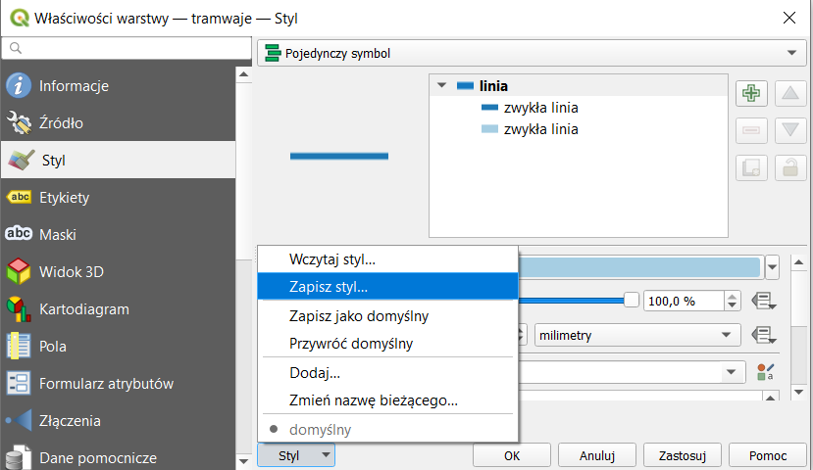
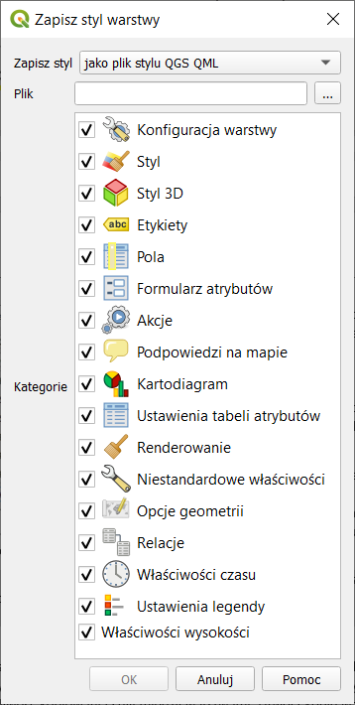
Wyświetli się dodatkowe okno dialogowe. Z rozwijanego paska Zapisz styl można wybrać, czy styl ma być zapisany w standardzie dodatkowego pliku .qml lub .sld. W przypadku warstw GeoPackage jest też możliwość zapisania w pliku warstwy .gpkg. W zależności od tego wyboru w pozostałej części okna będzie zawarty pasek umożliwiający wybranie miejsca zapisu pliku lub nazwę stylu w bazie .gpkg oraz okienko wyboru elementów stylu, które mają zostać zapisane lub opis tego stylu.
Po zapisaniu stylu możesz go nadawać dowolnym warstwom tego samego typu. Wczytaj warstwę drogi_poz92.shp. Styl wczytuje się w analogiczny sposób, co zapisuje. Wybierz właściwości warstwy, zakładka styl, a następnie [Styl→Wczytaj styl…]. Kliknij […] i odszukaj zapisany plik stylu. Operację potwierdź przyciskiem [Wczytaj styl].
W przypadku pracy z QGISem nie ma większego znaczenia, czy zapisujesz style w warstwie GeoPackage, czy jako oddzielny plik .qml (bądź .sld). Może mieć to jednak duże znaczenie w przypadku wymiany plików z innymi programami.

Kopiowanie styli między warstwami
Zapisywanie styli do plików jest przydatne przy przenoszeniu danych między komputerami lub programami. W przypadku pracy na jednym stanowisku istnieją szybsze sposoby kopiowania styli. Jednym z nich jest możliwość kopiowania styli między warstwami. Utwórz kopię warstwy tramwaje w taki sposób, by powstał nowy plik, tj. poleceniem [Eksportuj→Zapisz warstwę jako…] (np. GeoPackage, układ współrzędnych EPSG:2180, nazwa tramwaje2). Nowa warstwa zostanie wczytana z domyślnym stylem. Aby nadać jej styl już utworzony dla warstwy tramwaje, wybierz tę warstwę i z menu kontekstowego wybierz [Style→Kopiuj styl→Wszystkie kategorie stylu].
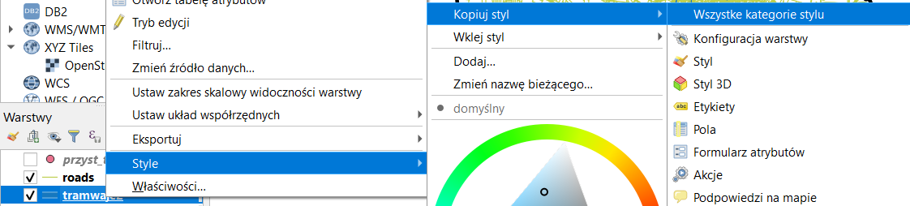
Następnie w analogiczny sposób Wklej styl dla nowo utworzonej warstwy. Odpowiednia pozycja w menu Style pojawi się dopiero, gdy w schowku będzie znajdował się skopiowany styl.

Zarządzanie biblioteką symboli – zapis, eksport, usuwanie
Można również zachować dany styl do wykorzystania w innych projektach. W tym celu należy go zachować jako predefiniowany symbol. Wejdź do właściwości warstwy tramwaje, zakładka Styl. Do zapisywania aktualnego stylu służy przycisk [Zapisz symbol] (rys. niżej) znajdujący się w oknie/panelu Stylizacji pod okienkiem predefiniowanych symboli. Jeśli nie widzisz tego okienka, tzn. że prawdopodobnie jesteś w trybie edycji części symbolu (np. zwykła linia). A przywrócić widok predefiniowanych symboli wybierz myszą najwyższy element symbolu o nazwie Linia (rys. niżej [2]).
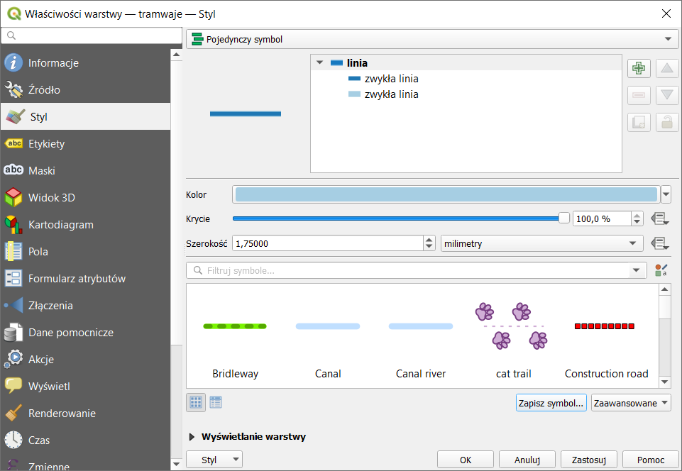
[2]
[1]
Po kliknięciu przycisku zapisywania symbolu wyświetli się nowe okno, w którym możesz nadać mu nazwę oraz go otagować, czyli przypisać do określonych grup symboli (rozdzielając je przecinkami). Zapisz ten styl pod nazwą linia tramwajowa. Z listy rozwijanej tagów wybierz Colorful, po czym po przecinku dopisz drugi tag transport. Jeśli chcesz możesz też dodać symbol do grupy Ulubione zaznaczając odpowiednią opcję. Operację zatwierdza się przyciskiem [Zachowaj].
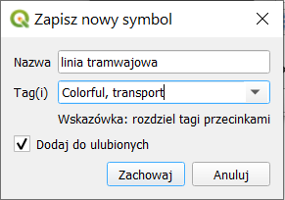
Symbol powinien pojawić się w nowej grupach transport i Colorful oraz ewentualnie Ulubione. Symbol ten będzie dostępny jako symbol domyślny na danym profilu użytkownika także po wyłączeniu programu oraz podczas pracy z innymi projektami.
Pozostałe opcje związane z symbolem dostępne są przez okno zarządzania stylem (rys.), które można otworzyć przez kliknięcie przycisku oznaczonego symbolem czerwonego kółka i zielonego kwadratu , znajdującego się w oknie stylizacji po prawej stronie paska Projekt, a także w pasku narzędzi Projekt lub w menu [→Ustawienia→Zarządzanie stylem].
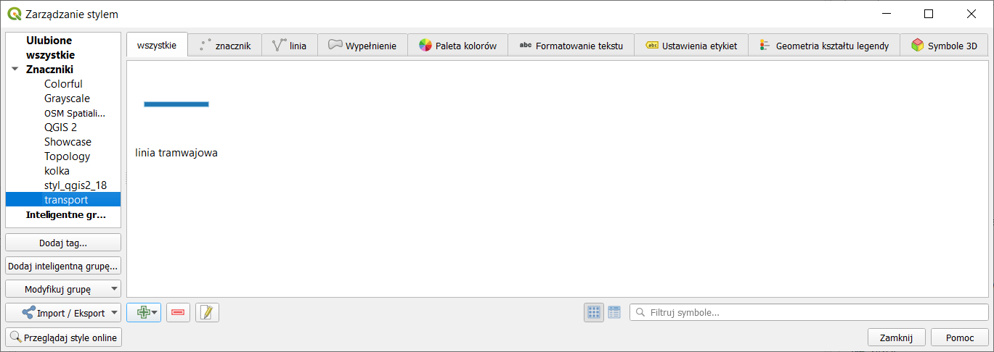
Przycisk Import / Eksport pozwala na zapisanie wybranych symboli w pliku .xml lub w postaci graficznej, jako .svg lub .png, a także import plików .xml zapisanych na dysku. Kliknięcie prawym klawiszem myszy na symbol pozwala go usunąć z danej kategorii (wyczyść tagi) lub w ogóle ze zbioru symboli QGISa (Usuń element(y) z piktogramem czerwonego minusa). Symbol zostanie też usunięty po wciśnięciu przycisku z tym samym piktogramem, który znajduje się pod okienkiem z wizualizacją symboli. Można także dodawać lub usuwać same tagi. Wystarczy kliknąć przycisk [Dodaj tag…] lub prawym klawiszem myszy na tag (w lewej części okna) i wybrać odpowiednią pozycji z menu kontekstowego.
Przycisk [Przeglądaj style online] prowadzi do repozytorium (w większości darmowych) styli QGISa. Nie jest to jedyne miejsce, w którym można odnaleźć style. Są one też dostępne do pobrania na stronie QGIS hub czy przez wtyczkę QGIS Resource Sharing.

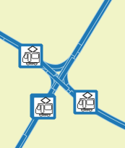
Polepszanie renderowania stylu
Przy wykorzystaniu prostych metod wizualizacji obiektów, takich jak na przykład jednokolorowe linie, problem wyświetlania obiektów kolejno jeden po drugim nie jest widoczny. Wynika to z faktu, że rysując niebieską linię na niebieskiej linii, sprawiają one wrażenie przenikających się. Inaczej sytuacja ma się w przypadku bardziej złożonych symboli, na przykład takich, które tworzone są z kilku warstw (rys.) czy składających się z linii przerywanych. W QGISie 3.18 istnieje kilka możliwości rozwiązania tego problemu.

Scalanie obiektów
QGIS 3.18 wprowadził nowy tryb renderowania – Scalone obiekty. Kliknij w oknie stylizacji Pojedynczy symbol i zmień tryb na nowy. Od tej pory podczas renderowania QGIS będzie w locie scalał obiekty do jednego. Pozostałe opcje pozostaną bez zmian. Dotychczasowy przycisk Tryb renderowania zostanie przesunięty niżej.
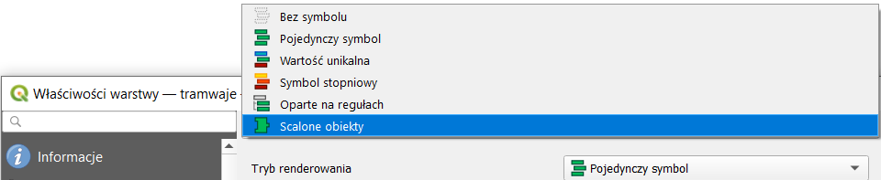
Natomiast w QGISie 3.16 dodano możliwość poprawy symboli zawierających linie kreskowane. Znajdujące się we właściwościach elementu symbolu opcje Dopasuj wzór kresek do długości linii oraz Popraw wzór kreski na ostrych rogach (czerwona ramka na rys. niżej) powinny rozwiązać problem rysowania przerw w liniach na zagięciach czy końcach obiektu.
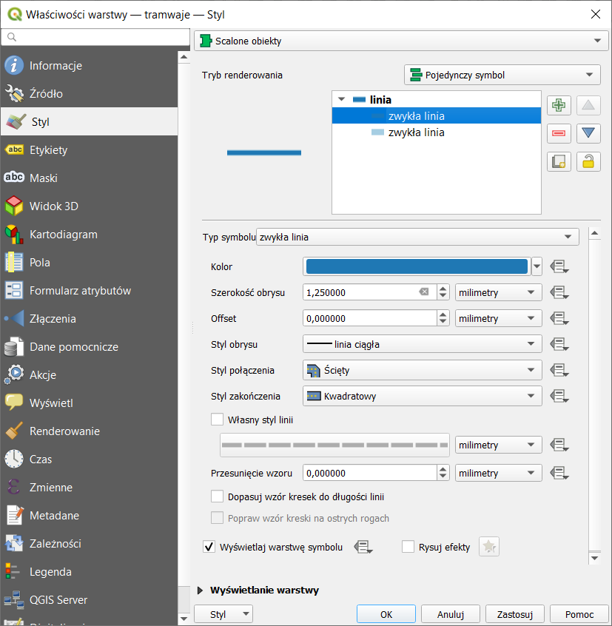

Poziomy wyświetlania warstw symboli
Kolejną możliwością – przydatną szczególnie w bardziej zaawansowanej stylizacji, gdzie obiekty są stylizowane w różny sposób w zależności od wartości atrybutów (co zostanie opisane w dalszej części samouczka) – jest wykorzystanie bardziej zaawansowanego mechanizmu renderowania (wyświetlania). Włącz właściwości warstwy tramwaje i przejdź do okna edycji styli. Kliknij w nim na przycisk [Zaawansowane] i z rozwiniętego menu wybierz Poziomy wyświetlania symboli….
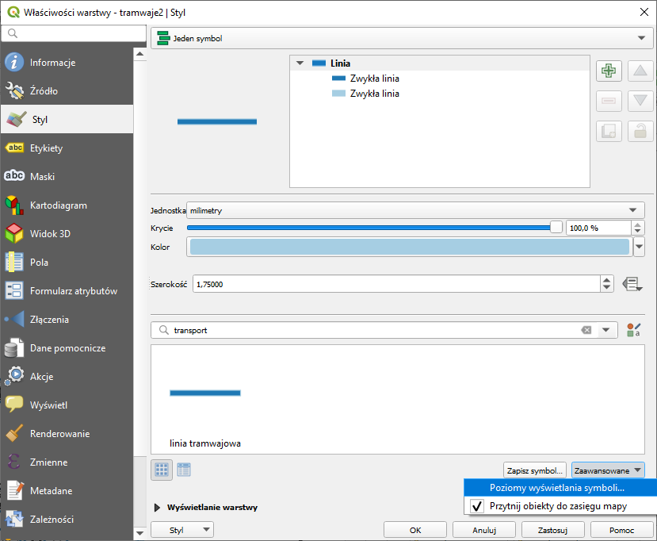

Wyświetli się drugie okno, w którym włącz (zahacz) opcję Włącz poziomy wyświetlania warstw symboli. W oknie poniżej możesz określić kolejność renderowania. Wartości mniejsze są renderowane w pierwszej kolejności. Ustaw warstwie jaśniejszej poziom 0, a ciemniejszej 1. Wrażenie, że poszczególne fragmenty torowiska zachodzą na siebie powinno zniknąć.
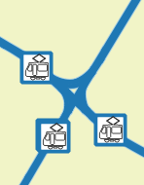
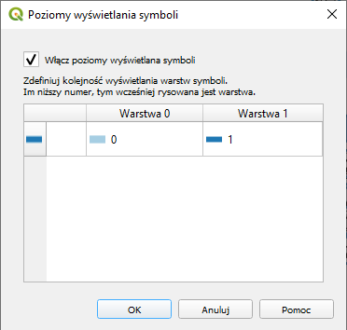

Losowe wypełnienie znacznikami
Od wersji 3.12 QGISa możliwe jest wypełnienie poligonów przy pomocy znaczników generowanych w losowych miejscach. Może być to przydatne w przypadku chęci upiększenia jednolitych powierzchni. W tym ćwiczeniu dodamy zlokalizowane w losowych miejscach warstwy powiatMPoznanCS92 „znaki wodne” o treści „Poznań”. Włącz stylizację tej warstwy i dodaj do symbolu wypełnienia kolejny element. Zmień Typ symbolu z Proste wypełnienie na Wypełnienie losowe znacznikiem. W opcjach zmień liczbę punktów (point count) na 20 oraz zaznacz opcję przycinania znaczników do granicy poligonu (Clip markers to poligon boundry). Zmiana pola seed spowoduje zmianę losowego rozkładu.
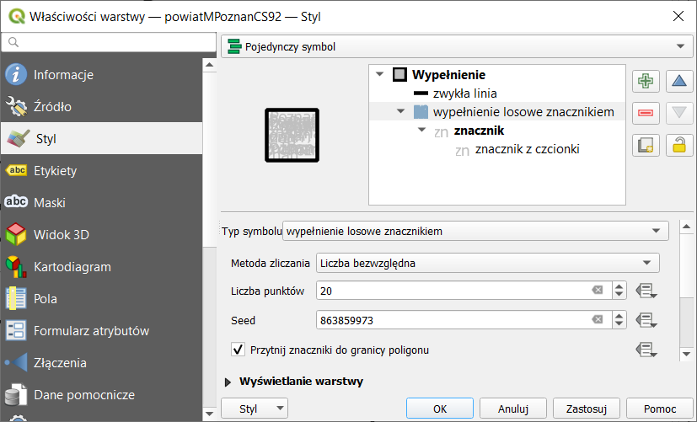
Następnie przejdź do edycji samego znacznika. Jako typ symbolu wybierz Znacznik z czcionki. Rozmiar ustaw na 4 mm. Zmień też kolor wypełnienia na jasnoszary. Możesz to zrobić wybierając kolor czarny z palety, a następnie modyfikując wartość V z 0% na 90%. W dolnej części okna w polu Znak(i) wpisz Poznań.
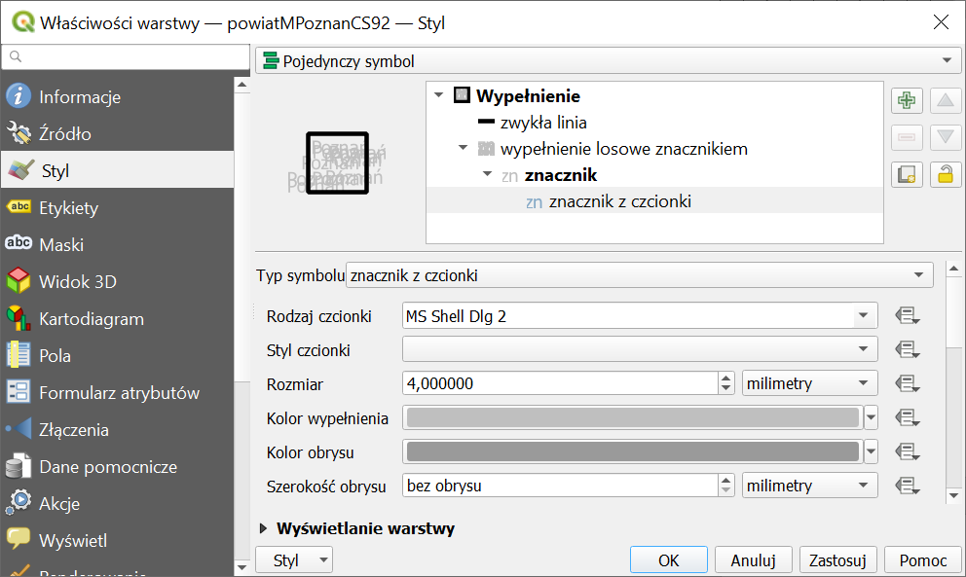
Po zatwierdzeniu zmian zobaczysz efekt. Oczywiście, jeśli oczekujesz równomiernego rozłożenia napisów, to zamiast Losowego wypełnienia znacznikami należy jako Typ symbolu wybrać Wypełnienie wzorem punktowym.

Stylizacja przez obrazy SVG
W tej części ćwiczenia dokonamy stylizacji warstwy punktowej przy pomocy znacznika SVG. SVG to jeden z formatów grafiki wektorowej, tj. takiej, którą można w dowolny sposób skalować. Jest to otwarty standard, więc dostępne jest wiele programów pozwalających przygotowywać takiego rodzaju pliki, włączając w to samego QGISa. Program QGIS jest domyślnie instalowany z małą biblioteczką symboli SVG. Od wersji 3.18 QGIS pozwala też na zaawansowane dynamiczne modyfikacje symboli svg, np. zmianę treści zawartego w nich tekstu na podstawie atrybutu.
Przejdź do edycji warstwy wektorowej przyst_tram_pozCS92.shp. Wybierz Pojedynczy symbol w oknie stylizacji. Dodaj drugą warstwę symbolu. Typ symbolu dla górnej warstwy ustaw na Znacznik SVG. Poniżej wyświetli Ci się okienko Grupy obrazów SVG zawierające domyślnie dostępne w QGISie symbole svg, które zostały przypisane do różnych kategorii. Wybierz po lewej stronie grupę Symbole aplikacji→transport, a w prawym okienku (Obraz SVG) wybierz symbol tramwaju. Ustaw jego Rozmiar na 8 mm (zarówno wysokość, jak i szerokość), a szerokość obrysu na Bez obrysu. Kolor wypełnienia ustaw na czarny. Resztę opcji pozostaw bez zmian.
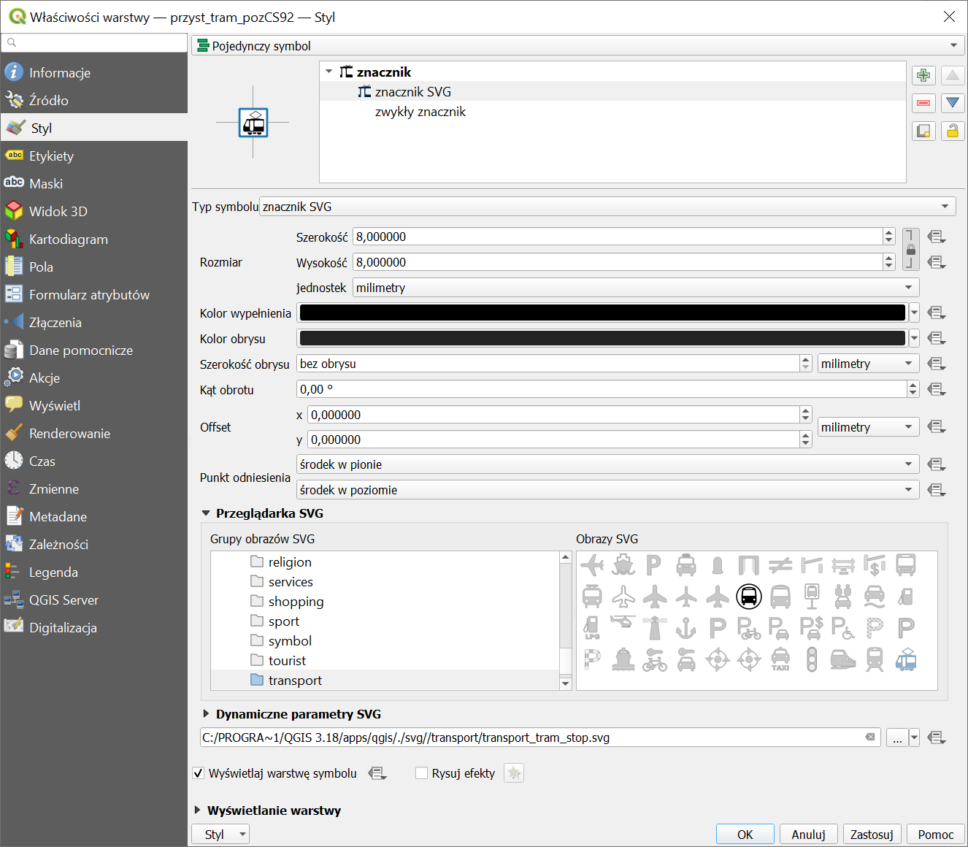
Wybierz teraz dolną warstwę symbolu. Pozostaw jej typ na Zwykły znacznik. Z okienka domyślnych kształtów na dole wybierz kształt kwadratu. Ustaw kolor wypełnienia na biały, kolor obrysu na ciemnoniebieski, rozmiar na 8 mm, a szerokość obrysu na 0,6 mm.
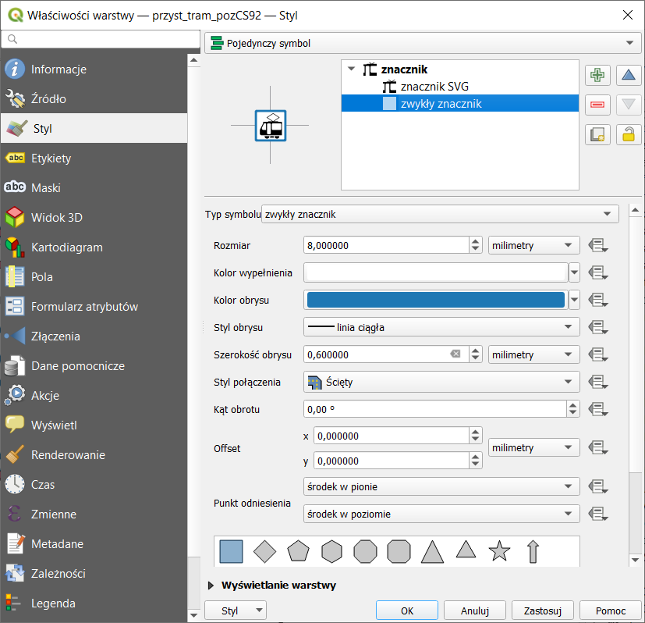
QGIS umożliwia także dodawanie własnych symboli użytkownika. Jeśli posiadasz własną bibliotekę symboli w formacie wektorowym SVG, możesz dodać ten folder przez menu [→Ustawienia→Opcje→ System→Ścieżki do SVG]. Aby dodać folder z symbolami, należy kliknąć przycisk z symbolem zielonego plusa. W zarządzaniu spójną grupą dostępnych znaczników, styli i funkcji może pomóc też np. wtyczka QGIS Resource sharing, która udostępnia m.in. kilka repozytoriów udostępniających materiały na licencjach otwartych – np. francuskie znaki drogowe.

Klasyfikacja
Dotychczas traktowaliśmy wszystkie obiekty na wczytanej warstwie wektorowej w sposób jednakowy i były one wyświetlane w ten sam sposób. Co jednak zrobić, aby drogi różnych kategorii były wyświetlane w różny sposób? Należy dokonać ich klasyfikacji opierając się na wybranych kryteriach.
Wybierz lub wczytaj ponownie warstwę drogi_pozCS92.shp. Przejdź do stylizacji i zmień w górnej części na liście rozwijalnej Pojedynczy symbol na Wartość unikalna.
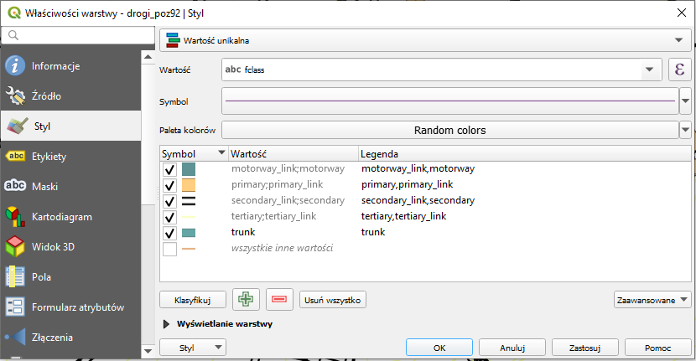
W polu Kolumna wybierz fclass. Pole to służy do określenia, który atrybut będzie rozróżniał obiekty. Następnie kliknij przycisk [Klasyfikuj] znajdujący się poniżej okienka. Okno zapełni się listą unikalnych wartości atrybutu fclass, który w przypadku tej warstwy oznacza klasę drogi. Zahaczając lub odhaczając wybrane linie możesz włączyć lub wyłączyć renderowanie odcinków o danej wartości atrybutu. Odhacz linię, która nie jest w żaden sposób opisana (wszystkie inne wartości). W przypadku pozostałych w pierwszej kolejności dokonamy połączenia poszczególnych kategorii z odpowiadającymi im kategoriami z dopiskiem _link. Zaznacz motorway, a następnie przytrzymując klawisz Ctrl dodaj do zaznaczenia motorway_link. Następnie wywołaj prawym klawiszem myszy na jednym z tych elementów menu kontekstowe i wybierz Złącz kategorie. Z dwóch pozycji powinna pozostać jedna. W analogiczny sposób postąp z pozostałymi kategoriami.
Następnie dla każdej kategorii z osobna wejdź w tryb edycji symbolu. Robi się to przez dwukrotne kliknięcie na liście na rysunku symbolu (domyślnie cienkiej linii w losowym kolorze), który chce się zmodyfikować. Wyświetli się znane już okno wyboru lub modyfikacji symbolu. W celu stylizacji tej warstwy skorzystaj z gotowych styli symboli dróg dostępnych w QGISie.
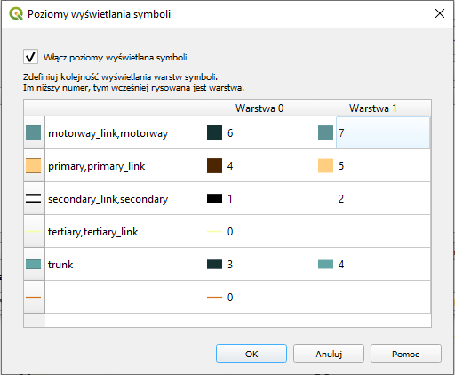
Jako że symbole te są symbolami złożonymi, włącz poziomy wyświetlania warstw symboli. Zauważ, że poziom możesz ustalić niezależnie dla każdej warstwy każdego symbolu przypisanego do danego atrybutu. Stąd możliwe jest ustawienie QGISa tak, by na skrzyżowaniach np. wyświetlał drogi nadrzędne ponad drogami podrzędnymi. Wystarczy klasom nadrzędnym przypisać większe wartości poziomów wyświetlania.

Etykietowanie „elastyczne”
Aby lepiej można było zorientować się na mapie, wyświetl dla warstwy drogi_poz92 nazwy ulic zapisane w atrybucie name wykorzystując mechanizm prostego etykietowania.
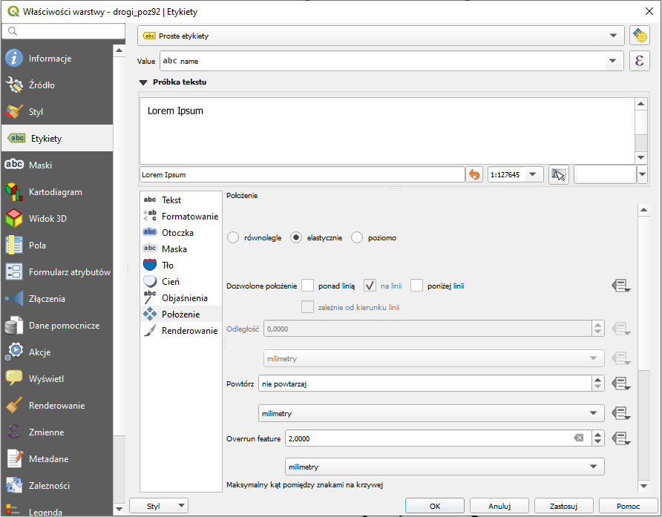
Zmień Brak etykiet na Proste etykiety w zakładce Etykiety we właściwości warstwy. W przypadku etykietowania ulic warto skorzystać z zaawansowanych opcji, tj. w zakładce Położenie wybrać elastycznie, a Dozwolone położenie zmienić z ponad linią na na linii – najpierw trzeba zaznaczyć drugą opcję, by móc odznaczyć pierwszą. Ponadto nadajmy możliwość pewnego nachodzenia etykiet na inne obiekty. Zmień Odległość przekraczania (Overrun feature) z wartości Bez przekraczania (No overrun) na 2 milimetry (rys. wyżej). Zauważ, że nie wyświetliły się wszystkie nazwy ulic. QGIS domyślnie stara się dostosować wyświetlanie etykiet, tak by były one czytelne. Stąd czym większe przybliżenie, tym więcej widocznych nazw ulic.
Do tekstu etykiety można też dodać otoczkę. Opcja ta jest dostępna w zakładce Otoczka, gdzie trzeba włączyć opcję Rysuj otoczkę. Ustaw kolor na biały, a rozmiar (grubość) na 0,2 mm.

Maski
Od wersji 3.12, QGIS udostępnia funkcję masek. Funkcja ta pozwala tworzyć maski w formie otoczek etykiet lub prostych znaczników. Tak utworzone maski pozwalają selektywnie wyłączać renderowanie wybranych symboli lub ich części.
W QGISie 3.12.0 – 3.12.2 funkcja maskowania NIE DZIAŁA poprawnie w menu Właściwości warstwy→ Maski. Zamiast tego korzystaj z panelu Stylizacja warstw.
Wróć do opcji etykietowania nazw ulic. Wyłącz funkcję Rysuj otoczkę z menu Otoczka. Aby utworzyć maskę, przejdź do menu Maska. Włącz maskę. Jej rozmiar pozostaw na 1,5 mm, a krycie na 100%.
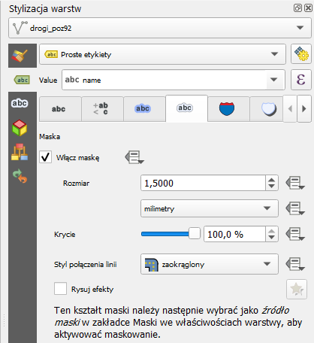
Tak utworzoną maskę możesz zastosować do wybranych symboli wybranych warstw. Wybierz warstwę tramwaje i przejdź do zakładki Maski. Zaznacz opcję Edytuj ustawienia maski (Edit mask settings). Następnie w części Maski symboli warstwy zaznacz kolor ciemnoniebieski. Zaznacz też źródło maski.
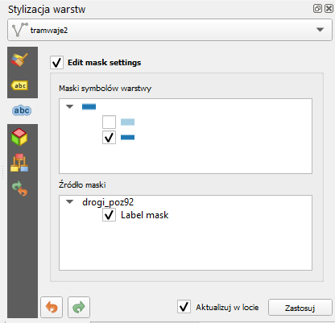
Ustaw warstwę tramwaje pod warstwą drogi_poz92 w panelu warstw. Etykiety nazw ulic powinny przesłaniać jedynie ciemnoniebieską część symbolu warstwy tramwaje. Znajdująca się pod nią część jasnoniebieska, podobnie jak symbole warstwy drogi_poz92 powinny być renderowane normalnie.
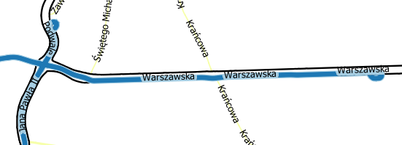
QGIS udostępnia zdecydowanie więcej opcji stylizowania i etykietowania. Do dyspozycji w niniejszym ćwiczeniu masz też więcej warstw, które umożliwią Ci jeszcze większe uszczegółowianie mapy.
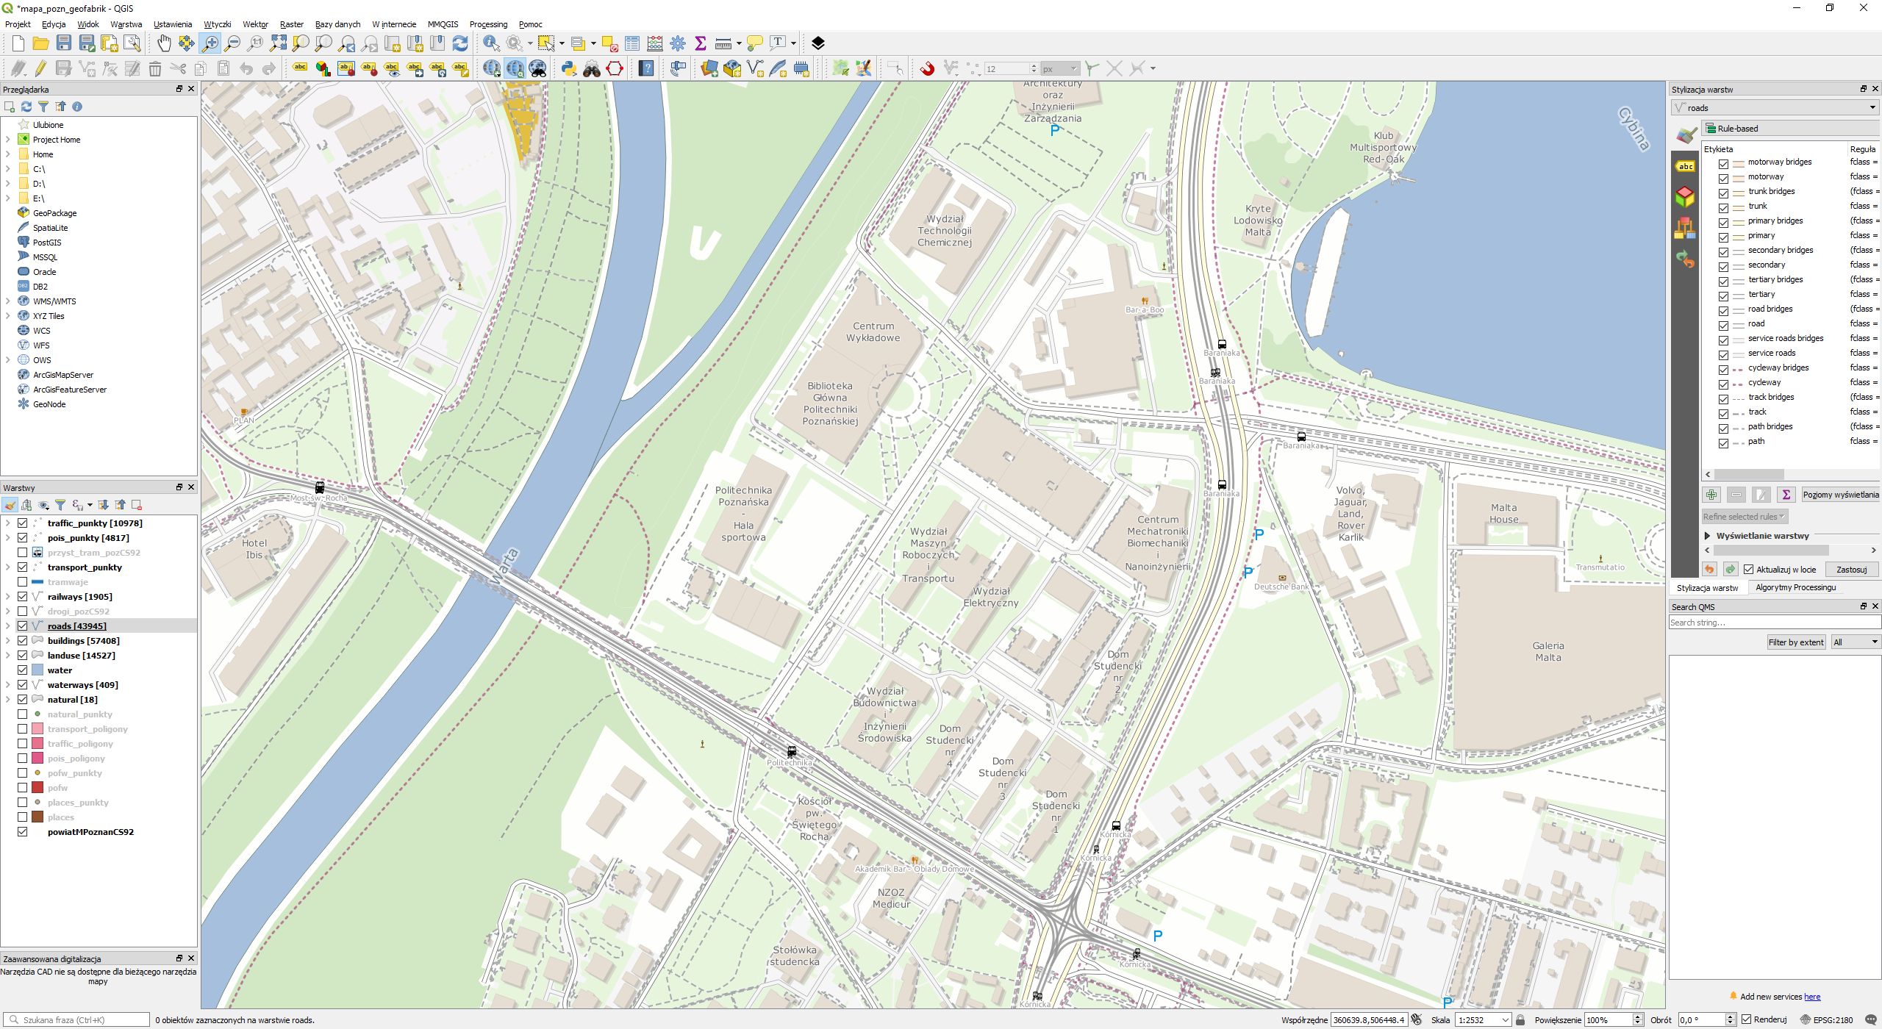

Kartodiagramy
Kartodiagramy pozwalają wyświetlić w formie wykresu lub diagramu dane ilościowe zawarte w tabeli atrybutów warstwy. Może być to np. struktura wieku ludności zamieszkującej dany obszar. W tym ćwiczeniu przygotujemy prosty histogram przedstawiający rozwój sieci dróg ekspresowych i autostrad w Polskich województwach. Zapisz projekt sieci tramwajowej Poznania i utwórz nowy. Wczytaj warstwę wojewodztwa_eia.gpkg. Wystylizuj ja tak, by wypełnienie miało biały kolor, a obwódka czarny. Wejdź teraz we właściwości warstwy w zakładkę Kartodiagram. Klikając w przycisk [Brak diagramów] zmień typ na Histogram. Opcje powinny stać się aktywne. W zakładce atrybuty znajduje się lista atrybutów warstwy. Atrybuty zaczynające się od „eia_20xx” zawierają pobraną z Banku Danych Lokalnych GUS informację o gęstości dróg krajowych i autostrad [liczba km/100km²] w danym roku w danym województwie. Wybierz i dodaj (zielonym przyciskiem [+]) atrybuty „eia_2005” oraz „eia_2018”. Dwukrotnie klikając na kolor atrybutu możesz go zmienić. Zmień pierwszy na biały, a drugi na czarny.
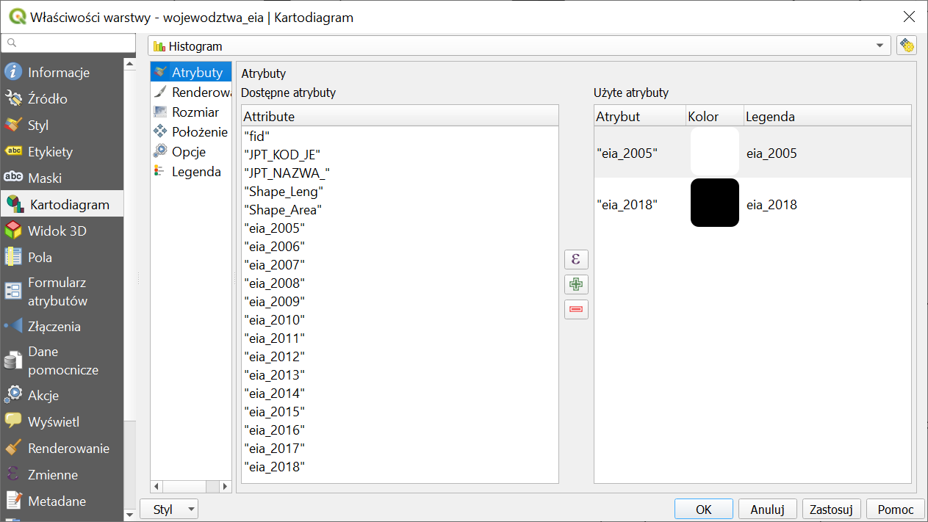
Przejdź do kolejnej zakładki Renderowanie. Możesz w tym miejscu określić szerokość słupka (np. 7,5mm) oraz przerwę między słupkami (odległość słupków). Zmniejsz ten drugi parametr do 0. Parametr szerokość linii pozwala na określenie grubości obrysu słupków (ustaw kolor czarny i szerokość 0,2mm). Zaznaczając opcję Rysuj efekty oraz klikając przycisk gwiazdki możesz dodać dodatkowe efekty, takie, jak cień, ale to pominiemy. Odznacz też opcję Pokaż oś, która powoduje wyświetlenie osi rzędnych.
W zakładce Rozmiar określa się maksymalną wysokość słupków. Jako, że wartości gęstości dróg krajowych i autostrad są w naszym zbiorze największe w roku 2018, jako pole atrybutu wybierz „eis_2018”. Następnie kliknij przycisk [Znajdź]. Spowoduje to automatycznie odnalezienie największej wartości w zbiorze. Parametr Wysokość słupków pozwala na skalowanie wartości (ustaw np. na 20).
W zakładce Legenda zaznacz opcję Wyświetl legendę dla atrybutów kartodiagramu. Spowoduje to wyświetlenie w panelu warstw wykorzystanych atrybutów wraz z ich kolorami. Zakładka ta pozwala na bardziej zaawansowane tworzenie legendy, ale nie będzie nam to potrzebne. Kliknięcie [Zastosuj] powinno spowodować wyświetlenie się histogramu dla każdego województwa. Możesz dostosować wysokość i szerokość słupków wedle własnego gustu.

Etykietowanie oparte na wyrażeniach
Dodajmy jeszcze etykiety. Przejdź do zakładki Etykiety we właściwościach warstwy. Wybierz opcję Proste etykiety”. Chcemy jednak, by w etykiecie była zawarta zarówno informacja o gęstości dróg w 2005 roku, jak i 2018 roku. W tym celu zastosujemy wyrażenie. Kliknij przycisk [ε], który znajduje się po prawej stronie parametru Wartość (value). Spowoduje to otwarcie generatora wyrażeń.
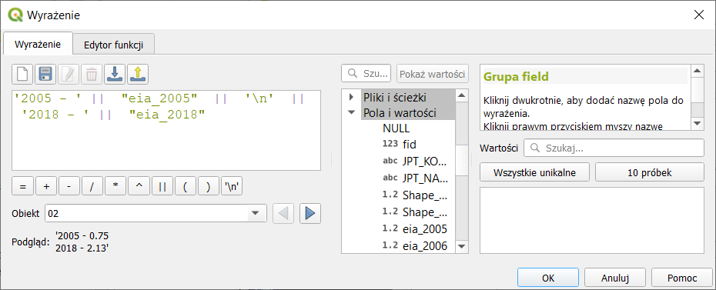
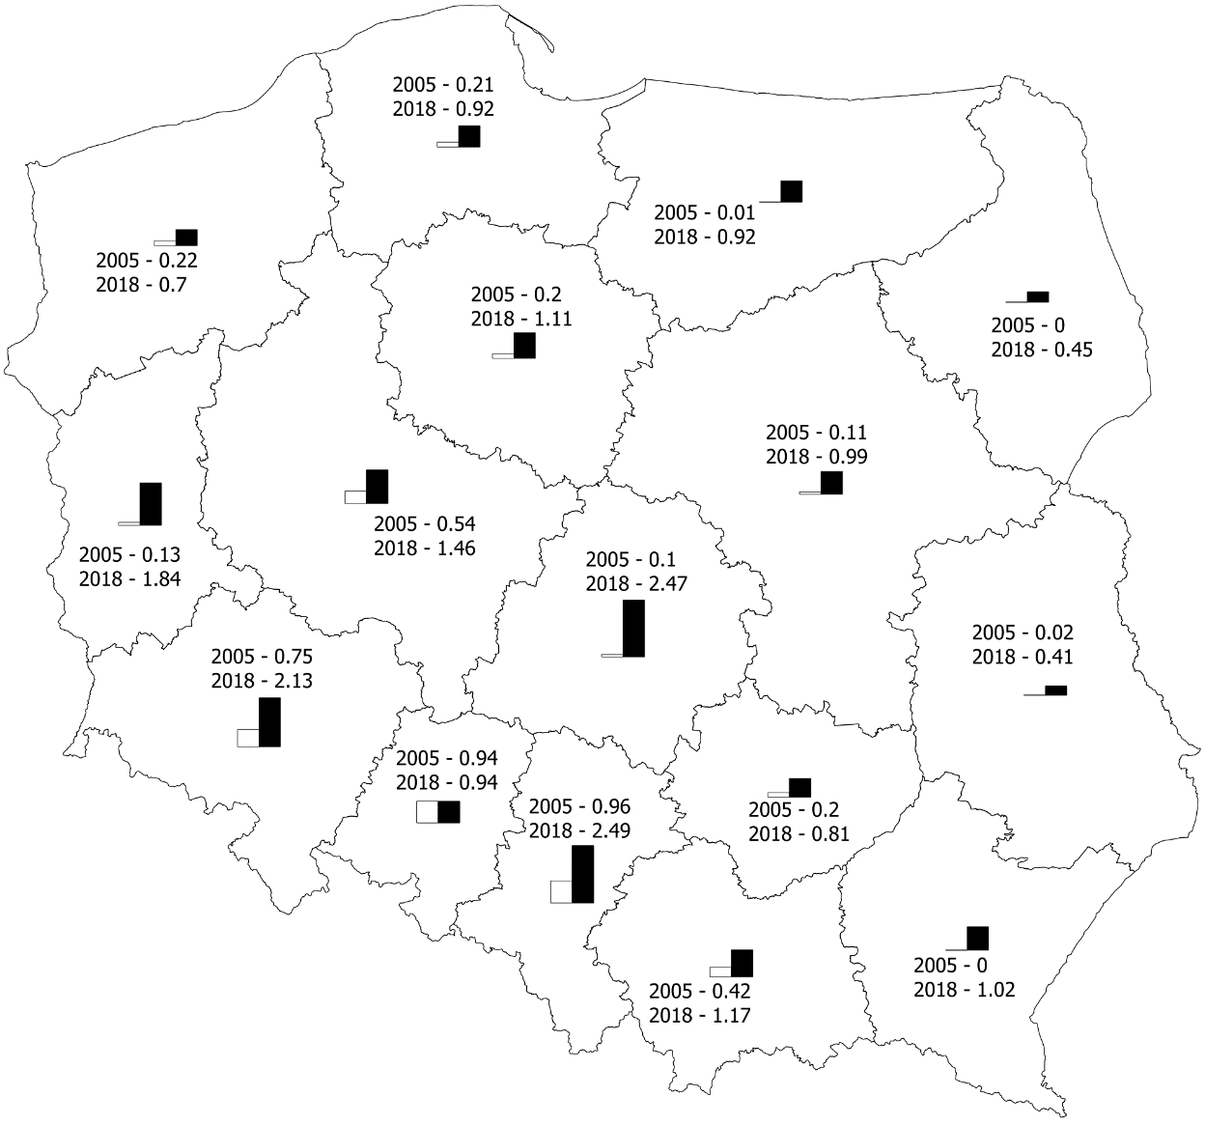
Stały tekst etykiety wpisuje się opatrując go apostrofami. Pierwsza wartość wskaźnika będzie podana dla 2005 roku. Wpisz ‘2005 – ‘ . Kolejne elementy etykiety oddziela się operatorem łączenia - przycisk [ || ]. Wciśnij go, a następnie odnajdź atrybut „eia_2005”, który powinien być opatrzony obustronnie cudzysłowem. Po raz kolejny zastosuj operator łączenia II. Następnie wybierz przycisk [ ‘\n’ ]. Jest to informacja o przejściu do kolejnej linii. Zastosuj operator łączenia i powtórz czynności dla roku 2018 (bez zakończenia przejściem do kolejnej linii, stąd na końcu nie jest też potrzebny operator łączenia). W podglądzie wyniku wyświetla się aktualny styl przykładowej etykiety. Operację tworzenia wyrażenia zatwierdź [OK]. Możesz teraz sformatować etykietę. Domyślnie etykiety wyświetlają się w środku poligonów, czyli w miejscu, gdzie wyświetlamy już histogramy. Przejdź do zakładki Położenie i wybierz opcję poziomo. QGIS będzie starał się umieścić etykiety poziomo wewnątrz poligonu, ale niekoniecznie w jego centrum. Opcja Free pozwoli QGISowi na dodatkowe manipulowanie obrotem etykiety.
QGIS stara się zachować czytelność wyświetlanej mapy i etykiet. Powoduje to, że nie zawsze wyświetli wszystkie etykiety lub inne obiekty, takie jak diagramy. Możemy regulować ważność poszczególnych elementów przez nadawaniem im różnych priorytetów, a także priorytetów przeszkód. Dokonuje się tego w zakładce położenie. Można też regulować wielkość diagramów (słupki) i etykiet (rozmiar czcionki). Mniejsze elementy łatwiej jest zmieścić, ale są też mniej czytelne.

Redakcja map
Redakcja map to inaczej ich przygotowanie i opracowanie w postaci gotowej do wydruku lub prezentacji. Moduły odpowiedzialne za redakcję map w QGISie są jednym z dynamiczniej rozwijanych jego elementów. W QGISie 3 ulepszeniom poddano zarówno prosty eksport aktualnego widoku ekranu, jak i bardziej zaawansowany kompozytor wydruków. Znane z wcześniejszych wersji kompozycje wydruków zostały zastąpione układami wydruków (ang. print layouts) oraz rozszerzone o bardziej zaawansowany mechanizm generowania raportów. W niniejszym ćwiczeniu wydrukujemy przygotowane wcześniej mapy sieci tramwajowej Poznania.

Mapa to czy nie mapa?
Aby dowolny obraz można było nazwać mapą, powinien on posiadać określone cechy. Niestety zbyt często widuje się obrazki, które posiadają jedynie treść kartograficzną mapy, bez elementów umożliwiających identyfikację tych treści w przestrzeni geograficznej. W zależności od odbiorcy opracowania, mapę należy uzupełnić o elementy ułatwiające określenie wielkości prezentowanych obiektów. Mapy dla młodszych odbiorców powinny posiadać podziałkę w postaci graficznej, ułatwiającą orientacyjne porównanie odległości czy wielkości obiektów. Dla bardziej zaawansowanych odbiorców można wykorzystać siatkę kartograficzną. Do podstawowych elementów mapy można zaliczyć:
  - Obraz kartograficzny stanowiący treść mapy. Może to być przykładowo mapa przedstawiająca użytkowanie terenu, przebieg sieci wodociągowej, numeryczny model terenu lub przestrzenny rozkład temperatur gruntu.
  - Siatkę kartograficzną (lub siatkę kilometrową) umożliwiającą jednoznaczną identyfikację w przestrzeni obiektów zamieszczonych na mapie. Oprócz samej siatki należy również zamieścić informację o zastosowanym układzie współrzędnych.
  - Elementy ułatwiające oszacowanie wielkości obiektów na mapie, takie jak skala w postaci liczbowej (np. 1:10 000) oraz podziałka w postaci graficznej.
  - Legendę umożliwiającą odpowiednią interpretację treści przedstawionych na mapie. Mogą to być m.in. zastosowane skale barwne oraz wykorzystane znaki umowne (piktogramy).
  - Dobrym zwyczajem jest umieszczanie na mapie tytułu, autorów oraz daty jej opracowania.

Dekoracje
Niektóre z wyżej wymienionych elementów możesz włączać i wyłączać bezpośrednio w oknie głównym QGISa. Ustawienia dekoracji dokonuje się przez menu [→Widok→Dekoracje]. Do dyspozycji są: Siatka, Podziałka, Obraz, Strzałka północy, Tytuł, Prawa autorskie oraz Zasięg wydruku.
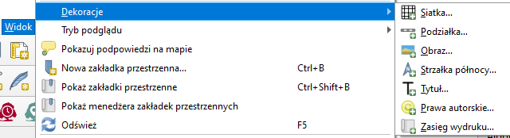
Wybór każdej z tych opcji spowoduje wyświetlenie kolejnego okna, w którym będzie można włączyć wyświetlanie danego elementu, a także skonfigurować sposób tego wyświetlania. Na rys. poniżej przykład dla podziałki wraz z efektem.
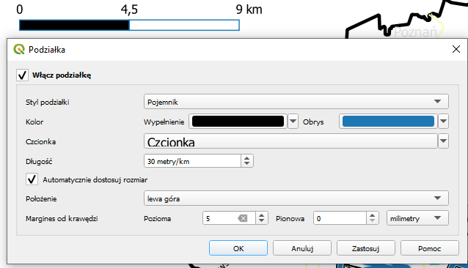

Szybki zapis aktualnego widoku obszaru mapy
Aktualny widok obszaru mapy możesz szybko wyeksportować do:
- pliku graficznego wybierając z menu [→Projekt→Import/eksport→Eksportuj mapę jako obraz]
- pliku PDF wybierając z menu [→Projekt→Import/eksport→ Eksportuj mapę jako PDF].
W obydwu przypadkach wyświetli się okno dialogowe, w którym będzie można wprowadzić szczegółowe ustawienia eksportu (rys. niżej).
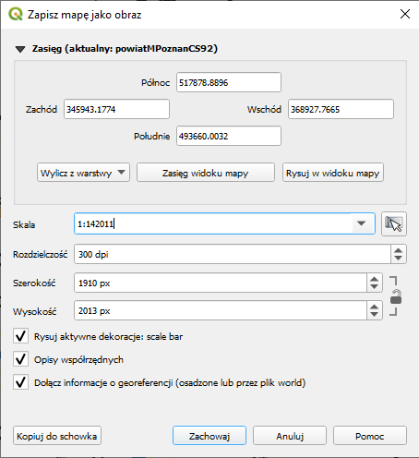
W górnej części okna podane są graniczne współrzędne zasięgu mapy, który zostanie wyeksportowany do obrazu. Domyślnie jest to aktualny Zasięg widoku mapy. Klikając [Rysuj w widoku mapy] zostaniemy przeniesieni w tryb zaznaczenia prostokątem oczekiwanego zasięgu (klikając i przytrzymując lewy przycisk myszy). Możemy też wybrać zasięg jednej z wczytanych do projektu warstw ([Wylicz z warstwy]).
Poniżej znajdują się pola zmiany skali, rozdzielczości oraz rozmiaru obrazu lub pdf w pikselach (szerokość i wysokość). Szczególnie przydatna jest tu opcja ustawienia rozdzielczości. Domyślna jej wartość 120dpi (punktów na cal). Będzie ona wystarczająca do publikacji mało dokładnego obrazu na stronie internetowej czy w prezentacji. Będzie jednak zbyt mała w przypadku wydruku, gdzie typowymi wartościami są 300–600dpi. Większa rozdzielczość zapewni też lepszy wygląd mapy na większych monitorach wyświetlających obraz w wysokiej rozdzielczości. Zwiększenie rozdzielczości spowoduje automatyczne zwiększenie liczby pikseli, a co za tym idzie rozmiaru pliku.
Ponadto w przypadku eksportu do pliku graficznego do wyboru są trzy przełączalne opcje:
- Rysuj aktywne dekoracje ze wskazaniem aktualnie aktywnych
- Opisy współrzędnych – uwzględnia opisy tekstowe, jeśli wcześniej takowe były dodane do mapy
- Dołącz informacje o georeferencji – zapisuje dodatkowy plik, który umożliwia późniejsze wczytanie pliku do QGISa w taki sposób, by wyświetlał się we właściwym miejscu mapy
Eksport do pliku pdf zawiera więcej dodatkowych funkcji:
- Eksportuj metadane RDF – we właściwościach pliku pdf zostaną zapisane informacje o autorze, tytule, itd. (o ile wcześniej zostaną uzupełnione we właściwościach projektu: menu [Projekt→Właściwości→Metadane])
- Utwórz przestrzenny PDF (GeoPDF) – w pliku pdf zostaną zapisane dodatkowe informacje, np. atrybuty obiektów czy podział warstw, które będzie można następnie selektywnie wyświetlać w zgodnej przeglądarce pdf. Można wybrać dwa standardy tworzenia pliku – ISO32000 (zalecany) lub OGC.
- W ustawieniach zaawansowanych
  - Rasteryzuj mapę – warstwy wektorowe zostaną zapisane w pliku pdf jako warstwy rastrowe, co przyspieszy wyświetlanie tego pliku (szczególnie przy dużej liczbie obiektów), ale wydruki mogą cechować się gorszą jakością.
  - Uprość geometrię, aby zmniejszyć rozmiar pliku wyjściowego – mapa zostanie wyeksportowana w formie wektorowej, ale kształty zostaną uproszczone w celu przyspieszenia późniejszego wczytywania mapy. Poziom uproszczenia zależy od przyjętej rozdzielczości.
  - Eksport tekstu – umożliwia wybranie czy tekst (np. etykiety) mają być przekonwertowane na grafikę wektorową (jako ścieżki), co zdecydowanie zwiększa potencjał ich poprawnego wyświetlania czy wydruku (zalecane szczególnie w przypadku wydruku w drukarniach), czy też ma pozostać tekstem, co umożliwi przeszukiwanie mapy, ale jej wyświetlenie na innym komputerze, na którym jest zainstalowany inny zbiór czcionek, może spowodować, że etykiety będą wyświetlać się niepoprawnie.
W przypadku eksportu do pliku graficznego możesz przekopiować wynik do schowka albo zapisać plik na dysku. W drugim przypadku do wyboru jest kilka formatów plików rastrowych, takich jak:
- PNG – bardzo uniwersalny i wydajny format
- JPG, JPEG – stratny, ale wydajny format zapisu
- TIF, TIFF – format bardzo często wykorzystywany do zapisu map rastrowych (GeoTIFF).

Układy wydruków
Większe możliwości redakcji map dostępne są dzięki układom wydruku. Pracę rozpocznij od dopasowania podglądu obszaru wydruku do wielkości okna (menu [→Widok→Cały zasięg]) – okno wydruku domyślnie dopasowuje się zasięgiem do widoku w oknie głównym. Otwórz menu [→Projekt→Nowy wydruk] i podaj nazwę przygotowywanego układu wydruku.
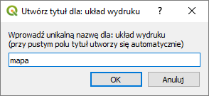
Wyświetli się nowe okno, w którym możesz skonfigurować wydruk. W jego prawej części widać dwa panele: Obiekty, który przedstawia listę obiektów mapy i kolejność ich wyświetlania oraz składający się z trzech zakładek panel właściwości. W zakładce Układ wydruku możesz m.in. określić jakość wydruku, a we Właściwościach elementu można dokonywać modyfikacji dodawanych obiektów.
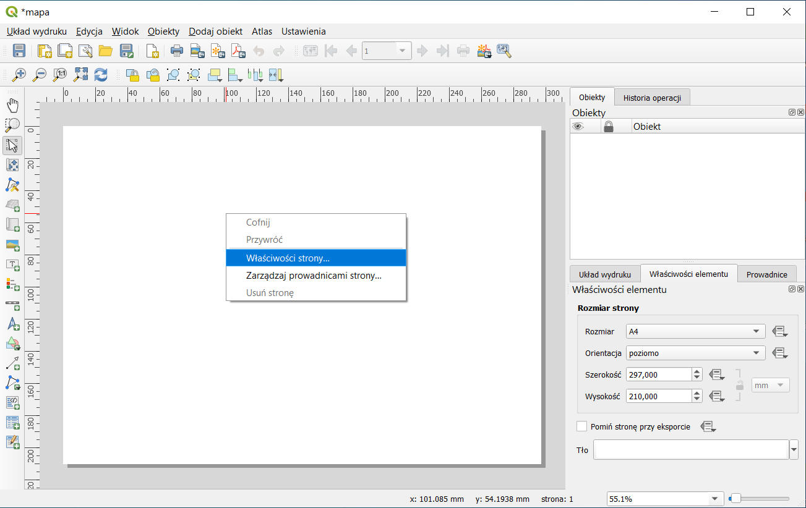

Zmiana orientacji i rozmiaru strony
Pierwotnie obszar wydruku jest pusty. Symbolizuje on kartkę papieru o określonym rozmiarze i orientacji. Aby zmodyfikować te parametry kliknij prawym klawiszem myszy na stronie (pustym miejscu „kartki”) i wybierz z menu Właściwości strony…. W panelu Właściwości elementu wyświetlą się te związane ze stroną. Pozostaw rozmiar na A4. W razie potrzeby możesz zmienić orientację na poziomą. W panelu możesz także zmienić kolor tła, ale pozostaw biały.

Tworzymy pierwszy obiekt – Etykiety
Dodajmy teraz pierwszy prosty obiekt – tytuł mapy. Do dodawania elementów tekstowych służy komenda menu [→Dodaj obiekt→Etykieta]. Na pasku narzędzi została aktywowana odpowiadająca tej komendzie ikona – litera T na tle arkusza papieru. Opisywane komendy możesz również wywoływać, wybierając bezpośrednio odpowiednie ikony na pasku narzędzi.
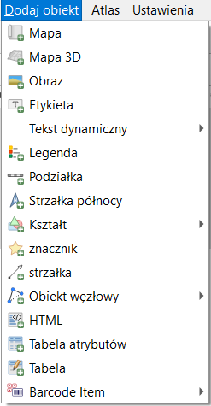
Dodawanie obiektu do układu wydruku może odbywać się w dwojaki sposób. W pierwszym przypadku wystarczy raz kliknąć myszą. Wyświetli się wtedy okno, w którym można będzie ustawić rozmiar obiektu oraz wskazać jakiego rodzaju punktem odniesienia jest wskazane miejsce (np. lewym górnym narożnikiem). Drugi sposób polega na kliknięciu i przytrzymaniu lewego klawisza myszy, a następnie jego przeciągnięciu i zwolnieniu przycisku. W tym podejściu od razu wskazywany jest obszar obiektu, a okno dialogowe nie zostaje wyświetlone.
Po dodaniu etykiety wypełni się ona domyślnym tekstem. Aby go zmienić przejdź do panelu właściwości elementu. W przypadku etykiety we właściwościach pojawi się okno edycyjne do zmiany wyświetlanego tekstu oraz inne przyciski i opcje do zmiany właściwości. Zmień tekst etykiety na „Mapa sieci tramwajowej Poznania”. Rozmiar czcionki ustaw na 30 (trzeba wcisnąć przycisk [Czcionka]). Obiekt etykiety nie dopasował się automatycznie rozmiaru do wyświetlanego tekstu. Możesz jednak go zmodyfikować przy pomocy uchwytów kontrolnych obiektu, które znajdują się w jego narożnikach i krawędziach. Dostosuj rozmiar obiektu do rozmiaru tekstu. Możesz też zmodyfikować położenie obiektu. W tym celu mając go wybranego przytrzymaj w jego środku lewy klawisz myszy i przesuwaj na wybraną pozycję.
W panelu Właściwości elementu umieszczane są też inne opcje. Znajdź i zaznacz Ramka. Tekst powinien zostać otoczony ramką. Ramka przydaje się, gdy chcemy umieścić jakiś element w obszarze treści mapy. Podobnie, jak Tło, które także zaznacz. Jego domyślnym kolorem jest biały.

Treść mapy
Zasadniczą treść mapy dodaj komendą [→Dodaj obiekt→Mapa], a następnie wskaż obszar, na którym ma być ona narysowana. Rozmiar ten możesz oczywiście później zmodyfikować w sposób interaktywny (uchwytami kontrolnymi) lub modyfikując właściwości elementu w trybie tekstowym (panel po prawej stronie). Przełącz się na zakładkę Właściwości elementu. W górnej części znajduje się pasek narzędzi pozwalający regulować wyświetlanie mapy między oknem Układu Wydruków a oknem głównym QGISa (rys. niżej). Domyślny zasięg wydruku jest taki, jaki był ustawiony w oknie głównym QGISa. Widok ten można przywołać też po kliknięciu przycisku [Ustaw wydruk do zasięgu mapy] (rys. niżej ramka). Z kolei kolejny przycisk [ustaw mapę do zasięgu] zmieni widok w oknie głównym QGISa. Kolejne dwa przyciski działają analogicznie, ale dla skali. Przycisk symbolizujący dwie niebieskie strzałki odświeża wygląd mapy. Można go wykorzystać, jeśli po modyfikacjach mapy, np. jej rozmiaru, widok będzie nieczytelny.
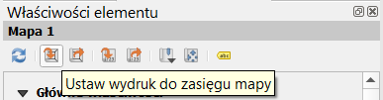
W podzakładce Położenie i rozmiar zmień nieznacznie Wysokość lub Szerokość wybranego obiektu. W podobny sposób w podzakładce Główne właściwości można zmieniać skalę mapy i wykorzystywany układ współrzędnych. Jest to szczególnie przydatne w końcowej fazie redakcji mapy, gdy zależy nam na przygotowaniu mapy w ściśle określonej, a nie przybliżonej skali.
W podzakładce Zasięg można zmodyfikować wyświetlany zasięg mapy. Do interaktywnej zmiany wyświetlanego obszaru, bez zmiany skali, służy opcja Przesuń zawartość, która jest dostępna w menu [→Edycja→Przesuń zawartość] lub w pasku narzędziowym znajdującym się w lewej części okna. Od tej chwili przesuwaniu będzie podlegała treść mapy, a nie mapa jako obiekt. Powrotu do trybu przesuwania obiektów dokonuje się przez wybór opcji [→Edycja→Zaznacz/przesuń obiekt].
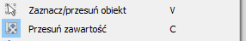
W podzakładce Siatki (Właściwości elementu) pracę zaczynamy od dodania nowej siatki przyciskiem zielonego „+”.
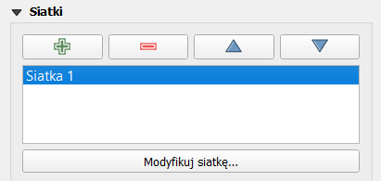
Nic się jednak nie wyświetla, musimy bowiem zdefiniować odstępy oczek siatki. Aby tego dokonać kliknij przycisk [Modyfikuj siatkę]. W panelu wyświetlą się Właściwości siatki mapy. Można w nich ustawić:
- Typ siatki – wypełniony (linie), krzyż, znaczniki lub brak (ustaw wypełniony)
- Układ współrzędnych siatki – (ustaw EPSG:2180)
- Jednostki odstępu oczek siatki – jednostki mapy (map unit), mm lub cm (ustaw jednostki mapy)
- Odstęp X i Y – ustaw 5000, co dla układu EPSG:2180 oznacza oczko siatki o rozmiarach 5 x 5 km
- Przesunięcie (Offset) – pozwala przesunąć oczka siatki (pozostaw na 0)
- Styl linii – pozwala zmienić kolor i grubość linii siatki (pozostaw bez zmian)
- Tryb renderowania – sposób rysowania linii siatki względem innych elementów mapy (pozostaw bez zmian – zwykły).
Ponieważ dobrze byłoby wiedzieć, jakim współrzędnym odpowiadają poszczególne węzły siatki, włączmy opcję Oznaczenie współrzędnych (rys. niżej). Format wyświetlania pozostawmy na Dziesiętny. Można by go było zmienić, gdybyśmy rysowali siatkę w układzie WGS84. Następnie dla każdej strony siatki możemy niezależnie ustawić czy współrzędne mają być wyświetlane i jeśli tak, to w jaki sposób. Wyświetl współrzędne po lewej stronie pionowo (Vertical …) i na dole poziomo (pozostaw Show all, a dla pozostałych zmień ma Wyłączone). W obydwu przypadkach wybierz wyświetlanie współrzędnych wewnątrz ramki (Inside Frame). Zwiększ rozmiar czcionki do 12 (klikając przycisk [Czcionka]). Ostatnie dwie opcje pozwalają na określenie odsunięcia wyświetlanych współrzędnych od ramki mapy (ustaw 3 mm) oraz wskazanie precyzji współrzędnych, tj. liczby wyświetlanych miejsc po przecinku. Dla mapy całego Poznania oraz układu EPSG:2180 można ustawić tę wartość na „0”.
We Właściwościach siatki mapy możemy też dodać ramkę mapy. Jako styl wybierzmy np. zebrę, której nadajmy szerokość 2mm.
Aby wyjść z Właściwości siatki mapy należy wcisnąć przycisk niebieskiego trójkąta skierowanego w lewo (), który znajduje się w lewym górnym rogu panelu (oznaczony czerwoną ramką na rys. niżej).
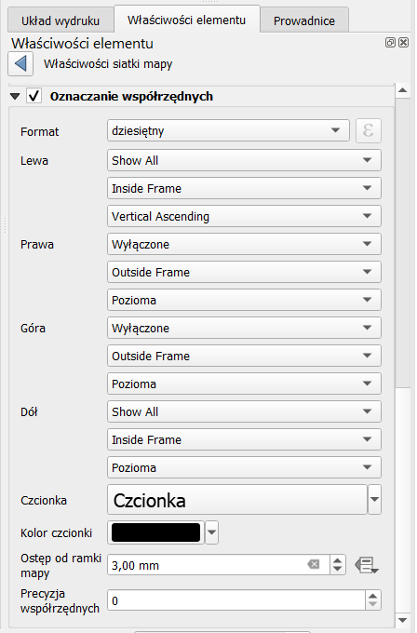

Podziałka i skala
Do dodania podziałki i skali służy komenda [→Dodaj obiekt→Podziałka]. Podziałka nie zawsze wyświetla się od razu z odpowiednimi ustawieniami. Przyjmijmy, że Stylem będzie Pojedynczy pojemnik. Opcja Jednostki podziałki udostępnia kilka predefiniowanych możliwości wyświetlania etykiet podziałki. Wybierz kilometry. Wybór ten automatycznie zmieni opcje Mnożnik jednostki etykiety oraz Etykieta jednostki, więc nie trzeba ich modyfikować. Opcje te wykorzystuje się tylko w przypadku niestandardowych jednostek, np. tysięcy km.
Ustalmy liczbę wyświetlania segmentów podziałki na 2 lewych i 4 prawe segmenty. Prawe segmenty dodawane są w całości, zaś lewy segment dzielony jest na zadaną liczbę fragmentów. Rozmiar segmentu będzie stałą wartością wynosząca 2,5 jednostki, czyli 2,5 kilometra. Pozostałe opcje zależą od naszych upodobań.
W taki sam sposób dodajemy do mapy skalę. Aby ją wyświetlić, należy jako Styl wybrać Numeryczna. Zmieńmy też rozmiar czcionki na 14. Przy skali można dodać obiekt typu etykieta z tekstem „skala”.

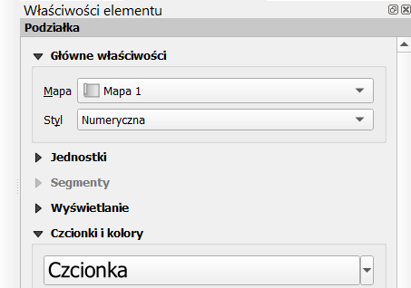
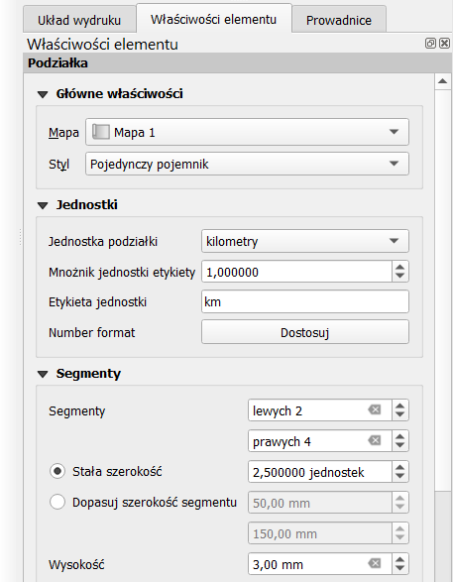

Tabela
Następnie dodamy do mapy tabelę z informacjami o zastosowanym układzie współrzędnych, autorze oraz dacie wykonania mapy. Służy do tego komenda [→Dodaj obiekt→Tabela]. W głównych właściwościach elementu kliknij przycisk [Edytuj tabelę…]. Wyświetli się kolejne okno, w którego lewej części będą znajdować się komórki tabeli. Potrzebujemy miejsca na trzy informacje wraz z nagłówkami. Wybierz menu [→Tabela→Dołącz wiersz nagłówka]. Na górze zostanie dodany kolejny wiersz. Zaznacz kliknięciem myszy komórkę A2 i wybierz menu [→Tabela→Wstaw kolumnę→kolumnę przed (Column Before)] (rys). Powinna zostać dodana trzecia kolumna, a zaznaczona komórka powinna przenieść się do B2. Teraz możesz jeszcze usunąć nadmiary wiersz przez menu [→Tabela→Delete Row (usuń wiersz)].
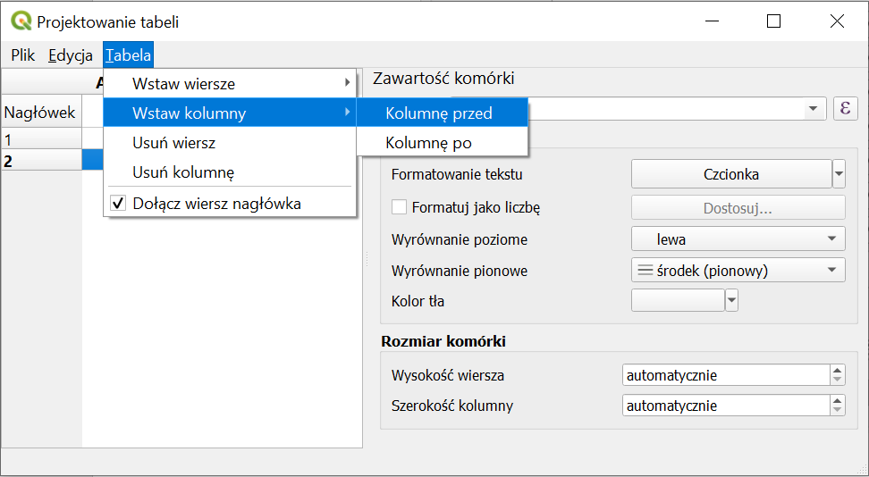
Możesz przejść do wypełniana tabeli danymi (rys. niżej). Po zakończeniu możesz zamknąć okno – w układzie wydruku tabela powinna być wypełniona wprowadzonymi danymi.
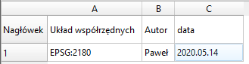
W panelu właściwości elementu możesz dokończyć formatowanie tabeli, np. pogrubiając tekst nagłówka. Kliknij [Heading Font] w zakładce Czcionki i styl tekstu→Nagłówek tabeli. W kolejnym oknie wybierz Pogrubiony i zatwierdź przyciskiem [OK].

Legenda
Aby mapa była łatwa do czytania, niezbędna jest legenda. Umieszczamy ją na wydruku komendą
[→Dodaj obiekt→Legenda]. Domyślnie zawartość legendy będą stanowiły wszystkie warstwy pokazane w takiej kolejności, w jakiej występują w panelu warstw.
W Głównych właściwościach zakładki Właściwości elementu możemy wprowadzić tytuł legendy. W polu Zawijaj tekst na możemy określić symbol (np. „*”), którego wstawienie w treści legendy spowoduje przeniesienie części tekstu znajdującej się za tym symbolem do kolejnego wiersza (por. rys. niżej). Opcja ta jest przydatna w sytuacji występowania długich opisów pozycji w legendzie. Opcja Układ pozwala określić stronę, po której będą wyświetlane symbole legendy. „Zahaczenie” ostatniej opcji w tej zakładce (Dopasuj aby zmieścić zawartość) spowoduje, że program nie pozwoli zmniejszyć szerokości lub wysokości legendy tak, że niektóre jej elementy przestaną być widoczne.
Pozycje legendy pozwalają wskazać, które warstwy mają być w niej uwzględnione. Domyślnie są to wszystkie warstwy, a zawartość jest automatycznie aktualizowana. Po odznaczeniu opcji Aktualizuj strzałkami lub przeciągając dany element myszą możemy zmienić kolejność elementów legendy, zaś przyciskami [+] i [-] odpowiednio dodać i usunąć wybrany element legendy. Można zmienić też treść wpisów korzystając z przycisku edycji lub dwukrotnie klikając na dany element – domyślnie są to nazwy warstw. Pozostaw w legendzie jedynie informacje o warstwach związanych z siecią tramwajową, odpowiednio zmieniając ich nazwy.
Można zmienić także formatowanie czcionki dla poszczególnych poziomów legendy, tj. tytułu, grupy, podgrupy oraz elementu. Grupy są dodawane automatycznie dla zaawansowanych form stylizacji. Można też utworzyć je ręcznie wybierając przycisk [Dodaj grupę] (dwie kartki spięte spinaczem).
W zakładce Kolumny ustala się liczbę wyświetlanych kolumn. Kolejne opcje pozwalają też na zmianę odstępów pomiędzy poszczególnymi elementami legendy, np. tytułem i grupami, a także obrócić całą legendę o określoną liczbę stopni zgodnie z ruchem wskazówek zegara. Można też dodać ramkę czy określić kolor tła legendy.
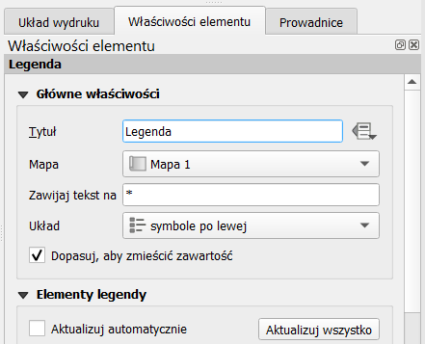
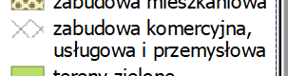
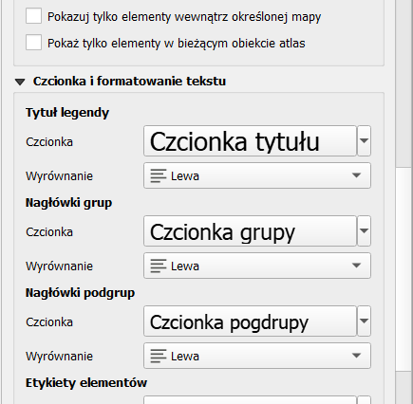

Strzałka północy
Strzałkę północy dodaje się przy pomocy komendy menu [→Dodaj obiekt→Strzałka północy]. Domyślnie rozmiar strzałki jest dopasowywany do wielkości obszaru na nią przeznaczonego. W części Rozmiar i rozmieszczenie możesz to zmienić. Możesz także zmienić kształt samej strzałki przeglądając dostępne obrazy (SVG lub rastrowe) – por. niżej.

Obrazy rastrowe i wektorowe
Ostatnim rodzajem obiektów, które dodamy do mapy, będą obrazy. Nie jest to koniec możliwości programu QGIS w tym zakresie, ale pozostałe rodzaje obiektów (np. tekst dynamiczny, kształty, strzałki, kody kreskowe oraz tabele atrybutów) nie będą dla nas miały istotnego znaczenia.
Przy pomocy komendy menu [→Dodaj obiekt→Obraz] mamy możliwość dodania do mapy zarówno obrazu w postaci pliku rastrowego (bitmapy), jak i obrazów wektorowych. Przy pomocy tej komendy można dodać do wydruku na przykład logo, obraz innej mapy albo dowolne inne grafiki. My wykorzystamy ją do dodania symbolu tramwaju.
Właściwości związane z dodawaniem obrazów są analogiczne do strzałki północy, która jest specyficznym rodzajem obrazu. Jednak po uruchomieniu komendy i wskazaniu miejsca na grafikę pojawi się puste pole. Musimy jeszcze wskazać grafikę. Można to zrobić wskazując lokalizację obrazu na dysku przyciskiem […] (czerwona ramka na rys. niżej). Odszukaj w podglądzie piktogram tramwaju (powinien być w okolicach końca) i dopasuj jego rozmiar i położenie. W przypadku obrazów z podstawowych bibliotek QGISa możesz też zmienić ich kolory, np. z czarnego na czerwony. Służy do tego podzakładka Parametry SVG.
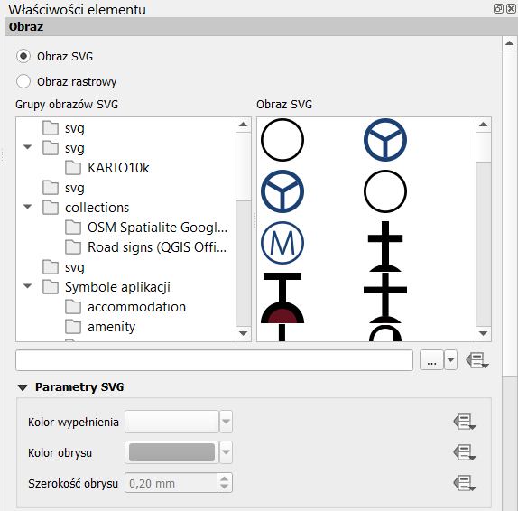

Przemieszczanie i blokowanie obiektów
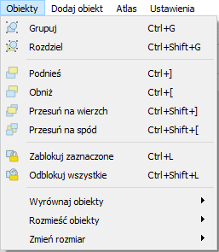
Mając przygotowane elementy mapy związane ze skalą i podziałką, rozplanuj ogólne ułożenie poszczególnych obiektów na mapie (w trybie przesuwania obiektów). Pamiętaj, że możesz zaznaczać wiele elementów na raz wykorzystując zaznaczanie prostokątne myszką (zaczynając w pustym miejscu) lub wykorzystując klawisz Shift. W menu [→Obiekty] oraz w pasku narzędzi masz też do dyspozycji opcje, które ułatwią Ci zadanie, tj.: możliwość blokowania wybranych obiektów (przed przesuwaniem czy zmianą rozmiaru), ich grupowania, zmiany kolejności wyświetlania, ale też ich wyrównywania i rozmieszczania względem siebie oraz dopasowywania ich rozmiarów.
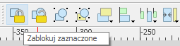
Następnie tak dopasuj skalę mapy, aby miała ona równą wartość. Nie wykorzystujemy do tego jednak obiektu podziałki, lecz samą mapę.

Zarządzanie układami wydruku
Przygotowany układ wydruku jest automatycznie zapamiętywany w ramach projektu i możesz do niego wrócić po zamknięciu okna kompozytora wydruku. Dostęp do stworzonych układów map uzyskasz z programu głównego przez menu [→Projekt→Układy wydruku]. Przygotowany przez nas wydruk będzie miał zadaną na początku nazwę. Wystarczy wybrać go z listy. Dla jednego projektu można utworzyć więcej niż jeden układ wydruku. Przy czym kolejne można tworzyć na bazie już istniejących. Służy do tego menedżer wydruków (menu [→Projekt→Menedżer wydruków]). Umożliwia on duplikowanie ([Duplikuj…]) istniejących układów, ale też ich usuwanie czy zmianę nazw. Pozwala też utworzyć wydruk z zapisanego wcześniej szablonu. Szablony zapisuje się wybierając w wyświetlonym oknie układu wydruku menu [→Układ wydruku→Zapisz jako szablon].
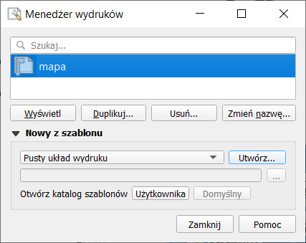

Drukowanie i zapisywanie do pliku
Gotową mapę można wysłać bezpośrednio na drukarkę [→Układ wydruku→Drukuj], ale zwykle zależy nam na tym, aby efekty naszej pracy zapisać wcześniej na dysku. Pierwszym z dostępnych formatów tworzonej mapy jest obraz [→Układ wydruku→Eksportuj jako obraz…]. Jest to chyba najczęściej wykorzystywana operacja, która udostępniająca wiele formatów bitmapowych.
Spróbuj stworzyć wydruki w formatach png, jpg i tiff, a następnie sprawdź ich jakość i rozmiary plików. Wyświetli się okno z opcjami omówionymi w rozdz. 9.3 Szybki zapis aktualnego widoku obszaru mapy. Tak utworzone pliki można z powodzeniem wykorzystywać w opracowaniach. Należy jedynie pamiętać o tym, że zostały one stworzone dla ściśle określonego rozmiaru strony – w naszym przypadku dla formatu A4. Próba świadomej lub nieświadomej zmiany rozmiaru spowoduje pogorszenie jakości. Dotyczy to zarówno powiększania, jak i pomniejszania. Są to „uroki” obrazów bitmapowych. W skrajnym przypadku może się okazać, że elementy rysowane z minimalną grubością staną się niewidoczne. Może się tak stać w przypadku wstawienia pomniejszonego obrazu mapy do Worda.
Staraj się dostosować parametry wydruku, takie jak wielkość mapy oraz jej rozdzielczość, do końcowego formatu mapy.
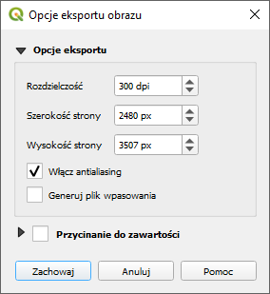
Rozwiązaniem problemu trudnego skalowania obrazów bitmapowych jest wykorzystanie formatów wektorowych wydruku. Pierwszym z formatów, który umożliwi łatwy odczyt i zapewnia wysoką jakość, jest format PDF [→Układ wydruku→Eksportuj jako PDF…]. Spróbuj wygenerować mapę w tym formacie.
Można też dokonać eksportu do formatu SVG. Opcje zapisu są zbliżone do tych wykorzystywanych podczas eksportu do pdf.
W tym ćwiczeniu z całą pewnością nie stworzyliśmy wybitnego działa kartograficznego. Poznaliśmy za to podstawowe mechanizmy i narzędzia do tworzenia map.

Wprowadzenie do analiz przestrzennych

Pomiary odległości, powierzchni i kątów
Do pomiarów na mapie wykorzystamy warstwę wektorową PowiatMPoznanCS2000.shp zapisaną w układzie EPSG:2177. Ustaw też ten układ jako układ projektu. Podczas pomiarów i analiz układ projektu oraz analizowanych warstw powinny być identyczne. Na początek spróbujemy zmierzyć, jakiej długości i szerokości w stopniach odpowiada ten obszar. Do pomiaru odległości wykorzystaj menu [→Widok→ Miara→ Pomiar odległości] lub odpowiednią ikonę (linijki) na pasku narzędzi.
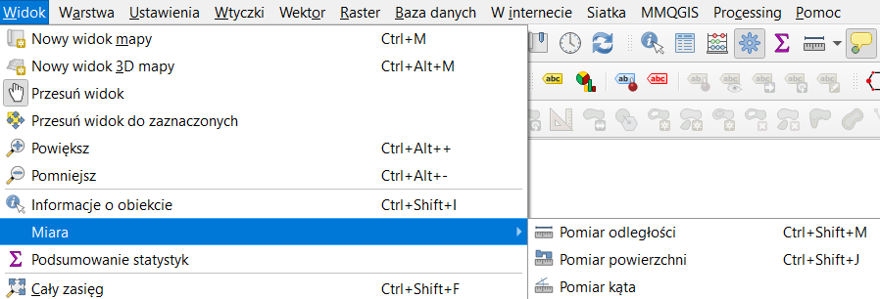
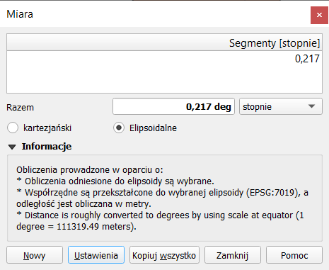
Lewym klawiszem myszy wskazuj kolejne punkty pomiarowe. Prawy klawisz kończy pomiar jednej linii, a jego ponowne wciśnięcie resetuje pomiar (ten sam efekt uzyskasz wciskając przycisk [Nowy]). Domyślnie odległość liczona jest w metrach. Możesz to zmienić klikając przycisk z nazwą jednostki lub trwale ustawić preferencje wybierając [Ustawienia]. Szczegóły sposobu obliczeń dostępne są po rozwinięciu zakładki Informacje. Warto się z nimi zapoznać, gdyż informują o źródłach niedokładności uzyskanych wyników. W przypadku pokazanym na poniższym rysunku odległość w metrach jest zgrubnie przeliczana na stopnie w przybliżeniu przez przyjęcie założenia o tym, że 1° = 111 319,49 m. Zmiana opcji Elipsoidalne na Kartezjański spowoduje wyłączenie układu współrzędnych i traktowanie wartości, jako współrzędnych w układzie kartezjańskim (płaskiej powierzchni). Pozostaw tę opcję na ustawieniu Elipsoidalne.
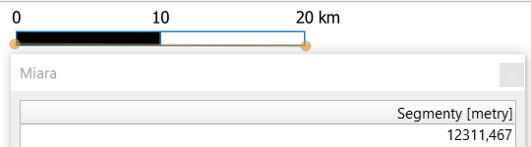
UWAGA: Wybór układu współrzędnych ma duże znaczenie dla precyzji obliczeń. Dla Polski zalecane są układy PL-2000 w przypadku pracy na niewielkich obszarach lub PL-92 dla pracy w skali całego kraju. Do obliczeń NIE POWINNO się używać w szczególności układu EPSG:3857, który został stworzony wyłącznie do wyświetlania webmap. Układ ten może zostać domyślnie wybrany jako układ projektu w przypadku włączenia jako pierwszej warstwy podkładu OpenStreetMap z przeglądarki. Niestety układ ten cechuje się bardzo niską precyzją pomiaru. Aby się o tym przekonać, możesz spróbować włączyć jako dekorację siatkę lub podziałkę i sprawdzić, jakie wyniki da jej pomiar przy pomocy narzędzia.

Do pomiaru powierzchni wykorzystaj menu [→Widok→ Miara→ Pomiar powierzchni] lub odpowiednią ikonę na pasku narzędzi. Lewym klawiszem myszy wskazuj kolejne punkty pomiarowe. Prawy klawisz kończy pomiar jednego obszaru. Analogicznie wykonuje się pomiar kąta.

Analizy przestrzenne
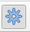
Prowadzenie analiz na danych przestrzennych stanowi jeden z fundamentów systemów informacji przestrzennej. Dzięki otwartej budowie program QGIS w wyjątkowo łatwy sposób można uzupełnić o niezależne funkcje analityczne. Aktualne wersje programu oprócz własnych geoalgorytmów są domyślnie uzupełnione o liczne narzędzia processingu z pakietów GRASS czy SAGA. Dostęp do narzędzi uzyskać można z menu (np. wektor) oraz przez panel Algorytmy processingu, który powinien być widoczny z prawej strony (może być przesłonięty panelem Stylizacji warstw). Możesz go włączyć przez menu [→Widok→Panele→Algorytmy processingu] lub wybierając ikonę koła zębatego z paska narzędzi.
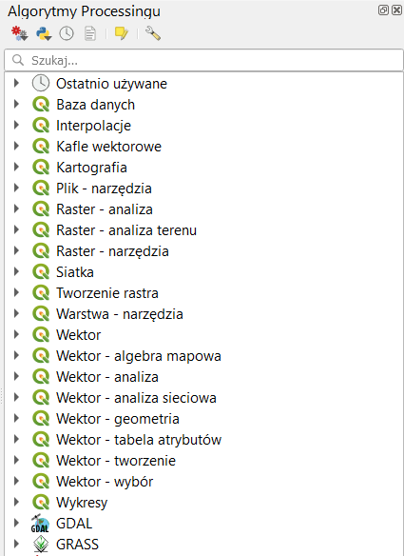
Liczba funkcji zawartych w standardowej instalacji pakietu jest spora. Niektóre wtyczki dodają do niego kolejne. Jest to zatem zbiór algorytmów udostępnionych przez różnych dostawców.
Stąd niektóre narzędzia mogą mieć problem z polskimi znakami (np. obsługiwać tylko jeden rodzaj ich kodowania) albo z jednoczesnym procesowaniem warstw zapisanych w różnych układach współrzędnych (reprojekcją w locie) czy w różnych standardach pliku. W przypadku problemów sprawdź i ewentualnie zmień te parametry, np. zapisując wszystkie warstwy bez polskich znaków i spacji w nazwie plików i folderów (np. utwórz folder „a” na pendrive, zamiast na pulpicie), wszystkie jako pliki .shp (shapefile, ew. jeśli nie działa to GeoPackage), w jednym układzie współrzędnych (np. EPSG:2180) i jednym kodowaniu (szczególnie warto sprawdzić UTF-8 i System).

Przecięcia
W tym ćwiczeniu możesz wykorzystać projekt z poprzedniej części (mapa tramwajowa). Wczytaj warstwy drogową drogi_pozCS92.shp oraz tramwajową tramwaje.shp. Jako układ projektu ustal EPSG:2180 (zgodnie z wczytanymi warstwami). Zadanie będzie polegało na wybraniu wyłącznie tych odcinków linii tramwajowej, które przecinają się z głównymi poznańskimi drogami (klasa drogi primary i secondary). Dokonaj klasyfikacji wczytanej warstwy drogowej w oparciu o pole fclass (korzystając z narzędzia stylizacji i wybierając Wartość unikalna, por. str. 81). Korzystając z tabeli atrybutów lub narzędzia zaznaczania przez wartość lub wyrażenie (np. posortuj wg fclass i skorzystaj z klawisza Shift), wybierz teraz obiekty sklasyfikowane jako primary, primary_link, secondary oraz secondary_link.
Do przeprowadzenia tej analizy wykorzystamy polecenie menu [→Wektor→Narzędzia badawcze→Zaznaczenie przez lokalizację]. Obiektem źródłowym (Wybierz obiekty z) będzie warstwa tramwajowa, zaś obiektami odniesienia (w relacji do obiektów warstwy) warstwa drogowa – w tym przypadku tylko z uwzględnieniem zaznaczonych obiektów (zahacz opcję). Relacją geometryczną, którą wykorzystamy, będzie przecinają się. Po wydaniu komendy [Uruchom] w warstwie tramwajowej zostaną zaznaczone obiekty zgodnie z wyborem dokonanym w polu Zmień bieżące zaznaczenie przez.
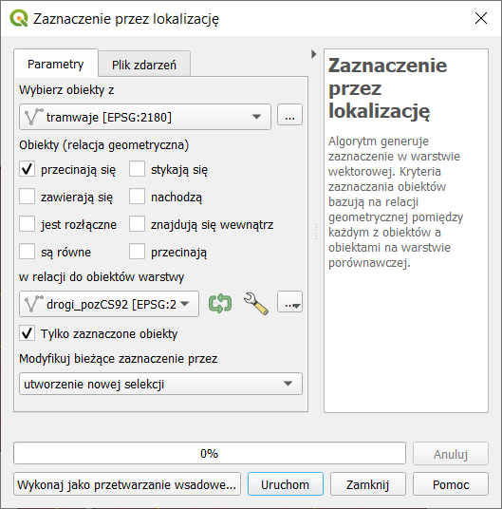
W wyniku analizy spośród 771 odcinków linii tramwajowej zostało wybranych jedynie 121 przecinających drogi. Zauważ, że tak duża liczba odcinków linii tramwajowych przecinająca główne drogi Poznania wynika z tego, że niezależnie zliczane jest przecięcie każdego toru – także odgałęzienia ze zwrotnicy z każdą jezdnią, a także jej odgałęzieniami na skrzyżowaniach. Algorytm nie bierze także pod uwagę ewentualnych różnic poziomów przebiegu dróg i linii tramwajowych.
Alternatywnie do wyznaczenia miejsc przecięć możesz wykorzystać algorytm Przecięcia linii dostępny przez menu [→Wektor→Narzędzia analizy→Przecięcia linii]. Algorytm ten wygeneruje warstwę punktową, której punkty będą stanowić miejsca przecięć dwóch warstw liniowych. Przez odpowiedni wybór opcji Wybierz pola z … można określić, które atrybuty zostaną skopiowane do nowej warstwy. Domyślnie są to wszystkie atrybuty z obydwu warstw.
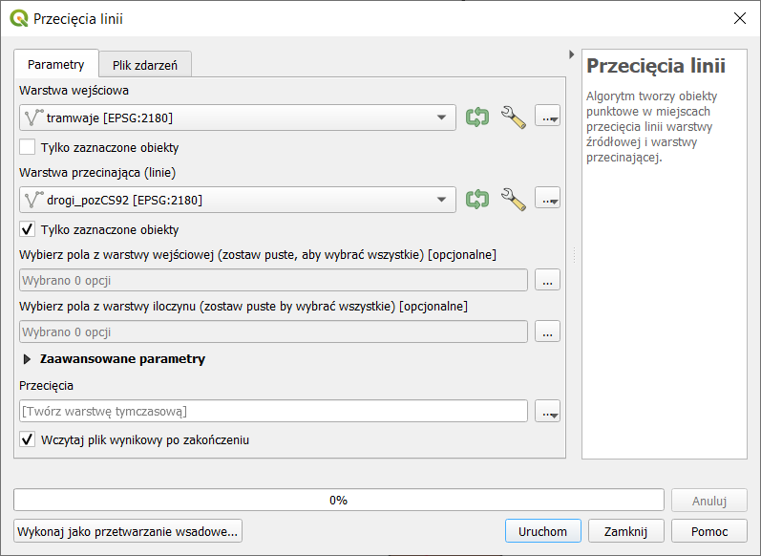

Buforowanie
Operacja wyznaczania stref od obiektów (buforów, ekwidystant) nazywana jest najczęściej buforowaniem. W wyniku tej operacji tworzona jest warstwa poligonowa z obszarami, które są oddalone od wskazanych obiektów źródłowych nie dalej niż określono. Można tworzyć wiele takich poligonów, a każdy z nich może odpowiadać na przykład innej odległości. Co więcej odległość ta może zależeć od wartości wskazanej w zadanym atrybucie danego obiektu.
Kolejne zadanie będzie polegało na określeniu powierzchni Poznania, która znajduje się w odległości nie większej niż 400 metrów od przystanku miejskiego transportu zbiorowego. Wczytaj warstwę przystanki_aglopozCS92.shp. Są to przystanki zlokalizowane w obszarze aglomeracji poznańskiej. Stąd niektóre znajdują się poza samym Poznaniem.
QGIS dysponuje domyślnie kilkoma różnymi algorytmami tworzenia buforów, włączając w to wykorzystujący krzywe geometrie generator buforów klinowych (dostępny od wersji 3.2). Funkcjonalność buforowania może być dodatkowo rozszerzona przez instalację wtyczek.
Skorzystamy w tym ćwiczeniu z Bufory wektorowe dostępny w grupie narzędzi GDAL. Wyszukaj go w panelu Algorytmy Processingu.
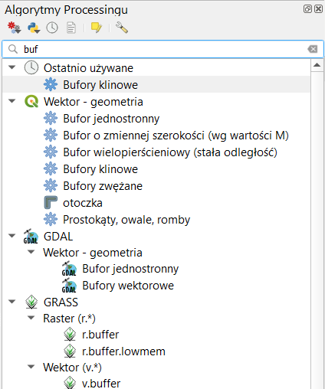
Po wyświetleniu się okna algorytmu wybierz odpowiednią warstwę (przystanki). Pole Kolumna geometrii pozostaw bez zmian (geometry). Stałą wielkość bufora ustal na 400. Upewnij się, że po prawej stronie pola widnieje napis metry. Zaznacz, by algorytm dokonał agregacji wg pola wartości fclass. Dzięki temu bufory przystanków tego samego typu (autobusowe, tramwajowe, itp.) zostaną połączone w jeden obiekt. Alternatywnie zaznaczenie pola Agreguj wszystkie wyniki spowodowałoby agregację wszystkich buforów do jednego obiektu. Natomiast zaznaczenie opcji Generuj jeden obiekt dla każdej geometrii … spowodowałoby, że dla każdego przystanku algorytm utworzy oddzielny bufor. Opcje te oczywiście wzajemnie się wykluczają.
Po kliknięciu przycisku [Uruchom] powinna utworzyć się nowa tymczasowa warstwa bufor z siedmioma poligonami obrazującymi zasięg oddziaływania przystanków autobusowych, dworców autobusowych i przystanków tramwajowych, ale też dwoma kolei (atrybut fclass: railway_halt, railway_station), taksówek (taxi) i transportu rzecznego (ferry_terminal). Usuń w trybie edycji te cztery ostatnie kategorie.
Jeśli algorytm zwróci błąd, oznaczać może to, że ścieżka warstwy (uwzględniając wszystkie katalogi) zawiera polskie litery lub inne znaki specjalne. Algorytm nie radzi sobie też z warstwami zapisanymi jako GeoPackage. W starszych wersjach QGISa (3.4.1) algorytm nie korzysta z kodowania UTF-8. Stąd, jeśli chcesz w starszych QGISach zachować polskie litery w nazwach przystanków, zapisz kopię Shapefile warstwy wykorzystując kodowanie system i dla niej przeprowadź operację buforowania. Kopia taka jest udostępniona w plikach do samouczka.
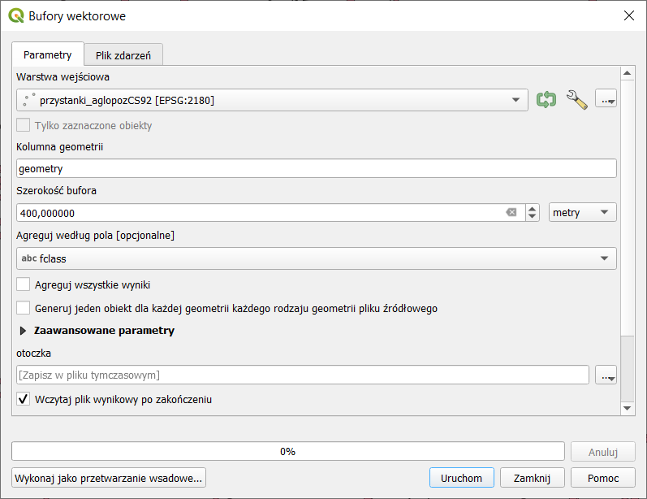

Przycinanie
Przytnijmy teraz uzyskaną wcześniej warstwę buforów do obszaru miasta Poznania. Wykorzystamy do tego celu narzędzie menu [→Wektor→Narzędzia geoprocesingu→Przytnij]. Jako Warstwę źródłową ustaw uzyskaną w poprzednim ćwiczeniu warstwę bufora (otoczki) przystanków. Może być to warstwa tymczasowa. Warstwą nakładki (maska przycięcia) będzie znana z wcześniejszych ćwiczeń warstwa powiatMPoznanCS92.shp. Polecenie uruchom przyciskiem [Uruchom].
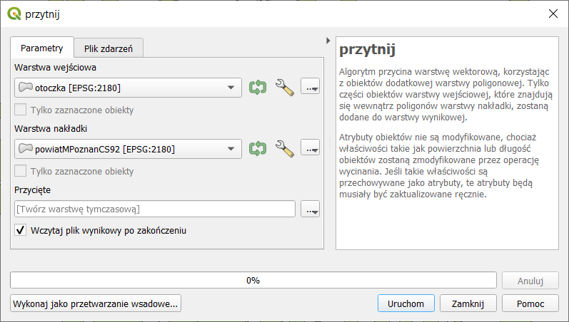

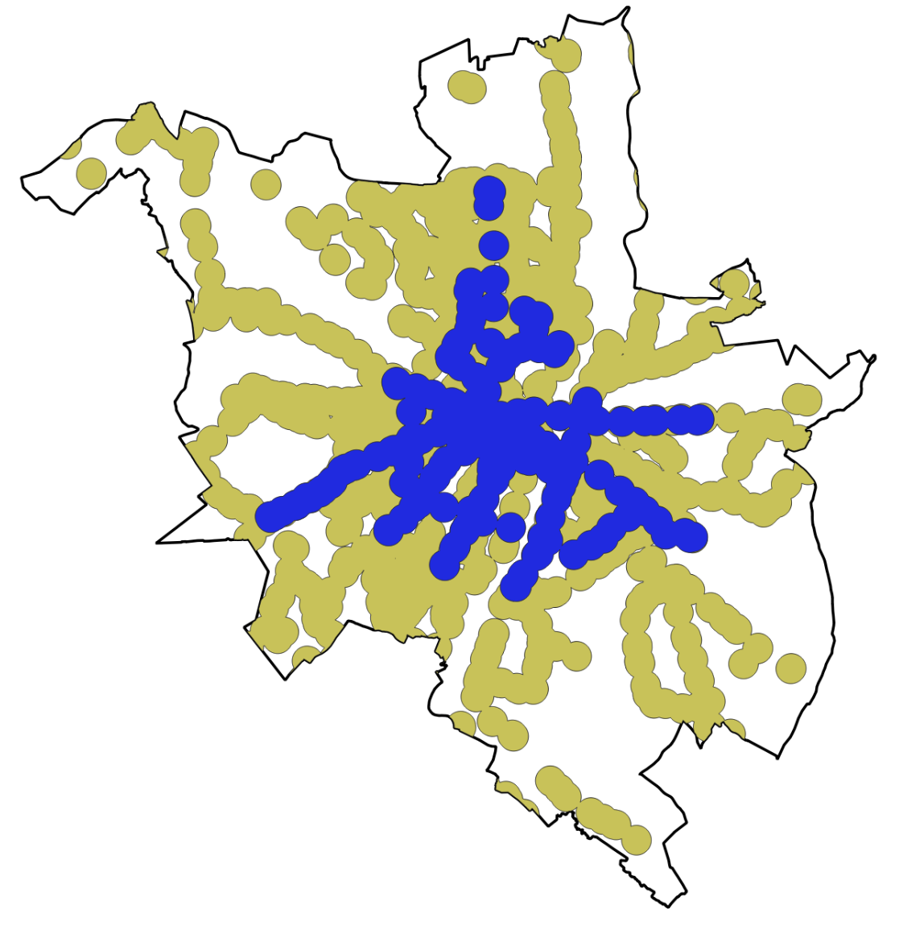
Zapis warstwy tymczasowej
Dla uzyskania lepszego efektu wizualnego możesz sklasyfikować wyświetlanie warstwy wg zawartości atrybutu fclass – opcja Wartość unikalna. Otrzymaną warstwę zapisz jako nową. Od QGISa 3.4 możesz do tego celu wykorzystać polecenie Zapisz warstwę tymczasową dostępne z menu kontekstowego dla warstw tymczasowych (oznaczonych symbolem ). Zaletą tego sposobu zapisu w porównaniu do metod poznanych wcześniej jest to, że do panelu warstw nie jest dodawana nowa warstwa, lecz zapisywana warstwa jest podmieniana przy zachowaniu jej stylizacji.
W celu określenia, które obszary Poznania znajdują się poza zasięgiem transportu zbiorowego możesz skorzystać z usługi WMS ortofotomapy, bądź podłożyć dane demograficzne GUS z Narodowego Spisu Powszechnego 2011 lub dane Systemu Informacji Przestrzennej Poznania.

Analiza nakładania się
Korzystając z efektów poprzedniego ćwiczenia postaramy się teraz określić procentowy udział powierzchni Poznania, która znajduje się w zasięgu przystanków transportu zbiorowego. Począwszy od QGISa 3.8 można wykorzystać do tego celu algorytm Analiza nakładania się (Overlap Analysis). Odszukaj go w panelu algorytmów (kategoria Wektor – analiza) i włącz. Jako warstwę źródłową ustaw powiatMPoznanCS92. Aby wybrać warstwy nakładek kliknij […] i wybierz zapisaną warstwę przycięcia. Uruchomienie algorytmu spowoduje utworzenie kolejnej warstwy Poznania. Otwórz jej tabelę atrybutów. W polu Przycięcie_area znajduje się informacja o powierzchni miasta znajdującej się w odległości nie większej niż 400 m od przystanku transportu zbiorowego (wartość podana w metrach kwadratowych). Natomiast pole Przycięcie_pc informuje, jaki procent miasta znajduje się w takiej odległości.
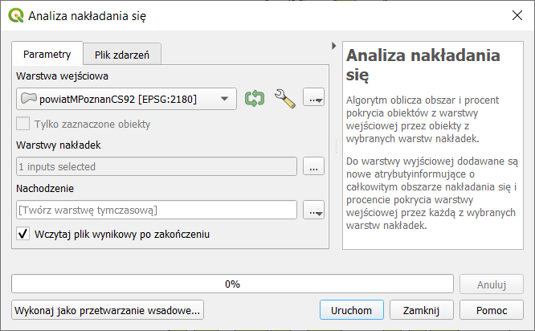

Kalkulator atrybutów wektorowych
Algorytm analiza nakładania się umożliwia zaznaczenie wielu różnych warstw nakładek. Jednak nie pozwala na określenie powierzchni dla poszczególnych kategorii przystanków. Można w tym celu podzielić warstwę. My zastosujemy kalkulator atrybutów wektorowych, który dostępny jest przez tabelę atrybutów.
Operację pomiaru powierzchni wykonamy jedynie na jednej kategorii przystanków – autobusowych. Pierwszą operacją będzie jej wybranie. Wybór zostanie wykonany na podstawie wpisów w tabeli atrybutów. Otwórz tabelę atrybutów i zaznacz obiekt oznaczony w polu fclass jako bus_stop. Jeśli na wcześniejszym etapie zagregowano bufory, powinien być to jeden obiekt. Informacja o liczbie zaznaczonych obiektów pojawia się na pasku tytułu tabeli atrybutów.
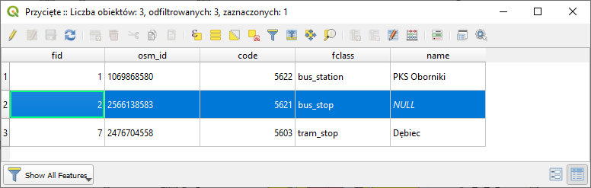
Uruchom kalkulator pól. W oknie tabeli atrybutów można go włączyć przez kliknięcie symbolu liczydła (czerwona ramka na rys. wyżej). Ale jest on też dostępny z panelu Algorytmów processingu (grupa Wektor – tabela atrybutów). Kalkulator pól umożliwia wykonanie różnorodnych operacji na wartościach zapisanych w tabeli atrybutów, zarówno w formatach tekstowych, jak i numerycznych. Kalkulator umożliwia między innymi dodanie nowego atrybutu.
Ponieważ będziemy chcieli wykonać operacje jedynie na zaznaczonych obiektach, pozostaw zaznaczoną opcję Aktualizuj tylko 1 zaznaczone obiekty (rys.). Informacje o powierzchni wybranych obiektów zapiszemy w nowym polu o nazwie „pow”. Wpisz ją w polu Nazwa pola wyjściowego. Warstwa, na której pracujemy, zapisana jest w układzie PL-1992, który jest metrycznym układem współrzędnych prostokątnych płaskim. Współrzędne poszczególnych obiektów są zapisane w metrach, więc obliczona powierzchnia będzie również w metrach (kwadratowych). Oznacza to, że w zupełności powinno wystarczyć zapisanie informacji o powierzchni obiektów w polu o typie całkowitym i domyślnej długości pola wyjściowego wynoszącej 10 znaków. Możesz jednak zmienić typ pola wyjściowego na liczby dziesiętne i dodać pewną liczbę miejsc po przecinku (pole Dokładność). Pamiętaj jednak, że w zależności od przebiegu procesu generowania buforów QGIS mógł dokonać aproksymacji buforów kołowych do wielokątów foremnych, co zmniejszyło dokładność rezultatów. Ponadto pewne niedokładności wyników mogą być związane z układem współrzędnych i jego transformacjami. Stąd wyświetlanie wyników z dużą dokładnością może być wręcz niewskazane pomimo tego, że program na to pozwala.
Zawartość Wyrażenie (dolna lewa część okna – rys. niżej) zostanie zapisana do nowo utworzonego pola. Mogą się tam pojawić wartości, funkcje, operatory oraz nazwy pól. Konstrukcja edytora wyrażeń jest tożsama z tym wykorzystywanym podczas ćwiczenia Zaznaczanie z wykorzystaniem wyrażenia (str. 62).
W środkowym okienku w pole wyszukiwarki zacznij wpisywać area i kliknij dwukrotnie na funkcję $area – jest to zmienna, która w trakcie przetwarzania wyrażenia zostanie zastąpiona powierzchnią obiektu pochodzącą z geometrii. Ponieważ mapa jest w układzie metrycznym, powierzchnia poszczególnych poligonów również zostanie określona w m². Jeśli chcielibyśmy, aby powierzchnia była zapisana w tabeli atrybutów w hektarach, wystarczy uzupełnić wpis w wyrażeniu tak, aby zawierał również odpowiedni współczynnik przeliczeniowy. Wyrażenie przybrałoby postać $area/10000 . Należy pamiętać jednak o tym, że zdefiniowaliśmy nowe pole jako typ całkowity, więc moglibyśmy zapisać powierzchnię w hektarach, ale jedynie z dokładnością do 1 ha.
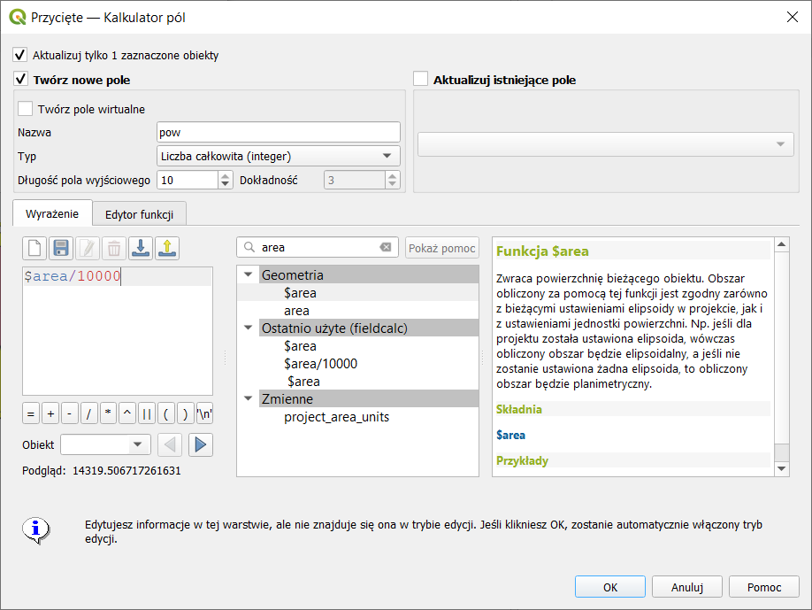
Informacje o zmiennych i funkcjach dostępnych w kalkulatorze wyświetlają się na bieżąco w dolnej prawej części okna – niestety głównie w języku angielskim. Więcej informacji (też w języku angielskim) o zmiennych dostępnych w kalkulatorze możesz też uzyskać wybierając przycisk [Pomoc]. Zwróć uwagę na to, że $area i area (bez $) to dwie różne funkcje. Analogicznymi funkcjami służącymi do pomiaru długości są $length i length . Natomiast przeliczanie powierzchni lub długości pomiędzy układami współrzędnych wymaga wykorzystania polecenia transform. Z kolei rozwiązanie problemu poruszonego na str. 20 jest możliwe dzięki funkcji if. Zatwierdź obliczenia przyciskiem [OK]. W tabeli atrybutów powinno dodać się nowe pole. Zauważ też, że obliczenie statystyk spowodowało włączenie trybu edycji dla warstwy.
Informacje o powierzchni obiektów zapisane w tabeli atrybutów NIE BĘDĄ automatycznie aktualizowane przy zmianie ich geometrii.

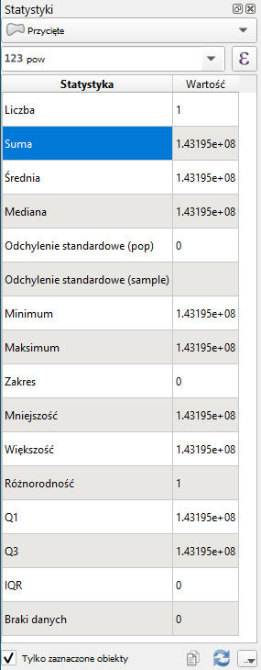
Panel statystyki
W naszym ćwiczeniu policzyliśmy powierzchnię tylko dla jednego obiektu, więc wynik możemy łatwo podejrzeć w tabeli atrybutów. W przypadku większej liczby obiektów też nie byłoby to trudne. Służy do tego panel Statystyki dostępny przez menu [→Widok→Panele→Statystyki]. Po wybraniu odpowiedniej warstwy oraz pola, dla którego będą liczone statystyki, sprawdź łączną powierzchnię zasięgu przystanków tramwajowych, tj. sumę pola pow. Wartość e+08 jest inżynierskim zapisem mnożenia przez 10^8, czyli sto milionów. Więc powierzchnia Poznania znajdująca się w odległości do 400 m od przystanków autobusowych to 143 milionów m² (143 km²). Jest to wartość niewiele mniejsza od powierzchni wspólnej dla obu typów transportu, którą policzyliśmy w poprzednim ćwiczeniu. Sieć autobusowa w Poznaniu pokrywa w dużej mierze obszar pokrywany przez sieć tramwajową.
Zauważ, że na dole panelu dostępna jest opcja Tylko zaznaczone obiekty. Jest ona przydatna na wypadek, gdy chcemy wyznaczyć statystyki tylko dla części obiektów w warstwie.
W prawym dolnym rogu panelu znajdują się jeszcze trzy ikony (na rys. oznaczone czerwoną ramką). Pierwsza od lewej pozwala przekopiować wszystki wyniki do schowka. Środkowa umożliwia odswieżenie wyników na wypadek, gdyby zostały przeliczone ponownie. Ostatnia ikona ([…]) pozwala wybrać, które statystyki mają być wyświetlane.

Agreguj
Udział procentowy powierzchni Poznania objętej zasięgiem przystanków autobusowych obliczysz dodatkowo wyznaczając powierzchnię samego Poznania. W analogiczny sposób możesz też policzyć udział powierzchni znajdującej się w zasięgu dowolnego przystanku transportu zbiorowego (tj. tramwajowego lub autobusowego). W tym celu należy dokonać agregacji poszczególnych typów przystanków. Można to zrobić już na etapie generowania bufora (opcja Agreguj wszystkie wyniki). Jednak aby nie musieć cofać się tak daleko, zastosujemy algorytm Agreguj, który jest dostępny przez menu [→Wektor→Narzędzia geoprocesingu→Agreguj].
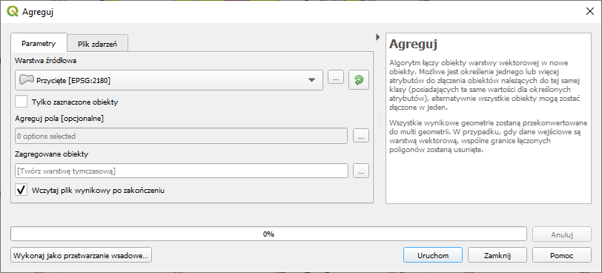
Jako że chcemy zagregować wszystkie wyniki, to wystarczy, że w oknie algorytmu wybierzemy odpowiednią Warstwę źródłową (Przycięcie) oraz uruchomimy algorytm przyciskiem [Uruchom]. W razie potrzeby moglibyśmy skorzystać z opcji agregacji tylko zaznaczonych obiektów albo tylko obiektów mających identyczne wartości wybranych atrybutów. Atrybuty te wskazuje się klikając przycisk […] znajdujący się po prawej stronie pola Agreguj pola [opcjonalnie]. Sprawdź czy obliczona w ten sposób powierzchnia jest identyczna z tą uzyskaną przez algorytm Analiza nakładania się.

Podział warstwy wektorowej
Sprawdźmy jeszcze, w jakim stopniu zasięg przystanków tramwajowych pokrywa się z zasięgiem przystanków autobusowych. Na początku rozbijmy obie te informacje na niezależne warstwy wektorowe. Wykorzystamy do tego celu algorytm Podziel warstwę wektorową dostępną w menu [→wektor→narzędzia zarządzania danymi→podziel warstwę wektorową]. Podziału warstwy z informacją o buforach dokonaj według zawartości pola fclass. W oknie algorytmu powinieneś wskazać jeszcze folder, w którym algorytm ma zapisać nowe warstwy. Stwórz w tym celu nowy folder podzial i wskaż go w polu Katalog docelowy (kliknij przycisk […]). Obliczenia uruchom przyciskiem [Uruchom]. Następnie wczytaj interesujące Cię warstwy autobusową i tramwajową.
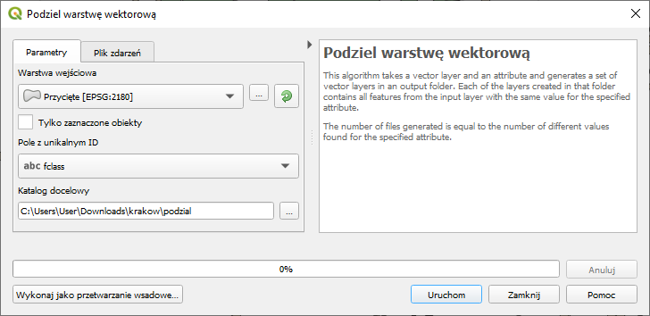
W przypadku wystąpienia błędu: Nie powiodło się tworzenie pola fid (błąd OGR: Wrong field type for fid) usuń to pole. W tym celu wejdź we właściwości warstwy w zakładkę Pola. Włącz tryb edycji warstwy. Zaznacz pole fid i wybierz ikonę Usuń pole (tabela atrybutów z zaznaczoną na czerwono kolumną). Operację zatwierdź przez [OK]. Analogiczną funkcjonalności znajdziesz też w tabeli atrybutów.
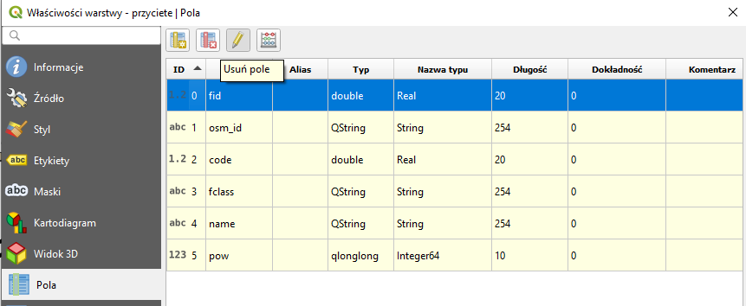

Części wspólne
Wczytaj nowo utworzone warstwy poligonowe – te zakończone nazwami bus_stop oraz tram_stop. Do wykonania operacji iloczynu logicznego wykorzystamy algorytm Przecięcie (intersection) dostępny przez menu [→Wektor→Narzędzia geoprocesingu→Przecięcie (intersection)]. Oprócz wskazania obu warstw, okno algorytmu pozwala także na określenie, które atrybuty z obydwu warstw mają być skopiowane do nowej warstwy. Domyślnie algorytm przekopiuje wszystkie z obydwu warstw wejściowych.
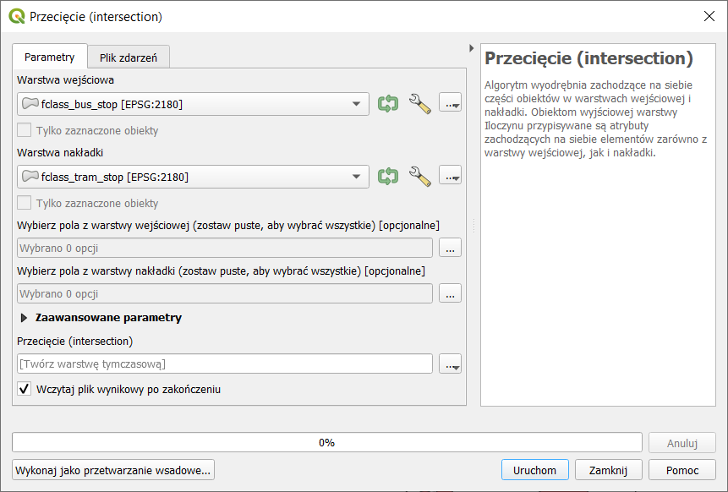
Czy potrafisz obliczyć, jaka część miasta znajdująca się w zasięgu dostępności pieszej do przystanków tramwajowych jest również dostępna z punktu widzenia miejskiego transportu autobusowego? Jeśli nie, podpowiedź znajdziesz na wcześniejszych stronach niniejszego samouczka.
W tym rozdziale zaprezentowano jedynie najprostsze operacje, jakie można wykonywać na mapach. Ogromne ilości już istniejących oraz tworzone ciągle nowe algorytmy przetwarzające dane przestrzenne stanowią o prawdziwych możliwościach systemów informacji przestrzennej. Tutaj jedynie zasygnalizowaliśmy to zagadnienie.

Algorytmy Grass – przykłady wykorzystania

Diagram Woronoja (v.voronoi)
Diagram Woronoja jest jednym ze sposobów podziału płaszczyzny dla znanych punktów zlokalizowanych na tej płaszczyźnie. Płaszczyzna jest dzielona na tyle części, ile jest punktów, w taki sposób, że do każdego punktu przydzielany jest obszar najbliższy temu punktowi.
Utwórz nowy projekt. Wczytaj warstwę województwa_UTF8.shp (EPSG:2180, kodowanie UTF-8) i wykorzystywaną w początkowych ćwiczeniach warstwę tekstową miasta.csv (por. s. 44). Zapisz tę drugą warstwę jako warstwę wektorową Shapefile lub GeoPackage w układzie EPSG:2180, kodowanie UTF-8.
W panelu Algorytmów Processingu znajdź i uruchom v.voronoi z kolekcji GRASS (grupa Wektor). W oknie, które się wyświetli, rozwiń Parametry zaawansowane. Interesuje nas pole Zasięg regionu GRASS GIS 7. Kliknij przycisk […] znajdujący się po prawej stronie tego pola. Z menu wybierz opcję Wylicz z warstwy i wskaż warstwę województw. Dzięki temu zabiegowi wygenerowany diagram obejmie swoim zasięgiem terytorium kraju. Uruchom algorytm przyciskiem [Uruchom].
W przypadku wystąpienia błędu związanego z polem fid, usuń je z warstwy miasta. Sposób usuwania pola pokazano na str. 111.
W starszych wersjach QGISa algorytm działał dla kodowania znaków system. Jeżeli w uzyskanej warstwie zabrakło polskich znaków, możesz też spróbować stworzyć nowy projekt, do którego wczytasz jedynie zapisaną warstwę z miastami, a warstwę z województwami dodasz po uruchomieniu algorytmu.
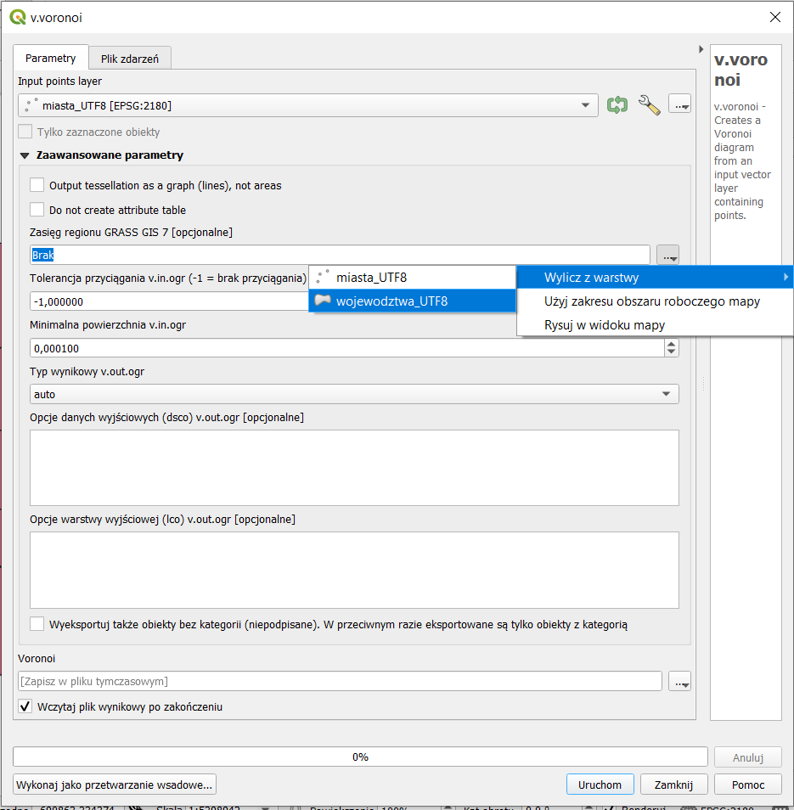
Przytnij uzyskany diagram Woronoja do granic Polski. Następnie wystylizuj warstwę województw tak, aby wyświetlał się tylko ich obrys – użyj stylu proste wypełnienie, a poziom niżej typ symbolu ustaw na obrys: zwykła linia. Z kolei uzyskaną warstwę Woronoja wystylizuj tak, aby każdy poligon wyświetlał się w innym kolorze – wykorzystaj styl Wartość unikalna, który możesz ustawić na atrybut Nazwa. Następnie ustaw kolejność warstw w taki sposób, by widoczne były zarówno miasta, jak i granice województw oraz wyznaczony diagram Woronoja.

Triangulacja Delone (v.delaunay)
W kolejnym ćwiczeniu wygenerujemy prostą sieć transportową mając do dyspozycji jedynie wykorzystaną w poprzednim ćwiczeniu warstwę punktową kilku polskich miast. Linie będą łączyć najbliższe miasta. Wyznaczymy w tym celu triangulację Delone, która jest grafem dualnym diagramu Woronoja. Wyszukaj w panelu Algorytmów Processingu algorytm v.delaunay, który także znajduje się w grupie algorytmów GRASS→Wektor. Algorytm domyślnie generuje warstwę poligonową, a my potrzebujemy jedynie linii. Stąd w oknie algorytmu zaznacz Output triangulation as a graph (lines), not areas. W parametrach zaawansawoanych zaznacz dodatkowo opcję Wyeksportuj także obiekty bez kategorii (niepodpisane). Teraz możesz go [Uruchom]ić.
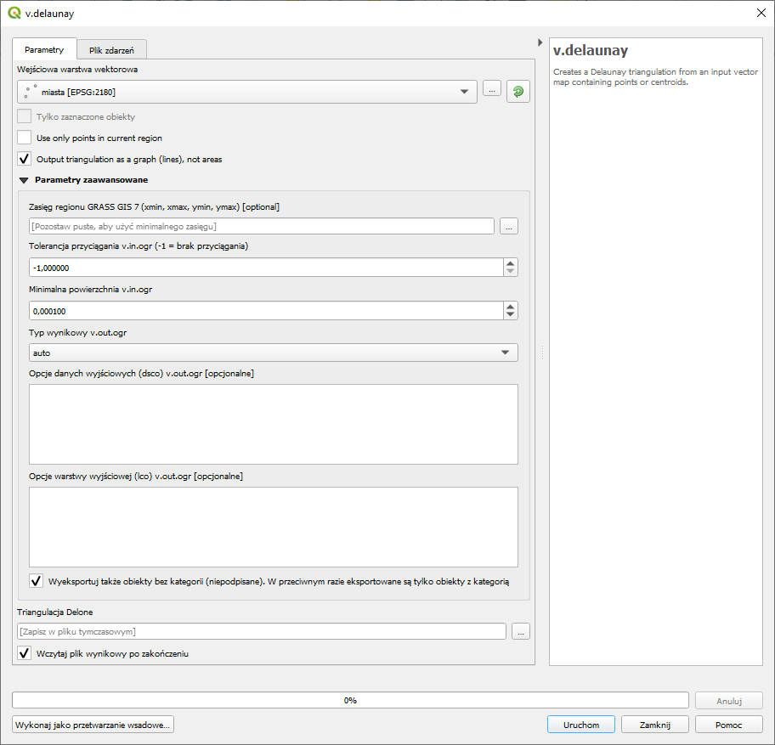
Warto zauważyć, że nie jest to jedyny sposób łączenia liniami warstwy punktowej. Inne przykłady znajdziesz w samouczku Wizualizacja danych o potokach transportowych. Można spróbować wykorzystać też algorytmy Stwórz ścieżkę na podstawie punktów czy Convert points to line(s), ewentualnie doinstalować wtyczki takie jak Beeline, czy GPX segment importer.
Efekty uzyskane przy pomocy obu algorytmów GRASS użytych w tym rozdziale przedstawia rys. niżej.
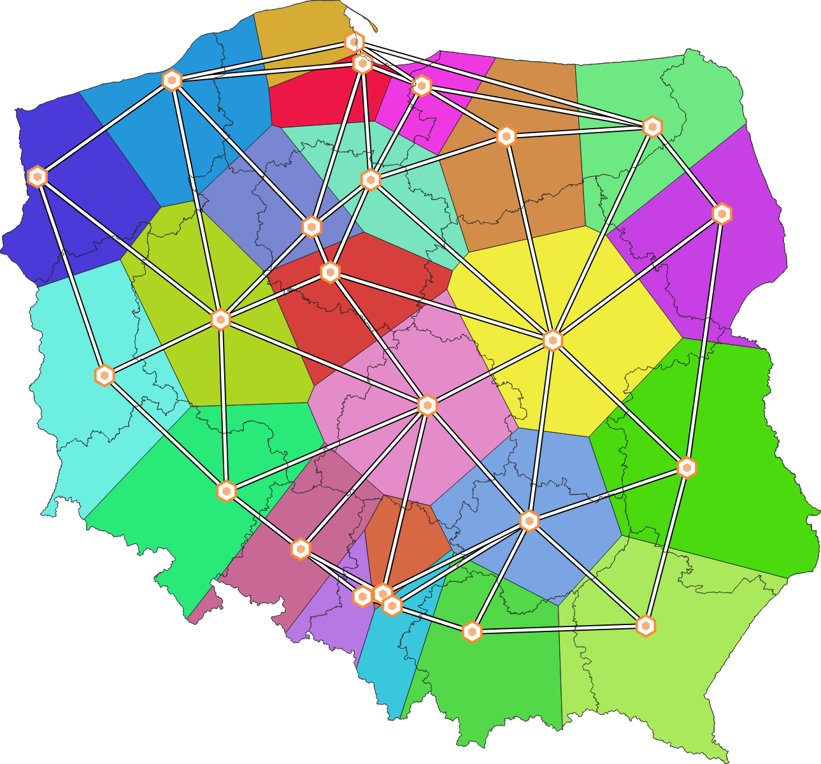

Podsumowanie
W niniejszym samouczku pominięto część ćwiczeń zawartych w źródłowym samouczku (numeracja rozdziałów zgodna z wersją dla QGISa 2.14, https://suw.biblos.pk.edu.pl/resourceDetailsRPK&rId=75823 ):
- Rozdział 5: Praca z warstwami rastrowymi, w tym georeferencja (operacja polegająca na nadaniu odniesienia przestrzennego), generowanie warstwic czy stylizacja.
- Rozdział 8: Tworzenie portali mapowych (geoportali).
- Rozdział 9: Wykorzystanie danych satelitarnych, w tym klasyfikacja zobrazowań satelitarnych wtyczką Semi-Automatic Classification.
- Rozdział 10: Wykorzystanie przestrzennych baz danych, w tym SQL i SpataLite.
Z innych nowszych pozycji poświęconych QGISowi w języku polskim wskazać można też QGIS. Tworzenie i analiza map Bartłomieja Iwańczyka (wyd. Helion). Drugie wydanie książki ukazało się w 2016 roku i dotyczy wersji 2.14. Częściowo spolonizowaną dokumentację można znaleźć też na oficjalnej stronie projektu: http://www.qgis.org/pl/docs/index.html . Oprócz tego w Internecie dostępne są liczne strony z poradami, zarówno w języku polskim (np. https://gis-support.pl/centrum-wiedzy-qgis/ ), jak i angielskim (np. https://anitagraser.com/ ).

Inne przydatne adresy, w tym źródła danych przestrzennych
- http://qgis.pl/ – strona polskiej grupy użytkowników QGIS, w tym forum
- http://forum.quantum-gis.pl/index.php – polskie forum QGISa
- http://www.naturalearthdata.com – strona projektu Natural Earth
- https://www.openstreetmap.org/ – strona projektu OpenStreetMap
- https://land.copernicus.eu/local/urban-atlas – strona projektu UrbanAtlas
- https://www.worldpop.org/ – strona projektu WorldPop
- https://dane.gov.pl/ – otwarte dane (nie tylko przestrzenne) polskich instytucji publicznych
- https://capap.gugik.gov.pl/cat – mapy oraz dane z zasobów Centrum Analiz Przestrzennych Administracji Publicznej
- http://www.gugik.gov.pl/pzgik/dane-udostepniane-bez-oplat – dane GUGiK
- http://integracja.gugik.gov.pl/daneadresowe/ – baza adresowa gmin w Polsce
- https://geo.stat.gov.pl/inspire – geoinformacje GUS, w tym dane demograficzne na siatce 1x1 km lub w obwodach spisowych
- http://www.geoportal.gov.pl/ – portal polskiej administracji udostępniający dane przestrzenne (niektóre do pobrania)
- http://sip.geopoz.pl/ – system informacji przestrzennej miasta Poznań, w tym usługi WMS/WFS
- https://www.gddkia.gov.pl/pl/a/29170/Mapy-akustyczne-dla-drog-krajowych-o-ruchu-powyzej-3-000-000-pojazdow-rocznie-III-edycja – dane udostępniane przez GDDKiA
- http://inspire.gios.gov.pl/portal/ – geoportal GIOŚ
- http://www.gdos.gov.pl/dane-i-metadane – informacje przyrodnicze GDOŚ
- https://poznanski.e-mapa.net/ – system informacji przestrzennej powiatu poznańskiego
- http://www.orsip.pl/uslugi/transport – geoportal województwa śląskiego
- https://mapy.zabytek.gov.pl/nid/ – geoportal Narodowego Instytutu Dziedzictwa
- https://www.bdl.lasy.gov.pl/portal/mapy – Bank Danych o Lasach
- https://www.isok.gov.pl/hydroportal.html – Hydroportal
- http://m.bazagis.pgi.gov.pl/cbdg/#/landing – centralna baza danych geologicznych
- http://www.gis-net.pl/index.php?option=com_content&view=article&id=85&Itemid=81 – portal z informacjami o serwisach udostępniających dane GIS (informacje te są też dostępne np. na https://geoforum.pl/?page=note_tree&link=geodane-geodane , http://gisiokolice.blogspot.com/p/dane.html lub http://igeomap.pl/index.php?inc=formularz
- http://gis-support.pl/baza-wiedzy/dane-do-pobrania/ – strona firmy GIS suport sp. z o.o., która zawiera m.in. informacje o tym skąd można pobrać dane przestrzenne, także dla Polski.
- https://www.envirosolutions.pl/otwarte-dane.html – strona firmy EnviroSolutions Sp. z o.o., która zawiera m.in. informacje o tym skąd można pobrać dane przestrzenne, także dla Polski.

Warto zauważyć, że różne wersje QGISa mogą być zainstalowane na jednym komputerze.
http://suw.biblos.pk.edu.pl/resourceDetailsRPK&rId=39411 (dostęp: 2017.06.01)
Aktualizacja do wersji 2.14 https://suw.biblos.pk.edu.pl/resourceDetailsRPK&rId=75823 (dostęp: 2018.09.23)
https://creativecommons.org/licenses/by-sa/3.0/pl/ (dostęp: 2017.06.01)
https://www.qgis.org/pl/site/getinvolved/index.html (dostęp: 2020.04.19)
GRASS GIS można nazwać „starszym bratem” QGISa. Strona projektu: https://grass.osgeo.org/
W przypadku komputerów mac odpowiednikiem jest „kliknięcie” dwoma palcami na raz.
Okno to można zadokować w głównym oknie QGISa po wybraniu menu [Ustawienia → Opcje → (zakładka) Źródła danych → (zahaczyć pole) Otwórz tabele atrybutów jako zadokowane okno].
Po kliknięciu „get the data” → „small scale data” → “cultural” lub adres: http://www.naturalearthdata.com/downloads/110m-cultural-vectors/ (dostęp: 23.04.2020)
Jeśli przy próbie wczytania warstw QGIS się zawiesi, może to oznaczać, że próbuje wyświetlić mapę świata w układzie EPSG:2180, do czego układ ten nie powinien być stosowany. Aby wczytać tak przygotowane pliki najpierw wyłącz opcję „Renderuj” w pasku stanu (prawy dolny róg okna QGISa), a po wczytaniu zmień układ na EPSG:4326 (lub inny przeznaczony dla całego świata). Dopiero po tym zaznacz z powrotem opcję renderowania i ewentualnie wybierz opcję Cały widok z paska Nawigacji mapy.
Repozytorium www wtyczek jest dostępne pod adresem http://plugins.qgis.org/plugins/ (dostęp: 2020.04.26)
Modelowanie ruchu samochodów, transportu zbiorowego oraz pieszych i rowerzystów. Oblicza m.in. najdogodniejsze trasy podróży (z uwzględnieniem zmian wysokości terenu), dostępność czy poziom odcięcia. http://www.cardiff.ac.uk/sdna/sdna-plus/
Np. repozytorium firmy GIS Support, dostępne pod: http://qgis.gis-support.pl/plugins.xml – instrukcja dodania dostępna pod adresem http://gis-support.pl/repozytorium-wtyczek-gis-support-do-qgis/
W repozytorium https://plugins.bruy.me/plugins/plugins.xml , są z kolei wtyczki dla badaczy i zaawansowanych użytkowników, które pozwalają np. połączyć QGISa z dostawcami TauDEM lub SAGĄ 7.6.
Więcej o tym serwisie dowiesz się w rozdziale „Źródła danych wektorowych” na str. 37
Jeśli nie masz takiego panelu możesz go wyświetlić przez menu [→Widok→Panele→Przeglądarka].
Adres strony: http://www.naturalearthdata.com/ (dostęp: 2020.05.01)
Adres projektu: http://www.openstreetmap.org/ (dostęp: 2020.05.01)
QGIS ma wbudowaną podstawową funkcjonalność importu plików .osm. Bardziej zaawansowaną, w tym lepszą obsługę atrybutów, znajdziesz we wtyczce QuickOSM (w zakładce Plik OSM).
Odnośnik do woj. wielkopolskiego – http://download.geofabrik.de/europe/poland/wielkopolskie.html
https://www.geoportal.gov.pl/
Zobacz Rozporządzenie Ministra Spraw Wewnętrznych i Administracji z dnia 17 listopada 2011 r. w sprawie bazy danych obiektów topograficznych oraz bazy danych obiektów ogólnogeograficznych, a także standardowych opracowań kartograficznych (Dz.U. z 2011 roku, nr 279, poz. 1642)
Notepad++ jest rozpowszechniany na otwartej licencji. Można go pobrać z https://notepad-plus-plus.org/
Gdyby dane były rozdzielone innym znakiem, trzeba by było wybrać Rozdzielone innym znakiem, a następnie wskazać, które znaki mają charakter rozdzielający, a które nie.
Jeśli jednak się pomylisz w tym miejscu, to QGIS ma algorytm zamiany tych współrzędnych – Zamień współrzędne X i Y (Swap X and Y coordinates).
Można włączyć jego wyświetlanie w menu [→Widok→Paski narzędzi]
Np. http://geoinformatyka.com.pl/import-plikow-cad-dwg-dxf-wraz-z-symbolika-do-qgis/ czy https://gis-support.pl/integracja-danych-cad-z-qgis/ (dostęp: 2020.05.03)
Jeśli będziesz potrzebować często tej funkcjonalności, dodaj nowy pasek narzędzi Przyciąganie klikając prawym klawiszem myszy na pasku narzędzi.
Może być wymagany restart QGISa.
Wybór w trybie graficznym był już omawiany w rozdz. Prosty wybór / zaznaczanie obiektów na str. 12
Podobny efekt uzyska się stosując operator IN, który zaznaczy obiekt jeśli będzie spełniony przynajmniej jeden z warunków po prawej stronie. W tym ćwiczeniu wyrażenie przyjmie postać "amenity" IN ('university', 'school')
http://www.opengeospatial.org/
http://www.geoportal.gov.pl/uslugi/usluga-przegladania-wms
https://integracja.gugik.gov.pl/cgi-bin/KrajowaIntegracjaNumeracjiAdresowej
Link przyjmie postać: http://wms2.geopoz.poznan.pl/geoserver/transport//wfs?service=wfs&version=2.0.0&request=GetCapabilities
Warstwy w tym zadaniu zostały pobrane z portalu http://download.geofabrik.de/ (OSM) i docięte przy pomocy narzędzia procesingu przytnij do warstwy powiatu Miasto Poznań, którą właśnie wczytujesz. Warstwa ta pochodzi ze zbioru Państwowego Rejestru Granic z portalu GUGiK.gov.pl.
http://qgis-hub.fast-page.org (style najlepiej pobrać klikając prawym klawiszem myszy na przycisku [XML] oraz wybierając opcję zapisz element docelowy jako…)
Przykładowym programem, który pozwala przygotowywać piktogramy SVG, jest dostępny na otwartej licencji Inkscape ( https://inkscape.org/ ).
Można wybrać tę opcję klikając myszą na przycisk strzałki w dół znajdujący się po prawej stronie pola.
Dla aplikacji MS Word domyślnie jest to w zależności od wersji 220 lub 330dpi, ale można to zmienić w opcjach zaawansowanych dokumentu.
Wtedy pierwszy parametr należy ustalić na „1000”, a drugi na „1000 km”.
Jeśli przygotowany wydruk nie zajmuje całej powierzchni kartki A4, możesz podczas eksportowania zaznaczyć opcję Przycinanie do zawartości, która spowoduje, że marginesy, które nie zawierają żadnych obiektów, nie zostaną wyeksportowane.
Znana z wcześniejszych wersji QGISa wtyczka zapytań przestrzennych jest niedostępna w QGISie 3.
Opcja przecinają się (intersect) wybierze te obiekty źródłowe, które przynajmniej stykają się z obiektem odniesienia w co najmniej jednym punkcie lub znajdują się wewnątrz obiektu odniesienia (jeśli jest to poligon). Zbliżona opcja przecinają (cross) jest bardziej restrykcyjna, gdyż nie uwzględni obiektów, które mają przynajmniej jedną wspólną krawędź z obiektem odniesienia oraz tych, które w całości są w nim zawarte.
Zapis w kodowaniu System będzie pomocy w przypadku uruchomienia QGISa pod Windowsem. W przypadku innych systemów operacyjnych, takich jak: MacOS lub Linux, właściwe kodowanie może być inne.
https://geo.stat.gov.pl/aktualnosci/-/asset_publisher/jNfJiIujcyRp/content/id/45261 (dostęp: 2020.05.16)
Jeśli zapisałeś warstwę w formacie GeoPackage, to pole długość pola wyjściowego będzie nieaktywne, gdyż w formacie tym parametr ten nie jest wykorzystywany. Co jednak nie przeszkodzi w wykonaniu ćwiczenia.
W przypadku tej funkcji wyrażenie na obliczanie powierzchni przyjmie postać area ($geometry)
np. area ( transform ( $geometry, 'EPSG:2180', 'EPSG:2177' ) )
if ( "maxspeed" = 0, NULL, "maxspeed" )
Domyślnie jest to minimalny zasięg, w którym mieszczą się wszystkie punkty warstwy źródłowej, czyli w naszym przypadku miast. Tak wygenerowany diagram byłby zbyt mały, jak na nasze potrzeby.

